黔西南州中医院（二期）建设项目竣工
环境保护验收报告
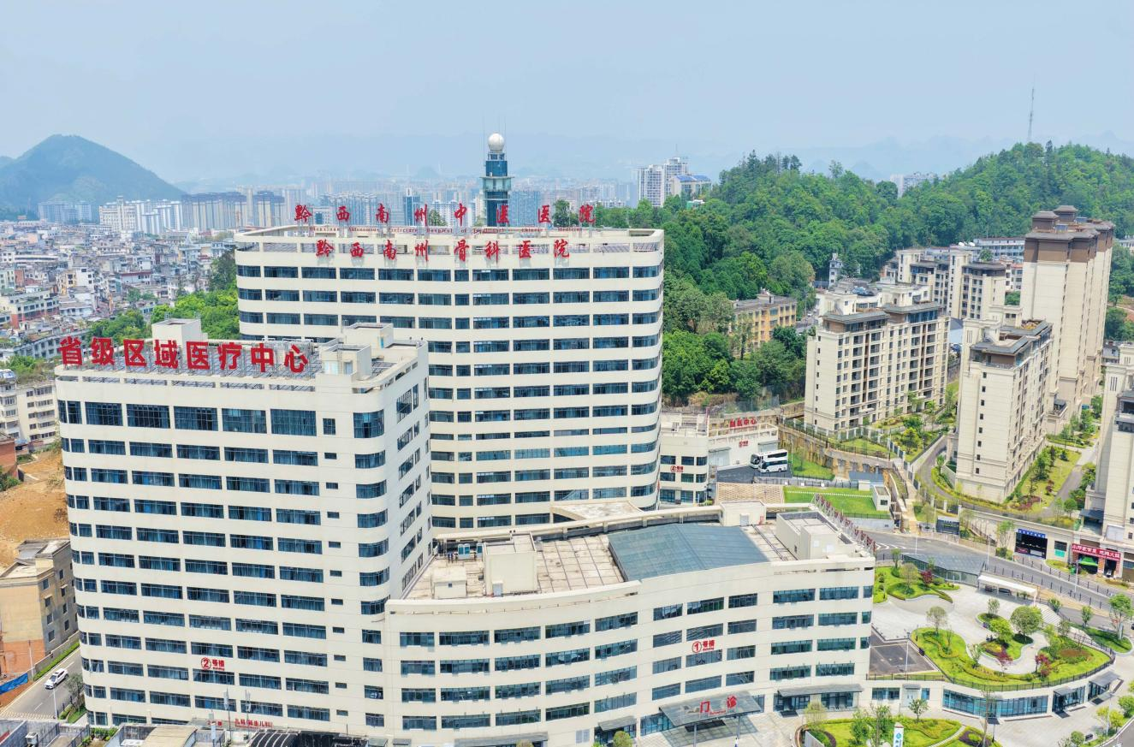

建设单位:黔西南州中医院
编制单位:贵州省洪鑫环境检测服务有限公司

二〇二六年七月

目 录
第一部分: 黔西南州中医院（二期）建设项目竣工环境保护验收监测报告

第二部分: 黔西南州中医院（二期）建设项目竣工环境保护验收意见

第三部分: 其他说明事项
附件:
附件1、项目验收检测委托书
附件2、黔西南州生态环境局关于《黔西南州中医院（二期）建设项目“三合一”环境影响报告书》的批复
附件3、项目环境保护措施监督检查清单
附件4、排污许可证
附件5、医疗废物处置协议
附件6、公众参与调查表
附件7、验收检测报告
附图:
附图1、项目地理位置图
附图2、项目外环境关系图
附图3、项目主要污染治理设施
附图4、专家现场查勘图及后续部分整改图

第
一
部
份

黔西南州中医院（二期）建设项目竣工
环境保护
验收监测报告

建设单位: 黔西南州中医院
编制单位: 贵州省洪鑫环境检测服务有限公司

二〇二六年七月
建设单位法人代表: （签字）
编制单位法人代表: （签字）
项目负责:
报告编制:

建设单位:黔西南州中医院 （盖章）
电 话:0859-2280822
传 真:—
邮 箱:—
地 址:贵州省黔西南州兴义市黄草街道办盘江路95号

编制单位:贵州省洪鑫环境检测服务有限公司（盖章）
电 话:0859-3293111
传 真:—
邮 箱:gzhxhjjc@163.com
地 址:贵州省黔西南布依族苗族自治州兴义市桔山街道惠民路6号 2、4、5层

目录
表一 前言 1
表二 验收依据 3
表三 建设项目工程概况 4
表四 环境影响评价结论及其批复要求 13
表五 污染物的排放与防治措施 18
表六 验收评价标准 24
表七 验收监测内容 27
表八 监测分析方法及质量保证 28
表九 验收监测结果及评价 31
表十 环境管理检查结果 44
表十一 公众意见调查结果 46
表十二 验收监测结论 47

表一 前言
黔西南州中医院成立于1987年，于1987年12月26日正式开诊，老院区位于兴义市黄草街道办湖南路36号，老院区建院30余年，现已发展成集医疗、科研、教学、预防、康复为一体的三甲级中医院，是黔西南州规模最大、科室齐全、设备先进、技术水平较高的地级中医院。随着全市经济社会的快速发展以及人民生活水平的不断提高，群众就医需求急剧增大，原医院规模已不能满足人民群众日益增长的医疗卫生需求。医院地处老城区，道路狭窄，交通不便，周围均被民房建筑包围，已无向外发展用地，无进一步发展空间。黔西南州中医院为此另行选址建设新院区，按照国家“三级综合医院”标准建设，以提升医院医疗技术水平、新增高技术医疗设备、增加服务床位、提高服务质量。因此政府部门和主管部门及黔西南州中医院经过认真讨论、反复研究后决定利用位于兴义市黄草街道的原黔西南州人民医院整体搬迁后的闲置场地建设新院区，新院区分三期建设，本项目属于二期建设内容。
黔西南州中医院（二期）建设项目占地面积25940.77m²，总建筑面积为119836m²，其中新建建筑112813m²，改造建筑7023m²，设置总床位600张；建设内容主要为外科门诊楼、内科门诊楼、外科大楼、规培中心、供氧中心、感染性疾病科、发热门诊和科研用房等业务用房及污水处理、绿化等配套附属工程。项目总投资98726万元。
一期工程与本项目同步建设，本次扩建工程污水处理及固体废物处理工程与一期工程合建，无依托工程，本次仅对二期建设项目进行竣工环境保护验收检测。
依照《中华人民共和国环境保护法》、《中华人民共和国环境影响评价法》、《建设项目环境保护管理条例》（国务院令第682号）、《建设项目环境影响评价分类管理名录》（2021年版）等相关规定，本项目属于“四十九、卫生84——108医院841”中的“新建、扩建住院床位500张及以上的”，应编制环境影响评价报告书，为此，黔西南州中医院委托贵州省达济环保科技有限公司承担该项目的环境影响评价工作，2023年1月编制完成了《黔西南州中医院（二期）建设项目“三合一”环境影响报告书》，由建设单位报生态环境主管部门审批。2023年2月取得《黔西南州生态环境局关于黔西南州中医院（二期）建设项目“三合一”环境影响报告书的批复》州环审〔2023〕3号。
根据国务院第 682 号令《建设项目环境保护管理条例》、国环规环评〔2017〕4 号《建设项目竣工环境保护验收暂行办法》、《建设项目竣工环境保护验收技术规范 医疗机构》等相关规定和要求，黔西南州中医院于2026年1月委托贵州省洪鑫环境检测服务有限公司对项目开展竣工环境保护验收工作。接受委托后，贵州省洪鑫环境检测服务有限公司立即组织专业技术人员进行现场踏勘及资料调研，并编制了竣工环境保护验收监测方案，由贵州省洪鑫环境检测服务有限公司于2026年4月13~15日对该项目实施现场监测。根据医院提供的资料、现场环境管理检查情况、监测结果、环评报告及其批复等相关内容，编制了本建设项目竣工环境保护验收监测报告。

表二 验收依据
2.1 建设项目环境保护相关法律、法规和规章制度
（1）《中华人民共和国环境保护法》，2015.1.1；
（2）《中华人民共和国环境影响评价法》，2019.1.11；
（3）《中华人民共和国大气污染防治法》，2018.11.13；
（4）《中华人民共和国水污染防治法》，2018.1.1；
（5）《中华人民共和国噪声污染防治法》（中华人民共和国主席令第104号），2021.12.24；
（6）《中华人民共和国固体废物污染环境防治法》，2020.4.29；
（7）《贵州省生态环境保护条例》，2019.7.30；
（8）《建设项目环境保护管理条例》，2017.7.16；
（9）《排污许可管理条例》（国务院令第 736 号），2021.1.24；
（10）《排污许可管理办法》（生态环境部部令第 32 号），2024.4.1。
2.2 建设项目竣工环境保护验收技术规范
（1）《建设项目竣工环境保护验收暂行办法》，2017.11.20；
（2）《建设项目竣工环境保护验收技术规范 医疗机构》（HJ 794-2016）；
（3）《医疗机构水污染物排放标准》（GB 18466-2005）；
（4）《工业企业厂界环境噪声排放标准》（GB 12348-2008）；
（5）《一般工业固体废物贮存和填埋污染控制标准》（GB 18599-2020）；
（6）《危险废物贮存污染控制标准》（GB 18597-2023）。
2.3 建设项目环境影响报告书及其审批部门审批决定
（1）《黔西南州中医院（二期）建设项目“三合一”环境影响报告书》，2023年1月；
（2）《黔西南州生态环境局关于黔西南州中医院（二期）建设项目“三合一”环境影响报告书的批复》州环审〔2023〕3号，2023年 2月 13日。
2.4 其他相关文件
（1）排污许可证（编号：12522300429680117X001V）；
（2）黔西南州中医院突发环境事件应急预案（QXNZZYY-001）（备案编号：5223002026012L）。

表三 建设项目工程概况
3.1 建设内容
3.1.1 基本情况
建设项目的基本情况见表 3-1。
表 3-1 建设项目基本情况一览表
建设项目名称 | 黔西南州中医院（二期）
建设单位名称 | 黔西南州中医院
建设项目性质 | 新（迁）建
项目建设地点 | 贵州省黔西南州兴义市黄草街道办盘江路95号
环评报告编制单位 | 贵州省达济环保科技有限公司 | 环评报告编制时间 | 2023 年 1 月
环评报告审批部门 | 黔西南州生态环境局 | 环评报告审批文号 | 州环审〔2023〕3号
开工建设时间 | 2023年8月 | 竣工调试时间 | 2025年12月
投资总概算（万元） | 98726 | 环保投资概算（万元） | 1204 | 比例 | 1.2%
实际总投资（万元） | 98726 | 实际环保投资（万元） | 1204 | 比例 | 1.2%
主要建设内容 | 黔西南州中医院（二期）建设项目占地面积25940.77m²，总建筑面积为119836m²，其中新建建筑112813m²，改造建筑7023m²，设置总床位数600张，其中传染病床位100张，普通床位500张；设计日门诊病人量为1000人次，其中传染门诊200人/日，普通门诊800人/日；设计日手术量为40人，其中传染手术10人/日，普通病区手术10人/日。建设内容主要为外科门诊楼、内科门诊楼、外科大楼、规培中心、供氧中心、感染性疾病科、发热门诊和科研用房等业务用房及污水、绿化等配套附属工程。
员工人数 | 900人
年工作时间 | 360 天，24 小时运行

3.1.2 主要工程内容
黔西南州中医院（二期）建设项目占地面积25940.77m²，总建筑面积为119836m²，其中新建建筑112813m²，改造建筑7023m²，本扩建工程新增总床位数600张，其中传染病床位100张，普通床位500张；设计日门诊病人量为1000人次，其中传染门诊200人/日，普通门诊800人/日；设计日手术量为40人，其中传染手术10人/日，普通病区手术30人/日；建设内容主要为外科大楼、内科门诊楼、外科门诊楼、耳鼻喉大楼、规培中心、供氧中心、感染性疾病科、发热门诊和科研用房等业务用房及污水、绿化等配套附属工程。建设完成后的具体组成见表 3-3。
表 3-2 项目组成及主要建设内容
项目组成 | 工程名称 | 建设规模 | 备注
主体工程 | 外科大楼 | 建筑面积50312m²，共19层，地下3层及1层为停车库，2~5、7层为  医技层，6层为设备层，8~16层为外科住院。 | 已建设
主体工程 | 内科门诊楼 | 建筑面积9856m²，共8层，地下3层及1层为停车库，2~5层为内科门诊。 | 已建设
主体工程 | 外科门诊楼 | 建筑面积8200m²，共8层，地下3层及1层为停车库，2~5层为外科门诊。 | 已建设
主体工程 | 耳鼻喉大楼 | 建筑面积14740m²，共10层，地下3层为停车库，1~2层为营养食堂，3~7层为耳鼻喉科 | 实际建设4层，地下3层为停车库，1层为耳鼻喉科
主体工程 | 医疗街 | 建筑面积3208m²，共8层，地下3层及1层为停车库，2~5层为内科  门诊楼和外科门诊楼通道 | 已建设
主体工程 | 感染性疾病科大楼 | 建筑面积1310m²，3层，1层为诊室，2~3层为病房 | 已建设，未收治病人
主体工程 | 发热门诊大楼 | 建筑面积2414m²，5层，1~2层为诊室，3~5层为病房 | 未建设
主体工程 | 规培中心 | 建筑面积7023m²，6层（其中1层依托一期工程，2~6层本次改造，  依托部分不计入本次建筑面积） | 保留建筑改造
辅助工程 | 营养食堂 | 建筑面积2948m²，位于耳鼻喉大楼1~2层 | 实际建设位于耳鼻喉大楼后方，住院楼旁地下1层
辅助工程 | 制氧中心及  高压氧舱 | 建筑面积449m²，3层 | 已建设
公用工程 | 给水 | 由当地给水管网提供 | 已建设
公用工程 | 供电 | 由当地电网接入 | 已建设
公用工程 | 排水 | 采用雨污分流体系 | 已建设
公用工程 | 供热 | 屋顶太阳能及电热水器供热水，采用中央空调与分散柜空调结合方式供热 | 已建设
环保工程 | 废水 | 本项目采用雨污分流排水体制，对雨水和污水分别进行收集，雨水经院内道路和雨水口收集排入市政雨水管网；化验室废水在预处理池（2m³）经酸碱中和+混凝沉淀预处理，食堂废水经隔油池（80m³）隔油处理，传染病区废水经预消毒池（2m³）臭氧消毒30分钟排入化粪池（60m³）停留36h，上述经预处理后的特殊废水与普通医疗废水一并排污自建污水处理站（水解酸化+生物接触氧化+接触消毒工艺，设计处理规模600m³/d）处理后排入市政污水管网。 | 已建设化验室预处理池24m³，已建设传染病区废水预消毒池20m³；  已建设食堂隔油池、隔渣池、清水池合计22.5m³；  已建设处理规模600m³/d污水处理站
环保工程 | 废气 | 地面停车场废气呈无规律间歇性排放，直接进入大气环境；地下车库设置机械送排风系统，采用消防柜式离心机，平时通风，火警时排烟，换气系统按照6次/h设定为自动模式，并设新风送风机补充新鲜风量，送风量不小于排烟量的50%；机械排风口设置在空旷地带，高度距地面2.5m，高于成人呼吸带，且设消声百叶窗，周边空地加强绿化；食堂油烟经大型油烟净化器处理后经油烟管道引至楼顶1.5m高处排放；污水处理站臭气经集中收集后进入活性炭处理器中吸附处理后经管道引至门诊医技楼顶1.5m高空排放；生活垃圾日产日清；医疗废物的暂时贮存时间不超过2天，每天进行消毒处理；门急诊、病房、化验室等定时消毒；发电机的尾气通过专用内置管道，经风机抽出外墙呈无组织排放，由于自然通风扩散、绿植吸收后，对周围环境影响小；卫生间设置机械送排风系统，卫生间产生的臭气经排风机抽吸、经专用烟道引至建筑物屋顶排放；同时保洁人员每天定期对卫生间进行集中保洁、消毒，并加强病人和陪护人员卫生教育，保持卫生间卫生清洁。煎药废气经集气罩收集后引至活性炭吸附装置吸附处理后经管道引至屋顶排放。化验室废气化验室安装排风换气扇，打开窗户，加强通风；使用挥发性化验药品时，应在化验室通风橱内进行，通风橱集中于一根专用排风管引至屋顶排放。 | 已建设
环保工程 | 噪声 | 选用低噪声设备、基础减振、隔音、合理布局、建设围墙、绿化带等降噪措施 | 已建设
环保工程 | 固废 | 中药渣沥干水分后与生活垃圾集中收集至生活垃圾暂存间（70m²），委托环卫部门清运处置。医疗废物经分类收集后由专人清运至医疗废物暂存间（150m²）中，定期交由有资质单位进行无害化处置。化粪池及污水处理站污泥委托有资质单位定期清掏运走处理，不在项目区进行干化、消毒等处理。废活性炭委托有资质单位上门更换后带走做无害化处理，不在厂区储存处置。隔油池油污及餐厨垃圾委托相关的专业单位清掏后采用密闭专用车辆运送至专业单位处理。 | 已建设医疗废物暂存间(120m²)；设置生活垃圾集中收集点，由环卫日产日清
环保工程 | 生态 | 绿化面积47686.8m² | 已建设

3.2 地理位置及平面布置
3.2.1 地理位置
黔西南州中医院位于兴义市黄草街道办盘江路95号（黔西南州人民医院老院区搬迁空置场地，中心点坐标：经度104°53′45.613″，纬度25°5′10.90720″）。医院地理位置图见附图1。
3.2.2 平面布置
（1）本项目位于兴义市黄草街道办盘江路95号，交通便利，给排水、供电等配套设施齐全，项目西侧为盘江南路，南侧为建设路。新建外科门诊楼、内科门诊楼、外科大楼、规培中心、供氧中心、感染性疾病科、发热门诊和科研用房等业务用房及污水、绿化等配套附属工程，整体呈梯形布置，最高建筑外科大楼16层布置于距南侧厂界45m处的院内中部第二台地，周边设置绿化带，其他楼层较低，项目平面布局简单、合理。建筑形态上采用模块式的布局形式，并使绿化渗透其中，创造空间丰富的、灵活多变现代医院建筑空间形态；设计沿东西向在中间组织庭院空间，形成交通，功能，景观，绿化的轴线。各功能部分围绕庭院有序展开。
门诊人流出入口预计大量人流来自项目南侧，所以沿该侧设门诊主要出入口和机动车、自行车出入口，地下车库入口设置于项目南部，与人行通道距离22m，远离就诊人员出入口。
住院部出入口位于西北侧路上，有完整的车流体系。
传染病区单独设置于院区东北角，与其他科室大楼之间保持一定距离，并设置绿化隔离带；传染病区废水单独收集，传染病区废水消毒池及化粪池设置于感染性疾病科大楼地下一层，便于收集预处理传染病区废水，布局合理。
本项目污水处理站占地约420m²，污水处理站位于门诊楼地下一层，全院污水可以自流进入污水处理站，且临近市政污水管网，远离人群密集区域，选址较为合理。污水处理站废气经废气处理装置处理后经专用排气筒引至于门诊医技楼楼顶1.5m排放，排气筒设置较为合理。
传染病区废水经集中收集后首先在预消毒池中通过臭氧消毒30分钟排入化粪池停留36h后再排入自建污水处理站预处理后排入市政污水管网，传染病区预消毒池及化粪池设置在感染性疾病科大楼地下一层，可保证传染病区废水自流进入预消毒池及化粪池，传染病区废水产生量为39.9m³/d，臭氧消毒时间为30分钟，预消毒池有效容积设计为2m³，化粪池停留36h，化粪池有效容积设计为60m³。
综上所述，项目总平面布置合理。
3.2.3 环境保护目标
本项目内无风景名胜点，周围无需要特别保护的文物古迹、风景名胜地，未发现国家重点保护的野生动植物资源和古树名木。经对项目周边情况的实地调查，根据本项目特点和所处位置的环境敏感程度，确定本项目评价范围及其主要的环境保护目标分布情况，见表3-4。

表3-4 主要环境保护目标
环境  要素 | 保护目标 | 方位 | 与边界的距离 | 保护规模 | 保护级别（环境功能）
大气  环境 | 兴源社区居民 | 北侧 | 6~500m | 约6000人 | 《环境空气质量标准》（GB 3095-2026）  表1过渡阶段  二级标准
大气  环境 | 康定园小区居民 | 西北侧 | 23~500m | 约4000人 | 《环境空气质量标准》（GB 3095-2026）  表1过渡阶段  二级标准
大气  环境 | 京州口腔医院 | 西侧 | 24m | 约120人 | 《环境空气质量标准》（GB 3095-2026）  表1过渡阶段  二级标准
大气  环境 | 兴义市盘江路小学 | 南侧 | 77m | 约1500人 | 《环境空气质量标准》（GB 3095-2026）  表1过渡阶段  二级标准
大气  环境 | 黄草街道居民 | 西南侧 | 41~500m | 约5000人 | 《环境空气质量标准》（GB 3095-2026）  表1过渡阶段  二级标准
大气  环境 | 富民社区居民 | 东南侧 | 10~500m | 约3500人 | 《环境空气质量标准》（GB 3095-2026）  表1过渡阶段  二级标准
大气  环境 | 黔西南州职院  （中职校区） | 东南侧 | 290m | 约600人 | 《环境空气质量标准》（GB 3095-2026）  表1过渡阶段  二级标准
大气  环境 | 将台营居民 | 东侧 | 8~500m | 约100人 | 《环境空气质量标准》（GB 3095-2026）  表1过渡阶段  二级标准
大气  环境 | 黔西南州气象局 | 东北侧 | 185m | 约60人 | 《环境空气质量标准》（GB 3095-2026）  表1过渡阶段  二级标准
大气  环境 | 兴义市向阳路小学 | 北侧 | 220m | 约1500人 | 《环境空气质量标准》（GB 3095-2026）  表1过渡阶段  二级标准
声环境 | 兴源社区居民 | 北侧 | 6~200m | 约2500人 | 《声环境质量标准》（GB 3096-2008）1类
声环境 | 康定园小区居民 | 西北侧 | 23~200m | 约1800人 | 《声环境质量标准》（GB 3096-2008）1类
声环境 | 京州口腔医院 | 西侧 | 24m | 约120人 | 《声环境质量标准》（GB 3096-2008）1类
声环境 | 兴义市盘江路小学 | 南侧 | 77m | 约1500人 | 《声环境质量标准》（GB 3096-2008）1类
声环境 | 黄草街道居民 | 西南侧 | 41~200m | 约1600人 | 《声环境质量标准》（GB 3096-2008）1类
声环境 | 富民社区居民 | 东南侧 | 10~200m | 约1700人 | 《声环境质量标准》（GB 3096-2008）1类
声环境 | 将台营居民 | 东侧 | 8~200m | 约50人 | 《声环境质量标准》（GB 3096-2008）1类
声环境 | 黔西南州气象局 | 东北侧 | 185m | 约60人 | 《声环境质量标准》（GB 3096-2008）1类
地表水 | 湾塘河 | 西北侧 | 590m | 小河，  无饮用水功能 | 《地表水环境质量标准》（GB 3838-2002）Ⅲ类
地表水 | 马别河 | 东北侧 | 7967m | 小河，  无饮用水功能 | 《地表水环境质量标准》（GB 3838-2002）Ⅲ类
地下水 | Q1东北侧泉点 | 东北侧 | 740m | 无饮用功能，灌溉用水 | 《地下水质量标准》（GB/T 14848-2017）Ⅲ类
地下水 | Q2东南侧泉点 | 东南侧 | 1830m | 无饮用功能，灌溉用水 | 《地下水质量标准》（GB/T 14848-2017）Ⅲ类
地下水 | Q3西南侧泉点 | 西南侧 | 460m | 已干涸 | 《地下水质量标准》（GB/T 14848-2017）Ⅲ类
生态  环境 | 植被、动物等 | 生态评价范围：厂界内 |  |  | 采取恢复补偿措施降低对土地、植被的影响，防止破坏
土壤  环境 | 土壤 | 土壤评价范围：厂界内 |  |  | 保持生态环境良好，土地原有的使用功能及性质不下降

3.3 水源及水平衡
项目供水由市政供水管网供给，排水采用雨污分流排水体制，项目产生的废水经污水管道收集排至自建污水处理站处理达标进入市政污水管网后排入桔山污水处理厂。
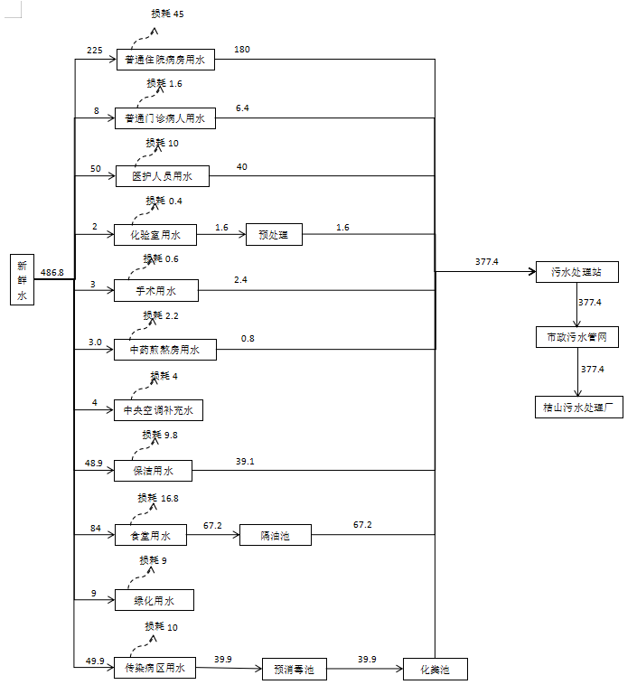
图3-1 项目水平衡图（单位：m³/d）
3.4 医院运营流程及产污环节
工艺流程流程简介：
患者进入医院后门诊部先挂号，由医生进行简单问诊，根据病情需要进行一些简单检查，主要为人工观察，根据检查、问诊结果判断病人是否需要住院，此过程会产生医疗污水与医疗固废；对于不需住院的，取药后直接出院，此过程会产生少量固废、污水；对于需要住院的病人，采取办理住院手续、住院观察、药物治疗，此环节会产生医疗污水、医疗固废与噪声；康复复检合格后出院。
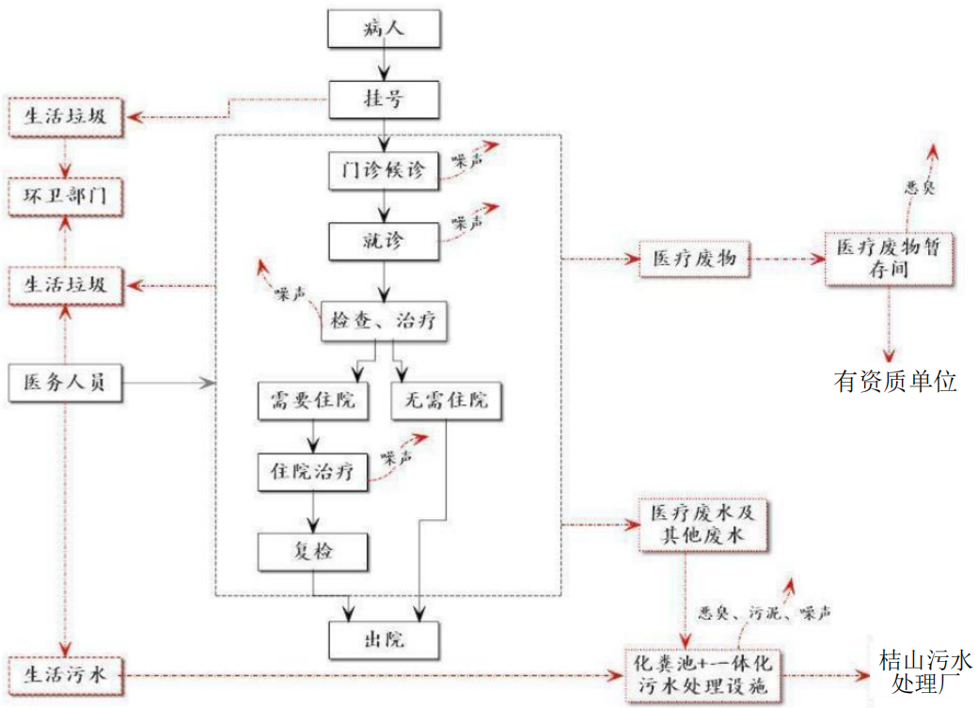
图3-2 运营期工艺流程及产污节点图
3.5 项目变动情况
根据《污染影响类建设项目重大变动清单（试行）》（环办环评函〔2020〕688）号列明的建设项目性质、规模、地点、生产工艺、环境保护措施重大变动条例清单，对本项目变动情况是否属于重大变动判别如下：
序号 | 《污染影响类建设项目重大变动清单（试行）》内容 |  |  | 项目变动情况 | 是否属于  重大变动
序号 | 名称 |  |  | 项目变动情况 | 是否属于  重大变动
一 | 性质 | 1、建设项目开发、使用功能发生变化的 |  | 根据项目环评及其批复，本项目开发、使用功能未发生变化，所属行业类别未发生变化 | 不属于
二 | 规模 | 2、生产、处置或储存能力增大30%及以上的 |  | 根据项目环评及其批复，医院  实际建设床位与设置床位数一致 | 不属于
二 | 规模 | 3、生产、处置或储存能力增大，导致废水第一类污染物排放量增加的 |  | 本项目实际建设床位数与环评一致，未导致废水第一类污染物排放量增加 | 不属于
二 | 规模 | 4、位于环境质量不达标区的建设项目生产、处置或储存能力增大，导致相应污染物排放量增加的（颗粒物不达标区，相应污染物为二氧化硫、氮氧化物、可吸入颗粒物、挥发性有机物；臭氧不达标区，相应污染物为氮氧化物、挥发 性有机物；其他大气、水污染物因子不达标区，相应污染物为超标污染因子）；位于达标区的建设项目生产、处置或储存能力增大，导致污染物排放量增加 10%及以上的 |  | 本项目实际建设床位数与环评一致，未发生变动。 | 不属于
三 | 地点 | 5、重新选址；在原厂址附近调整（包括总平面布置变化）导致环境防护距离范围变化且新增敏感点的 |  | 项目建设地点不变 | 不属于
四 | 生产  工艺 | 6、新增产品品种或生产工艺（含主要生产装置、设备）主要原辅材料，燃料变化导致以下情形的 | （1）新增排放污染物种类的（毒性、挥发性降低的除外） | 项目未新增产品品种或生产工艺（含主要生产装置、设备）未发生主要原辅材料，燃料变化情形，不存在上述情形。 | 不属于
四 | 生产  工艺 | 6、新增产品品种或生产工艺（含主要生产装置、设备）主要原辅材料，燃料变化导致以下情形的 | （2）位于环境质量不达标区的建设项 | 项目未新增产品品种或生产工艺（含主要生产装置、设备）未发生主要原辅材料，燃料变化情形，不存在上述情形。 | 不属于
四 | 生产  工艺 | 6、新增产品品种或生产工艺（含主要生产装置、设备）主要原辅材料，燃料变化导致以下情形的 | （3）废水第一类污染物排放量增加的 | 项目未新增产品品种或生产工艺（含主要生产装置、设备）未发生主要原辅材料，燃料变化情形，不存在上述情形。 | 不属于
四 | 生产  工艺 | 6、新增产品品种或生产工艺（含主要生产装置、设备）主要原辅材料，燃料变化导致以下情形的 | （4）其他污染物排放量增加 10%及以上的 | 项目未新增产品品种或生产工艺（含主要生产装置、设备）未发生主要原辅材料，燃料变化情形，不存在上述情形。 | 不属于
四 | 生产  工艺 | 7、物料运输、装卸、贮存方式变化，导致大气污染物无组织排放量增加10%及以上的。 |  | 不涉及 | 不属于
五 | 环境  保护  措施 | 8、废气、废水污染防治措施变化，导致第 6 条中所列情形之一（废气无组织排放改为有组织排放、污染防治措施强化或改进的除外）或大气污染物无组织排放量增加10%及以上的 |  | 1、本项目环境影响报告书废气分析中废气措施为：项目污水处理站位于门诊医技楼地下一层，污水处理站为封闭式，将格栅井、调节池、缺氧池、好氧池等产生恶臭的污水处理池密闭起来，并预留进、出气口，把恶臭气体有组织收集起来，把处于自由扩散状态的气体组织起来，产生的臭气经集中收集后进入活性炭处理器中吸附处理后经管道引至门诊医技楼顶1.5m高空排放；本项目采用环境影响报告书废气分析中措施，废气污染防治措施未发生变化。2、本项目环境影响报告书废水分析中措施为污水处理站采用“水解酸化+生物接触氧化+接触消毒”工艺，项目实际与环评一致。 | 不属于
五 | 环境  保护  措施 | 9、新增废水直接排放口；废水由间接排放改为直接排放；废水直接排放口位置变化，导致不利环境影响加重的 |  | 项目未新增废水直接排放口，废水排放方式未改变；本项目无废水直接排放口。 | 不属于
五 | 环境  保护  措施 | 10、新增废气主要排放口（废气无组织排放改为有组织排放的除外）；主要排放口排气筒高度降低10%及以上的 |  | 项目未新增废气主要排放口，不涉及有组织排放 | 不属于
五 | 环境  保护  措施 | 11、噪声、土壤或地下水污染防治措施变化，导致不利环境影响加重的 |  | 项目噪声、土壤或地下水污染防治措施未发生变化 | 不属于
五 | 环境  保护  措施 | 12、固体废物利用处置方式由委托外单位利用处置改为自行利用处置的（自行利用处置设施单独开展环境影响评价的除外）；固体废物自行处置方式变化，导致不利环境影响加重的 |  | 本项目医疗废物委托第三方进行处置。 | 不属于
五 | 环境  保护  措施 | 13、事故废水暂存能力或拦截设施变化，导致环境风险防范能力弱化或降低的 |  | 项目（二期）污水最大产生量约为377.4m³/d，污水处理站规模设计为600m³/d，处理达《医疗机构水污染排放标准》（GB 18466-2005）表1标准要求后接入市政污水管网，事故废水暂存能力，能满足项目需求。 | 不属于

表四 环境影响评价结论及其批复要求
一、环评结论
1、营运期环境影响评价结论

1）大气环境
①地面停车场废气属于无规律间歇性排放，直接进入大气环境，由于地上大气流动性较强，扩散能力较好，汽车启动、行驶时排放的尾气会很快扩散，基本不会聚集，而且医院周围绿化较好，停车场排放的废气可以满足《大气污染物综合排放标准》（GB 16297-1996）表2无组织排放监控浓度限值的要求，所以对周边的环境空气质量影响较小。
②地下停车场废气通过地下车库设置机械送排风系统，采用消防柜式离心机，平时通风，火警时排烟，换气系统按照6次/h设定为自动模式，并设新风送风机补充新鲜风量，送风量不小于排烟量的50%；机械排风口设置在空旷地带，高度距地面2.5m，高于成人呼吸带，且设消声百叶窗，周边空地加强绿化。加强对地下车库的进出车辆管理，在地下车库出入口附近可种植部分绿化带；采取强制通风、增加换气次数等措施可将对地下车库室内环境的影响降至最低。
③食堂油烟经大型油烟净化器处理满足《饮食业油烟排放标准》（GB 18483-2001）大型标准排放要求后经油烟管道引至楼顶1.5m高处排放，对周围环境影响较小。
④污水处理站恶臭：项目污水处理站位于门诊医技楼地下一层，根据《医院污水处理技术指南》的要求，建议项目污水处理站为封闭式，将格栅井、调节池、缺氧池、好氧池等产生恶臭的污水处理池密闭起来，并预留进、出气口，把恶臭气体有组织收集起来，把处于自由扩散状态的气体组织起来，产生的臭气经集中收集后进入活性炭处理器中吸附处理（风机风量为：5000m³/h），活性炭除臭效率按70%计算，则经处理后NH₃、H₂S排放量分别为：0.0146t/a、0.00057t/a，排放速率分别为：0.0017kg/h、0.00006kg/h，处理后的臭气经管道引至门诊医技楼顶1.5m高空排放，排放浓度分别为：0.34mg/m³、0.012mg/m³，污水处理站周边NH₃、H₂S排放浓度满足《医疗机构水污染物排放标准》（GB 18466-2005）中标准限值，NH₃、H₂S的有组织排放浓度及最高允许排放速率满足《贵州省环境污染物排放标准》（DB 52/864-2022）表2中50m排气口标准限值限值要求。

⑤生活垃圾暂存间恶臭为避免医院生活垃圾收集、转运、暂存时对医院大气环境的影响，环评要求医院生活垃圾暂存间设置于院区北侧，位于院区常年主导风向的下风向，本项目生活垃圾暂存间与医院建筑最近距离为10m，能够满足《生活垃圾收集站技术规程》（CJJ 179-2012）要求。生活垃圾实行分类收集、袋装化转运；环评要求本项目生活垃圾日产日清，由于垃圾停留时间较短，不易发生霉变、变质，垃圾收集站产生的恶臭对院区环境空气质量影响较小。
⑥医疗废物暂存间恶臭通过及时清理收集的垃圾，并定期消毒。医疗废物的暂时贮存时间不超过2天，每天进行消毒处理，医疗废物暂存间产生的恶臭气体对院区环境空气质量影响较小。
⑦带病原微生物的气溶胶通过从源头控制带病原微生物气溶胶的排放，门急诊、病房、化验室等定时消毒，尤其是感染病区要严格消毒。各建筑安装独立的通风系统和净化空调，空调系统新风送至医生通道、诊室等处于正压的地方，将排放设于患病通道等处于负压的地方，让新风从医生流向患者，避免医患的交叉感染；层流洁净病房采用层流设备，重症监护室等采用循环风紫外线消毒器，空调系统均设空气消毒器，定期对消毒过滤器进行清洗。环境物体表面采用含氯消毒剂进行消毒。感染病区设立独立进出口，检验室须设置可自动关闭带锁的门，并配备高压灭菌器。在严格采取相应防护措施的情况下，一般不会发生交叉感染及含病原微生物的气溶胶广泛传播的情况。
⑧柴油发电机燃油废气属于突发性废气排放，源强可能会短时间内较高，但其使用时间为停电时，具有间歇性特点。发电机的尾气通过专用内置管道，经风机抽出外墙呈无组织排放，由于自然通风扩散、绿植吸收后，对周围环境影响小。
⑨煎药过程中产生的药味
煎药室挥发的中药味是在煎药时水蒸气挥发逸出到空气中，带有刺激性气体，为降低熬药废气对工作人员及周边环境的影响，本环评要求煎药室独立设置，减少人员活动量，煎药室进出口尽量保持关闭状态，且在熬药设备上方设置集气罩及活性炭吸附装置，煎药废气经集气罩收集后引至活性炭吸附装置吸附处理后经管道引至屋顶排放，采取上述措施后可以减轻煎药过程中产生的药味对周围环境的影响。
⑩卫生间臭气经排风机抽吸、经专用烟道引至建筑物屋顶排放；同时保洁人员每天定期对卫生间进行集中保洁、消毒，并加强病人和陪护人员卫生教育，保持卫生间卫生清洁。经上述措施治理后，卫生间臭气对医院环境影响较小。

⑪化验室废气属于间歇排放。化验室安装排风换气扇，打开窗户，加强通风；使用挥发性化验药品时，应在化验室通风橱内进行，通风橱集中于一根专用排风管引至屋顶排放，化验操作过程应严格按照规范操作，避免失误操作产生大量化验室废气。经采取以上措施，本项目化验室废气排放量很少，对环境影响较小。
2、运营期水环境影响和防治措施
①普通医疗废水经污水管道收集直接排至自建污水处理站处理达标进入市政污水管网后排入桔山污水处理厂。
②化验室废水：主要为化验室内设备清洗废水，由于可能沾染酸、碱等化学试剂，化验室废水单独收集，化验室废水经酸碱中和+混凝沉淀预处理后再进入项目自建污水处理站处理后排入市政污水管网，不得将化验室废水随意排入下水道。本项目化验室废水主要为化验室化验和检验过程中产生的酸碱废水，少量氰化污水及含铬污水。含酸碱废水，在化验室用专用收集槽收集通过酸碱中和进行预处理后进入医院污水处理站统一进行处理；少量含氰污水、含铬污水可在化验室内通过收集槽集中收集，收集槽必须采用耐腐蚀、耐碱性材质且定期检查防止出现破损造成废液泄漏风险；收集后的废液分别在收集槽内采取次氯酸钠氧化法、硫酸亚铁沉淀法进行处理后排入医院污水处理站统一进行处理，处理后的沉淀物集中收集后交由有资质单位进行处理。
③传染病区废水经集中收集后首先在预消毒池中通过臭氧消毒30分钟排入化粪池停留36h后再排入自建污水处理站预处理后排入市政污水管网，化粪池污泥委托有资质单位清掏带走处理，不在院区进行消毒、干化，清掏周期为1次/360d。
④食堂废水由隔油池进行油水分离后经污水管道收集排至自建污水处理站处理达标进入市政污水管网后排入桔山污水处理厂。
上述经预处理后的各类废水一并进入项目自建污水处理站处理后经市政管网进入桔山污水处理厂深度处理。
3、声环境影响污染防治措施
本项目运营期主要噪声为中央空调风机、污水处理站水泵、风机噪声、进出医院停车场的车辆噪声等，通过采取选用低噪设备、基础减震、墙体隔声、阻尼减振、合理布局等措施后，项目厂界噪声贡献值为38.6dB（A），与此处昼间噪声背景值53.0dB（A），叠加后厂界昼间噪声预测值为53.2dB（A），与此处夜间噪声背景值39.0dB（A），叠加后厂界夜间噪声预测值为41.8dB（A），均满足《工业企业厂界环境噪声排放标准》（GB 12348-2008）中1类标准要求。本项目区周边较近敏感目标为项目西北侧6m处的居民点、项目西侧24m处的京州口腔医院、项目南侧10m处的居民点、项目东北侧8m处的居民点。较近敏感目标处噪声预测值均满足《声环境质量标准》（GB 3096-2008）中1类标准限值，不改变该区域声环境质量，对较近敏感目标影响较小。由于其他敏感目标距离项目地距离较远，所以本项目运营期噪声对周边敏感目标的影响较小，建设项目投产后对周围声环境影响不大。
4、固体废物影响分析及处理处置
本项目产生的固体废物主要有生活垃圾、中药渣、医疗废物、化粪池及污水处理站污泥、废活性炭、隔油池油污、餐厨垃圾。生活垃圾集中收集至生活垃圾暂存间，委托环卫部门清运处置。中药渣分类收集后，自然沥干水分，用专用塑料袋分类包装后暂存生活垃圾暂存间，委托当地环卫部门统一清运处置。医疗废物经分类收集后由专人清运至医疗废物暂存间中，定期交由有资质单位进行无害化处置。化粪池及污水处理站污泥委托有资质单位定期清掏运走处理，不在项目区进行干化、消毒等处理。废活性炭委托有资质单位上门更换后带走做无害化处理，不在厂区储存处置。隔油池油污及餐厨垃圾委托相关的专业单位清掏后采用密闭专用车辆运送至专业单位处理。重大疫情期间传染病区生活垃圾及医疗废物运输、处置均不按危险废物进行运输、处置，只要严格按事发地的县级以上人民政府确定的处置方案进行运输、处置，重大传染病疫情期间传染病区产生生活垃圾及医疗废物不会对周围环境带来不利影响。
重大传染病疫情期间无县级以上人民政府确定的处置方案，即在重大传染病疫情期间黔西南州人民政务无处置方案则按危险废物处置，生活垃圾与医疗废物均按危险废物处置，利用单独的运输通道将生活垃圾与医疗废物运至医疗废物暂存间，委托有资质的单位进行处置。

二、环评批复意见要求
黔西南州生态环境局关于《黔西南州中医院（二期）建设项目“三合一”环境影响报告书的批复》（州环审〔2023〕3号）（见附件2）。
环评批复意见摘抄：
项目后续建设和运行中还须做好以下工作：
（一）认真落实《报告书》各项污染防治措施，严格执行环境保护“三同时”制度，环保设施建设须纳入施工合同，保证环保设施建设进度和资金。
（二）加强施工期和运行期环境管理。
（三）建设项目竣工后，你单位应自行组织该建设项目竣工环境保护验收工作，验收结果向社会公开，并在竣工环境保护验收平台上备案。
（四）主动接受各级生态环境部门的监督检查，切实落实生态环境保护主体责任。
该项目的日常环境监督管理工作由黔西南州生态环境局兴义分局负责。

表五 污染物的排放与防治措施
1、运营期大气环境影响和防治措施
本项目建成后，大气污染物主要来源于进出车辆产生的汽车尾气、污水处理站恶臭、食堂油烟、带病原微生物的气溶胶、医疗废物暂存间臭气以及生活垃圾暂存间恶臭、备用柴油发电机废气、煎药过程中产生的药味、卫生间产生的臭气及化验室废气。
1）地面停车场废气
地面停车场废气属于无规律间歇性排放，直接进入大气环境，由于地上大气流动性较强，扩散能力较好，汽车启动、行驶时排放的尾气会很快扩散，基本不会聚集，而且医院周围绿化较好，停车场排放的废气可以满足《大气污染物综合排放标准》（GB 16297-1996）表2无组织排放监控浓度限值的要求，所以对周边的环境空气质量影响较小。
2）地下停车场废气
地下车库设置机械送排风系统，采用消防柜式离心机，平时通风，火警时排烟，换气系统按照6次/h设定为自动模式，并设新风送风机补充新鲜风量，送风量不小于排烟量的50%；机械排风口设置在空旷地带，高度距地面2.5m，高于成人呼吸带，且设消声百叶窗，周边空地加强绿化。加强对地下车库的进出车辆管理，在地下车库出入口附近可种植部分绿化带；采取强制通风、增加换气次数等措施可将对地下车库室内环境的影响降至最低。
3）食堂油烟
食堂油烟经大型油烟净化器处理，满足《饮食业油烟排放标准》（GB 18483-2001）大型标准排放要求，后经油烟管道引至楼顶1.5m高处排放，对周围环境影响较小。
4）污水处理站恶臭
项目污水处理站位于门诊医技楼地下一层，根据《医院污水处理技术指南》的要求，项目污水处理站为封闭式，将格栅井、调节池、缺氧池、好氧池等产生恶臭的污水处理池密闭起来，并预留进、出气口，把恶臭气体有组织收集起来，把处于自由扩散状态的气体组织起来，产生的臭气经集中收集后进入活性炭处理器中吸附，处理后的臭气经管道引至门诊医技楼顶1.5m高处排放。污水处理站周边NH₃、H₂S排放浓度满足《医疗机构水污染物排放标准》（GB 18466-2005）中标准限值要求。NH₃、H₂S的有组织排放浓度及最高允许排放速率满足《贵州省环境污染物排放标准》（DB 52/864-2022）表2中50m排气口标准限值限值要求。
5）生活垃圾暂存间恶臭
为避免医院生活垃圾收集、转运、暂存时对医院大气环境的影响，医院生活垃圾暂存处设置于院区北侧，位于院区常年主导风向的下风向，本项目生活垃圾集中收集点与医院建筑最近距离为10m，能够满足《生活垃圾收集点技术规程》（CJJ 179-2012）要求。生活垃圾实行分类收集、袋装化转运；本项目生活垃圾日产日清，由于垃圾停留时间较短，不易发生霉变、变质，垃圾收集站产生的恶臭对院区环境空气质量影响较小。
6）医疗废物暂存间恶臭
通过及时清理收集的垃圾，并定期消毒。医疗废物的暂时贮存时间不超过2天，每天进行消毒处理，医疗废物暂存间产生的恶臭气体对院区环境空气质量影响较小。
7）带病原微生物的气溶胶
通过从源头控制带病原微生物气溶胶的排放，门急诊、病房、化验室等定时消毒，尤其是感染病区要严格消毒。各建筑安装独立的通风系统和净化空调，空调系统新风送至医生通道、诊室等处于正压的地方，将排放设于患病通道等处于负压的地方，让新风从医生流向患者，避免医患的交叉感染；层流洁净病房采用层流设备，重症监护室等采用循环风紫外线消毒器，空调系统均设空气消毒器，定期对消毒过滤器进行清洗。环境物体表面采用含氯消毒剂进行消毒。感染病区设立独立进出口，检验室须设置可自动关闭带锁的门，并配备高压灭菌器。在严格采取相应防护措施的情况下，一般不会发生交叉感染及含病原微生物的气溶胶广泛传播的情况。
8）柴油发电机燃油废气
柴油发电机燃油废气属于突发性废气排放，源强可能会短时间内较高，但其使用时间为停电时，具有间歇性特点。发电机的尾气通过专用内置管道，经风机抽出外墙呈无组织排放，由于自然通风扩散、绿植吸收后，对周围环境影响小。
9）煎药过程中产生的药味
煎药室挥发的中药味是在煎药时水蒸气挥发逸出到空气中，带有刺激性气体，为降低熬药废气对工作人员及周边环境的影响，煎药室独立设置，减少人员活动量，煎药室进出口尽量保持关闭状态，且在熬药设备上方设置集气罩及活性炭吸附装置，煎药废气经集气罩收集后引至活性炭吸附装置吸附处理后经管道引至屋顶排放，采取上述措施后可以减轻煎药过程中产生的药味对周围环境的影响。
10）卫生间臭气
经排风机抽吸、经专用烟道引至建筑物屋顶排放；同时保洁人员每天定期对卫生间进行集中保洁、消毒，并加强病人和陪护人员卫生教育，保持卫生间卫生清洁。经上述措施治理后，卫生间臭气对医院环境影响较小。
11）化验室废气
化验室废气属于间歇排放。化验室安装排风换气扇，打开窗户，加强通风；使用挥发性化验药品时，应在化验室通风橱内进行，通风橱集中于一根专用排风管引至屋顶排放，化验操作过程应严格按照规范操作，避免失误操作产生大量化验室废气。经采取以上措施，本项目化验室废气排放量很少，对环境影响较小。
2、运营期水环境影响和防治措施
本项目采用雨污分流排水体制，对雨水和污水分别进行收集，雨水经院内道路和雨水口收集排入市政雨水管网；室内污水尽可能采用重力流方式进行排放，对地下室等不能采用重力流方式排出的污水，设置污水泵加压排出。本项目运营期废水普通医疗废水、化验室废水、传染病区废水、食堂废水。
1）普通医疗废水：普通医疗废水包括普通住院病房废水、普通门诊病人废水、医护人员废水、手术废水、保洁废水、中药煎药房污水，普通医疗废水产生总量为268.7m³/d，医疗废水水质参照《医院污水处理工程技术规范》（HJ 2029-2013）中“表1污染物浓度平均值”，即COD_{Cr}：250mg/L，BOD₅：100mg/L，SS：80mg/L，NH₃-N：30mg/L，粪大肠杆菌：1.6×10⁸个/L。普通医疗废水经污水管道收集直接排至自建污水处理站处理达标进入市政污水管网后排入桔山污水处理厂。
2）化验室废水：主要为化验室内设备清洗废水，废水产生量约为1.6m³/d。由于可能沾染酸、碱等化学试剂，化验室废水单独收集，化验室废水经酸碱中和+混凝沉淀预处理后再进入项目自建污水处理站处理后排入市政污水管网，不得将化验室废水随意排入下水道。
3）传染病区废水：传染病区废水包括传染病区门诊就诊病人废水、手术废水、病床废水、保洁废水，传染病区废水总排水量为39.9m³/d，污染物浓度COD_{Cr}：250mg/L，BOD₅:100mg/L，SS：80mg/L，NH₃-N：30mg/L，粪大肠杆菌：1.6×10⁸个/L，传染病区废水经集中收集后首先在预消毒池中通过臭氧消毒30分钟排入化粪池停留36h后再排入自建污水处理站预处理后排入市政污水管网。
④食堂废水：食堂废水产生量为67.2m³/d，主要污染物为COD、BOD₅、SS、氨氮、动植物油等，浓度分别为：COD：300mg/L、BOD₅：250mg/L、SS：200mg/L、氨氮：30mg/L、动植物油：20mg/L。由隔油池进行油水分离后经污水管道收集排至自建污水处理站处理达标进入市政污水管网后排入桔山污水处理厂。
3、声环境影响污染防治措施
1）设备采购选型时，应选用符合国家标准的生产设备。各种机电产品选用时，除考虑满足生产工艺技术要求外，选型还必须考虑产品具备良好的声学特性（高效低噪），向供货制造设备厂方提出限制噪声要求。对于噪声较高的设备应与厂方协商提供相配套的降噪措施，可使厂界噪声降低；
2）要注意生产设备润滑，并对老化和性能降低的旧设备进行及时更换，使之处于良好的运转状态。加强设备维护，确保设备处于良好的运转状态，杜绝因设备不正常运转时产生的高噪声现象；
3）柴油发电机设置在全封闭的房屋内，且位于地下室，利用墙体阻隔噪声，可阻挡噪声；
4）对于振动大的设备（部件），应配备减振装置，或使用阻尼材料，项目设备主要为摩擦、振动产生的噪声，使用复合阻尼采取可降低设备噪声；
5）合理布局，将产噪设备尽量安置于厂区中部，确保产噪设备距厂界最小距离≥5m，通过距离衰减可降低噪声；
6）合理布局院区绿化区域，可起到在美化环境的同时实现对噪声的消减，可阻挡噪声；
7）院区进出车辆加强管理，限速行驶，禁止鸣笛。
4、固体废物影响分析及处理处置
本项目产生的固体废物主要有生活垃圾、中药渣、医疗废物、化粪池及污水处理站污泥、废活性炭、隔油池油污、餐厨垃圾。
1）生活垃圾
生活垃圾集中收集至生活垃圾暂存点，委托环卫部门清运处置。生活垃圾中有机成分较高，具有热值高、腐烂分解快特点，若不及时清运，会孽生蚊蝇，破坏周围的卫生环境，进而会影响人群健康。项目产生的生活垃圾严格按照《生活垃圾产生源分类及其排放》（CJ/T 368-2011）分类收集，每日由环卫部门清理运走，垃圾桶应定期清洁、消毒、杀灭害虫，以免散发恶臭、滋生蚊蝇采取以上措施后，不会对项目所在地和周围环境产生影响。
2）中药渣
本项目设置中药房以及提供煎药服务，在煎制中药的过程中产生中药渣，主要成分为植物根茎叶，经查询《国家危险废物名录（2025年版）》可知，煎药过程中产生的中药渣不属于《国家危险废物名录（2025年版）》中危险废物。将中药渣分类收集后，自然沥干水分，用专用塑料袋分类包装后暂存生活垃圾暂存点，委托当地环卫部门统一清运处置。
3）医疗废物
医疗废弃物总量包括固定病床的医疗废物、门诊医疗废物和手术医疗废物，已包含化验室、治疗室等排出的各种化学药剂废液、废料废渣、脱脂棉、敷料、一次性医疗器械等。医疗废物属于《国家危险废物名录（2025年版）》“HW01医疗废物”。根据《医疗废物管理条例》相关要求，本项目医疗废物经分类收集后，每日由保洁人员按时送至医疗废物暂存点暂存，定期交由有资质单位处理，并按《危险废物转移联单管理办法》做好申报转移记录。
本项目应健全医疗废物收集运送制度及暂时贮存制度，并与相关资质单位签订医疗废物处理协议，由其代为处置，日产日清。本项目于门诊医技楼地下一层东北角新建一座医疗废物暂存间，建筑面积约为150m²，医疗废物暂存间有严密的封闭措施，设专职人员管理；有防鼠、防蚊蝇、防蟑螂、防盗等安全措施及防渗防雨措施；暂存间门口设明显的医疗废物警示标识，可以满足《危险废物贮存污染控制标准》（GB 18597-2023）要求。可见，本项目新建医疗废物暂存间可满足院内医疗垃圾的暂存。
本项目产生医疗废物还需严格按照《医疗废物管理条例》要求，加强对各科室医疗废物的管理工作，规范院内医疗废物收集、运送、存放、应急处理等环节的行为，防止医疗垃圾产生二次污染。
4）化粪池及污水处理站污泥
在污水处理过程中，大量悬浮在水中的有机、无机污染物和致病菌、病毒、寄生虫卵等沉淀分离出来形成污泥，若不妥善消毒处理，任意排放或弃置，同样会污染环境，造成疾病传播和流行。由《医疗机构水污染物排放标准》（GB 18466-2005）可知，污泥属于危险废物，应严格按照危废处置相关措施执行，本项目污泥委托有资质单位定期清掏运走处理，不在项目区进行干化、消毒等处理。
5）废活性炭
项目污水处理站废气采用一套“活性炭吸附装置”处理，活性炭需定期更换，本项目产生的废活性炭属于《国家危险废物名录（2025年版）》“HW49其他废物（900-041-49）含有或沾染毒性、感染性危险废物的废弃包装物、容器、过滤吸附介质”，委托有资质单位上门更换后带走做无害化处理，不在厂区储存处置。
6）隔油池油污
本项目隔油池油污委托相关的专业单位清掏后采用密闭专用车辆运送至专业单位处理，运输过程中应加强对泄露、遗撒和臭气的控制；指派由专人负责，并按规定建立台账制度，记录隔油池油污的数量、去向等。
7）餐厨垃圾
餐厨垃圾采用密闭容器存放。餐厨垃圾由专人监督投放，避免混入废餐具、塑料、饮料瓶罐、废纸等不利于后续处理的杂质，并做到“日产日清”，并按规定建立台账制度，记录易腐垃圾的种类、数量、去向等。餐厨垃圾委托相关的专业单位采用密闭专用车辆运送至专业单位处理，运输过程中应加强对泄露、遗撒和臭气的控制。相关部门要加强对厨余垃圾运输、处理的监控。

表六 验收评价标准
1、项目废水执行《医疗机构水污染物排放标准》（GB 18466-2005）表1表1传染病、结核病医疗机构水污染物排放限值标准要求，标准限值见表6-1。
表6-1 医疗机构水污染物排放标准限值
序号 | 控制项目 | 标准值
1 | 粪大肠菌群数/（MPN/L） | 100
2 | pH | 6~9
3 | 化学需氧量（COD）浓度/（mg/L） | 60
4 | 生化需氧量（BOD）浓度/（mg/L） | 20
5 | 悬浮物（SS）浓度/（mg/L） | 20
6 | 氨氮/（mg/L） | 15
7 | 动植物油/（mg/L） | 5
8 | 石油类/（mg/L） | 5
9 | 阴离子表面活性剂/（mg/L） | 5
10 | 色度/（稀释倍数） | 30
11 | 挥发酚/（mg/L） | 0.5
12 | 总氰化物/（mg/L） | 0.5
13 | 总汞/（mg/L） | 0.05
14 | 总镉/（mg/L） | 0.1
15 | 总铬/（mg/L） | 1.5
16 | 六价铬/（mg/L） | 0.5
17 | 总砷/（mg/L） | 0.5
18 | 总铅/（mg/L） | 1.0
19 | 总银/（mg/L） | 0.5
20 | 总α/（Bq/L） | 1
21 | 总β/（Bq/L） | 10
22 | 总余氯^{1），2）}/（mg/L） | ——

2、运营期污水处理站边界无组织排放的NH₃、H₂S、臭气浓度执行《医疗机构水污染物排放标准》（GB 18466-2005）表3污水处理站周边大气污染物最高允许浓度要求；有组织废气NH₃和H₂S执行《贵州省环境污染物排放标准》（DB 52/ 864-2022）表2中相应排气筒高度要求，臭气浓度执行《恶臭污染物排放标准》（GB 14554-93）表2中的相关要求；食堂油烟执行《饮食业油烟排放标准》（GB 18483-2001）大型标准，标准值见表6-2。
表6-2 污水处理站大气污染物最高允许浓度
序号 | 污染源 |  | 控制项目 | 标准值 |  |  |  | 标准
序号 |  |  | 控制项目 | 单位 |  | 数值 |  | 标准
无组织
 | 污水处理站  无组织废气 |  | 氨气 | mg/m³ |  | 1.0 |  | 《医疗机构水污染物排放标准》（GB 18466-2005）  表3中污水处理站周边  大气污染物最高允许浓度
 |  |  | 硫化氢 | mg/m³ |  | 0.03 |  | 《医疗机构水污染物排放标准》（GB 18466-2005）  表3中污水处理站周边  大气污染物最高允许浓度
 |  |  | 氯气 | mg/m³ |  | 0.1 |  | 《医疗机构水污染物排放标准》（GB 18466-2005）  表3中污水处理站周边  大气污染物最高允许浓度
 |  |  | 甲烷 | （指处理站内最高体积百分数%） |  | 1 |  | 《医疗机构水污染物排放标准》（GB 18466-2005）  表3中污水处理站周边  大气污染物最高允许浓度
 |  |  | 臭气浓度 | 无量纲 |  | 10 |  | 《医疗机构水污染物排放标准》（GB 18466-2005）  表3中污水处理站周边  大气污染物最高允许浓度
有组织
序号 |  | 污染源 | 控制项目 | 标准值 |  | 速率限值 |  | 标准
 |  | 污染源 | 控制项目 | 单位 | 数值 | 单位 | 数值 | 标准
1 |  | 污水处理站  有组织废气 | 氨气 | mg/m³ | 20.0 | kg/h | 10.50 | 《贵州省环境污染物排放标准》  （DB 52/ 864-2022）表2中50m高排气筒相关要求
2 |  | 污水处理站  有组织废气 | 硫化氢 | mg/m³ | 5.0 | kg/h | 3.75 | 《贵州省环境污染物排放标准》  （DB 52/ 864-2022）表2中50m高排气筒相关要求
3 |  | 污水处理站  有组织废气 | 臭气浓度 | 无量纲 | 40000 | / | / | 《恶臭污染物排放标准》（GB 14554-93）表2中的  50m高排气筒相关要求
4 |  | 营养食堂 | 食堂油烟 | mg/m³ | 2.0 | / | / | 《饮食业油烟排放标准（试行）》  （GB 183843-2001）

3、项目院区噪声执行《工业企业厂界环境噪声排放标准》（GB 12348-2008）1类标准，标准限值见表6-3。
表6-3 运营期环境噪声标准值表
标准类别 | 标准值  Leq[dB(A)] |  | 执行区域
标准类别 | 昼间 | 夜间 | 执行区域
《工业企业厂界环境噪声排放标准》（GB 12348-2008）1类标准 | 55 | 45 | 医院院区噪声

4、项目环境敏感点噪声执行《声环境质量标准》（GB 3096-2008）1类标准，标准限值见表6-4。
表6-4 运营期环境噪声标准值表
标准类别 | 标准值  Leq[dB(A)] |  | 执行区域
标准类别 | 昼间 | 夜间 | 执行区域
《声环境质量标准》  （GB 3096-2008）1类 | 55 | 45 | 项目环境敏感点

表七 验收监测内容
验收监测内容:
表7-1 验收监测内容
类别 |  | 监测点位 | 监测项目 | 监测频次
废水 |  | 污水总排口 | 粪大肠菌群、pH值、化学需氧量、五日生化需氧量、悬浮物、  氨氮、动植物油、石油类、色度、挥发酚、阴离子表面活性剂、  总汞、氰化物、总镉、总铬、  六价铬、总砷、总铅、总银、  总α放射性、总β放射性、总氯 | 连续监测2天，  每4小时采样1次，每天3次
废气 | 有组织废气 | 污水站废气  处理设施排口 | 氨、硫化氢、臭气浓度 | 连续监测2天，  每天3次
废气 | 有组织废气 | 油烟净化  设施出口 | 油烟 | 连续监测2天，  每天5次
废气 | 无组织废气 | 污水站四周 | 氨、硫化氢、臭气浓度、  氯气、甲烷 | 连续监测2天，  每天4次
气 | 环境空气 | 院区东侧  茂行院子 | 氨、硫化氢 | 连续监测2天，  每天4次
气 | 环境空气 | 院区西侧兴源社区居民点 | 氨、硫化氢 | 连续监测2天，  每天4次
噪声 | 厂界噪声 | 厂界东侧外  1米处 | 工业企业厂界环境噪声 | 连续监测2天，  每天昼、夜各1次
噪声 | 厂界噪声 | 厂界南侧外  1米处 | 工业企业厂界环境噪声 | 连续监测2天，  每天昼、夜各1次
噪声 | 厂界噪声 | 厂界西侧外  1米处 | 工业企业厂界环境噪声 | 连续监测2天，  每天昼、夜各1次
噪声 | 厂界噪声 | 厂界北侧外  1米处 | 工业企业厂界环境噪声 | 连续监测2天，  每天昼、夜各1次
噪声 | 环境噪声 | 院区东侧  茂行院子 | 环境噪声 | 连续监测2天，  每天昼、夜各1次
噪声 | 环境噪声 | 院区西侧兴源社区居民点 | 环境噪声 | 连续监测2天，  每天昼、夜各1次

表八 监测分析方法及质量保证
1、监测分析方法
表8-1 监测分析方法
监测类别 | 监测项目 | 分析方法 | 检出限
无组织废气 | 硫化氢 | 亚甲基蓝分光光度法《空气和废气监测分析方法》  （第四版增补版）国家环保总局（2003版） | 0.001mg/m³
无组织废气 | 氨 | 《环境空气和废气 氨的测定  纳氏试剂分光光度法》HJ 533-2009 | 0.01mg/m³
无组织废气 | 氯气 | 甲基橙分光光度法《空气和废气监测分析方法》  （第四版增补版）国家环保总局（2003版） | 0.03mg/m³
无组织废气 | 臭气浓度 | 《环境空气和废气 臭气的测定  三点比较式臭袋法》HJ 1262-2022 | —
无组织废气 | 甲烷 | 《环境空气总烃、甲烷和非甲烷总烃的测定  直接进样-气相色谱法》HJ 604-2017 | 0.06mg/m³
有组织废气 | 硫化氢 | 亚甲基蓝分光光度法《空气和废气监测分析方法》  （第四版增补版）国家环保总局（2003版） | 0.001mg/m³
有组织废气 | 氨 | 《环境空气和废气 氨的测定  纳氏试剂分光光度法》HJ 533-2009 | 0.25mg/m³
有组织废气 | 臭气浓度 | 《环境空气和废气 臭气的测定  三点比较式臭袋法》HJ 1262-2022 | —
有组织废气 | 油烟 | 《饮食业油烟排放标准（试行）附录A  金属滤筒吸收和红外分光光度法测定油烟的采样及分析方法》GB 18483-2001 | —
噪声 | 工业企业  厂界环境噪声 | 《工业企业厂界环境噪声排放标准》  GB 12348-2008 | —
噪声 | 环境噪声 | 《声环境质量标准》GB 3096-2008 | —
废水 | pH值 | 《水质 pH值的测定 电极法》HJ 1147-2020 | —
废水 | 悬浮物 | 《水质 悬浮物的测定 重量法》  GB/T 11901-1989 | mg/L
废水 | 化学需氧量 | 《水质 化学需氧量的测定 重铬酸盐法》  HJ 828-2017 | 4mg/L
废水 | 五日生化需氧量 | 《水质 五日生化需氧量（BOD₅）的测定  稀释与接种法》HJ 505-2009 | 0.5mg/L
废水 | 阴离子表面活性剂 | 《水质 阴离子表面活性剂的测定  亚甲蓝分光光度法》GB/T 7494-1987 | 0.05mg/L
废水 | 挥发酚 | 《水质 挥发酚的测定 4-氨基安替比林分光光度法》HJ 503-2009（直接分光光度法） | 0.01mg/L
废水 | 氰化物 | 《水质 氰化物的测定 容量法和分光光度法》  HJ 484-2009（异烟酸-吡唑啉酮分光光度法） | 0.004mg/L
废水 | 石油类 | 《水质 石油类和动植物油类的测定  红外分光光度法》HJ 637-2018 | 0.06mg/L
废水 | 动植物油 | 《水质 石油类和动植物油类的测定  红外分光光度法》HJ 637-2018 | 0.06mg/L
废水 | 色度 | 《水质 色度的测定 稀释倍数法》HJ 1182-2021 | 倍
废水 | 总镉 | 石墨炉原子吸收法 《水和废水监测分析方法》  （第四版增补版）国家环保总局（2002年） | 0.1μg/L
废水 | 总铅 | 石墨炉原子吸收法 《水和废水监测分析方法》  （第四版增补版）国家环保总局（2002年） | 1μg/L
废水 | 六价铬 | 《水质 六价铬的测定 二苯碳酰二肼分光光度法》GB/T 7467-1987 | 0.004mg/L
废水 | 总砷 | 《水质 汞、砷、硒、铋和锑的测定 原子荧光法》HJ 694-2014 | 0.3μg/L
废水 | 总汞 | 《水质 汞、砷、硒、铋和锑的测定 原子荧光法》HJ 694-2014 | 0.04μg/L
废水 | 总铬 | 《水质 32种元素的测定  电感耦合等离子体发射光谱法》HJ 776-2015 | 0.03mg/L
废水 | 总银 | 《水质 32种元素的测定  电感耦合等离子体发射光谱法》HJ 776-2015 | 0.03mg/L
废水 | 粪大肠菌群 | 《水质 粪大肠菌群的测定 多管发酵法》  HJ 347.2-2018 | 20MPN/L
废水 | 总氯 | 《水质 游离氯和总氯的测定N,N-二乙基-1,4-苯二胺分光光度法》HJ 586-2010 | 0.03mg/L
废水 | 氨氮 | 《水质 氨氮的测定 纳氏试剂分光光度法》  HJ 535-2009 | 0.025mg/L
废水 | 总α放射性 | 《水质 总α放射性的测定 厚源法》HJ 898-2017 | 0.043Bq/L
废水 | 总β放射性 | 《水质 总β放射性的测定 厚源法》HJ 899-2017 | 0.015Bq/L
2、质量保证
验收监测按照《环境监测质量管理技术导则》（HJ 630-2011）开展质量保证及质量控制。
1、水质监测分析过程中的质量保证和质量控制
水样的采集运输、保存、实验室分析和数据计算的全过程均按《环境水质监测质量保证手册》要求进行。实验室分析中对化学需氧量、氨氮、六价铬等监测指标进行质控，质控结果均在允许误差范围内，监测数据受控，质控监测结果见表8-2。
2、气体监测分析过程中的质量保证和质量控制
所用监测仪器，量具经计量部门检定合格并在有效期内，被监测排放物的浓度在仪器量程的有效范围内。
3、噪声测量分析过程中的质量保证和质量控制
所用监测仪器，量具经计量部门检定合格并在有效期内，仪器量程在有效范围内。声级计在测量前后用标准发声器进行校准，误差小于0.5dB（A），声级计校准结果见表8-3。

表8-2质控监测结果
质控  方式 | 质控指标 | 编号 | 单位 | 监测  结果 | 标准浓度 | 结果  判定
质控样 | pH | BY400065（B24090342） | 无量纲 | 7.13 | 7.16±0.05 | 合格
质控样 | 氨氮 | GSB 07-3164-2014（2005171） | mg/L | 5.70 | 5.58±0.17 | 合格
质控样 | 银 | GSB 07-3178-2014（204211） | mg/L | 0.194 | 0.205±0.012 | 合格
质控样 | 镉 | GSB 07-1185-2000（201438） | μg/L | 22.1 | 21.6±1.1 | 合格
质控样 | 铅 | BY023174（BW510） | μg/L | 66.7 | 65.0±4.2 | 合格
质控样 | 阴离子表面活性剂 | BY017894（S519） | mg/L | 1.49 | 1.40±0.12 | 合格
质控样 | 四氯乙烯中石油类 | BY017959（V551） | mg/L | 11.0 | 11.4±1.0 | 合格
质控样 | 化学需氧量 | BY017667（H254） | mg/L | 146 | 152±8 | 合格
 |  |  |  | 159 | 152±8 | 合格
质控样 | 六价铬 | BY017663（F810） | mg/L | 5.17 | 5.21±0.26 | 合格
 |  |  |  | 5.14 | 5.21±0.26 | 合格
质控样 | 总铬 | BY023862（CA507） | mg/L | 0.842 | 0.833±0.046 | 合格
质控样 | 砷 | BY023213（BC519） | μg/L | 16.0 | 16.0±1.4 | 合格
质控样 | 汞 | BY023169（BU516） | μg/L | 16.0 | 15.6±1.2 | 合格
 |  |  |  | 16.2 | 15.6±1.2 | 合格
质控样 | 硫化氢 | BY018698（Y616） | mg/L | 1.35 | 1.43±0.12 | 合格
 |  |  |  | 1.33 | 1.43±0.12 | 合格
质控样 | 氨氮 | GSB 07-3164-2014（2005195） | mg/L | 0.357 | 0.352±0.021 | 合格
加标  回收率 | 氰化物 | 26/377-FW-1-0413-3 | % | 95.0 | 92～97 | 合格

表8-3声级计校准结果
校准声源值dB（A） | 监测前校准值dB（A） |  | 监测后校准值dB（A） |  | 标准要求
校准声源值dB（A） | 校准结果 | 示值偏差 | 校准结果 | 示值偏差 | 标准要求
94.0 | 93.7 | -0.3 | 93.7 | -0.3 | ≤±0.5dB（A）
94.0 | 93.7 | -0.3 | 93.7 | -0.3 | ≤±0.5dB（A）
94.0 | 93.7 | -0.3 | 93.9 | -0.1 | ≤±0.5dB（A）
94.0 | 93.7 | -0.3 | 93.6 | -0.4 | ≤±0.5dB（A）
校准情况 | 合格 |  | 合格 |  | —

表九 验收监测结果及评价
1、验收监测期间生产工况记录：
黔西南州中医院（二期）建设项目验收监测时间为2026年4月13日~ 15日。根据现场检查及建设单位提供的资料，验收监测期间，本项目各项环保设施运行正常。医院验收监测期间运行工况记录情况见表 9-1。
表 9-1 验收监测期间运行工况一览表
类别 | 设计量 | 监测日期 | 监测期间实际量 | 营运负荷（%）
门诊量 | 1000 | 4月13日 | 950 | 95
门诊量 | 1000 | 4月14日 | 960 | 96
门诊量 | 1000 | 4月15日 | 960 | 96
医务人员总数 | 900 | 4月13日 | 800 | 88.9
医务人员总数 | 900 | 4月14日 | 800 | 88.9
医务人员总数 | 900 | 4月15日 | 800 | 88.9
住院床位数 | 915 | 4月13日 | 781 | 85
住院床位数 | 915 | 4月14日 | 780 | 85
住院床位数 | 915 | 4月15日 | 780 | 85
环保设施 | 污水处理站600m³/d | 4月13日 | 400 | 66.7
环保设施 | 污水处理站600m³/d | 4月14日 | 396 | 66
环保设施 | 污水处理站600m³/d | 4月15日 | 400 | 66.7

2、验收监测结果：
2026年4月13日~15日，贵州省洪鑫环境检测服务有限公司对项目生产废水、有组织废气、无组织排放废气、环境空气、厂界噪声、环境敏感点噪声进行监测，监测结果如下：
（1）项目污水处理设施排口废水监测结果见表9-2。
（2）项目有组织废气监测结果见表9-3。
（3）项目无组织废气监测结果见表9-4。
（4）环境空气监测结果见表9-5。
（5）项目厂界噪声监测结果见表9-6。
（6）环境敏感点噪声测量结果表9-7。
表9-2污水总排口废水监测结果
测点  位置 | 监测项目 | 单位 | 监测结果 |  |  |  | 《医疗机构水污染物排放标准》  （GB 18466-2005）表1
测点  位置 | 监测项目 | 单位 | 4月13日 |  |  | 均值
测点  位置 | 监测项目 | 单位 | 1 | 2 | 3 | 均值 | 标准限值 | 单项评价
污水  总排口 | 粪大肠菌群 | MPN/L | 20L | 20L | 20L | 20L | 100 | 合格
污水  总排口 | pH值 | 无量纲 | 7.2 | 7.5 | 7.7 | 7.2~7.7 | 6~9 | 合格
污水  总排口 | 化学需氧量 | mg/L | 56 | 50 | 52 | 53 | 60 | 合格
污水  总排口 | 五日生化需氧量 | mg/L | 18.8 | 16.8 | 14.3 | 16.6 | 20 | 合格
污水  总排口 | 悬浮物 | mg/L | 7 | 5 | 6 | 6 | 20 | 合格
污水  总排口 | 氨氮 | mg/L | 13.8 | 13.8 | 13.7 | 13.8 | 15 | 合格
污水  总排口 | 动植物油 | mg/L | 0.23 | 0.12 | 1.02 | 0.46 | 5 | 合格
污水  总排口 | 石油类 | mg/L | 0.07 | 0.17 | 0.26 | 0.17 | 5 | 合格
污水  总排口 | 阴离子表面活性剂 | mg/L | 0.81 | 0.85 | 0.81 | 0.82 | 5 | 合格
污水  总排口 | 色度 | 倍 | 30 | 30 | 30 | 30 | 30 | 合格
污水  总排口 | 挥发酚 | mg/L | 0.02 | 0.04 | 0.02 | 0.03 | 0.5 | 合格
污水  总排口 | 氰化物 | mg/L | 0.004L | 0.004L | 0.004L | 0.004L | 0.5 | 合格
污水  总排口 | 总汞 | μg/L | 0.10 | 0.11 | 0.08 | 0.10 | 0.05（mg/L） | 合格
污水  总排口 | 总镉 | μg/L | 0.1L | 0.1L | 0.1L | 0.1L | 0.1（mg/L） | 合格
污水  总排口 | 总铬 | mg/L | 0.03L | 0.03L | 0.03L | 0.03L | 1.5 | 合格
污水  总排口 | 六价铬 | mg/L | 0.005 | 0.005 | 0.004L | 0.004 | 0.5 | 合格
污水  总排口 | 总砷 | μg/L | 1.0 | 1.1 | 1.0 | 1.0 | 0.5（mg/L） | 合格
污水  总排口 | 总铅 | μg/L | 1L | 1 | 1L | 1L | 1.0（mg/L） | 合格
污水  总排口 | 总银 | mg/L | 0.03L | 0.03L | 0.03L | 0.03L | 0.5 | 合格
污水  总排口 | 总α放射性 | Bq/L | 0.043L | 0.043L | 0.043L | 0.043L | 1 | 合格
污水  总排口 | 总β放射性 | Bq/L | 0.596 | 0.545 | 0.834 | 0.658 | 10 | 合格
污水  总排口 | 总氯 | mg/L | 3.30 | 3.96 | 3.63 | 3.63 | — | —
备注：1、检出限L表示监测结果低于方法检出限，检出限L参与计算时，取检出限值的1/2参与计算。
2、氰化物监测结果以总量计。

续表9-2污水总排口废水监测结果
测点  位置 | 监测项目 | 单位 | 监测结果 |  |  |  | 《医疗机构水污染物排放标准》  （GB 18466-2005）表1
测点  位置 | 监测项目 | 单位 | 4月14日 |  |  | 均值
测点  位置 | 监测项目 | 单位 | 1 | 2 | 3 | 均值 | 标准限值 | 单项评价
污水  总排口 | 粪大肠菌群 | MPN/L | 20L | 20L | 20L | 20L | 100 | 合格
污水  总排口 | pH值 | 无量纲 | 7.9 | 7.6 | 7.8 | 7.6~7.9 | 6~9 | 合格
污水  总排口 | 化学需氧量 | mg/L | 52 | 57 | 55 | 55 | 60 | 合格
污水  总排口 | 五日生化需氧量 | mg/L | 15.4 | 18.9 | 14.9 | 16.4 | 20 | 合格
污水  总排口 | 悬浮物 | mg/L | 6 | 8 | 5 | 6 | 20 | 合格
污水  总排口 | 氨氮 | mg/L | 13.8 | 13.8 | 13.7 | 13.8 | 15 | 合格
污水  总排口 | 动植物油 | mg/L | 1.05 | 0.39 | 0.94 | 0.79 | 5 | 合格
污水  总排口 | 石油类 | mg/L | 0.42 | 0.38 | 0.40 | 0.40 | 5 | 合格
污水  总排口 | 阴离子表面活性剂 | mg/L | 0.75 | 0.76 | 0.79 | 0.77 | 5 | 合格
污水  总排口 | 色度 | 倍 | 30 | 30 | 30 | 30 | 30 | 合格
污水  总排口 | 挥发酚 | mg/L | 0.02 | 0.01L | 0.02 | 0.02 | 0.5 | 合格
污水  总排口 | 氰化物 | mg/L | 0.004L | 0.004L | 0.004L | 0.004L | 0.5 | 合格
污水  总排口 | 总汞 | μg/L | 0.10 | 0.11 | 0.11 | 0.11 | 0.05（mg/L） | 合格
污水  总排口 | 总镉 | μg/L | 0.3 | 0.4 | 1.0 | 0.6 | 0.1（mg/L） | 合格
污水  总排口 | 总铬 | mg/L | 0.03L | 0.03L | 0.03L | 0.03L | 1.5 | 合格
污水  总排口 | 六价铬 | mg/L | 0.004L | 0.004 | 0.004L | 0.004L | 0.5 | 合格
污水  总排口 | 总砷 | μg/L | 1.6 | 1.7 | 1.6 | 1.6 | 0.5（mg/L） | 合格
污水  总排口 | 总铅 | μg/L | 4 | 5 | 11 | 7 | 1.0（mg/L） | 合格
污水  总排口 | 总银 | mg/L | 0.03L | 0.03L | 0.03L | 0.03L | 0.5 | 合格
污水  总排口 | 总α放射性 | Bq/L | 0.043L | 0.043L | 0.043L | 0.043L | 1 | 合格
污水  总排口 | 总β放射性 | Bq/L | 1.03 | 0.816 | 0.965 | 0.937 | 10 | 合格
污水  总排口 | 总氯 | mg/L | 2.91 | 3.21 | 3.00 | 3.04 | — | —
备注：1、检出限L表示监测结果低于方法检出限，检出限L参与计算时，取检出限值的1/2参与计算。
2、氰化物监测结果以总量计。
表9-2监测结果显示，项目污水总排口废水监测结果符合《医疗机构水污染物排放标准》（GB 18466-2005）表1传染病、结核病医疗机构水污染物排放标准值。
表9-3 有组织废气监测结果
测点位置 | 监测项目 |  | 单位 | 监测结果 |  |  |  | 《贵州省环境污染物排放标准》  （DB 52/864-2022）表2
测点位置 |  |  | 单位 | 4月13日 |  |  | 最高  浓度值
测点位置 |  |  | 单位 |  |  |  | 最高  浓度值 | 标准限值 | 单项评价
污水站废气  处理设施排口 | 排气流速 |  | m/s | 5.0 | 5.3 | 5.3 | — | — | —
污水站废气  处理设施排口 | 排气温度 |  | ℃ | 23.6 | 23.9 | 23.8 | — | — | —
污水站废气  处理设施排口 | 排气  流量 | 烟气流量 | m³/h | 142 | 151 | 151 | — | — | —
污水站废气  处理设施排口 | 排气  流量 | 标干流量 | m³/h | 107 | 114 | 114 | — | — | —
污水站废气  处理设施排口 | 湿度 |  | % | 4.36 | 4.36 | 4.36 | — | — | —
污水站废气  处理设施排口 | 硫  化  氢 | 实测浓度 | mg/m³ | 0.001 | 0.002 | 0.001 | 0.002 | 5.0 | 合格
污水站废气  处理设施排口 | 硫  化  氢 | 排放速率 | kg/h | 1.07×10⁻⁷ | 2.28×10⁻⁷ | 1.14×10⁻⁷ | 2.28×10⁻⁷ | 3.75 | 合格
污水站废气  处理设施排口 | 氨 | 实测浓度 | mg/m³ | ND | 0.94 | 0.37 | 0.94 | 20.0 | 合格
污水站废气  处理设施排口 | 氨 | 排放速率 | kg/h | 1.34×10⁻⁵ | 1.07×10⁻⁴ | 4.22×10⁻⁵ | 1.07×10⁻⁴ | 10.50 | 合格
污水站废气  处理设施排口 | 臭气浓度* |  | 无量纲 | 354 | 269 | 478 | 478 | 40000 | 合格
备注：1、ND表示监测结果低于方法检出限，ND参与计算时，取检出限值的1/2参与计算。
2、*执行《恶臭污染物排放标准》（GB 14554-93）表2恶臭污染物排放标准值。3、排气筒高度50m。
续表9-3 有组织废气监测结果
测点位置 | 监测项目 |  | 单位 | 监测结果 |  |  |  | 《贵州省环境污染物排放标准》  （DB 52/864-2022）表2
测点位置 |  |  | 单位 | 4月14日 |  |  | 最高  浓度值
测点位置 |  |  | 单位 |  |  |  | 最高  浓度值 | 标准限值 | 单项评价
污水站废气  处理设施排口 | 排气流速 |  | m/s | 5.3 | 5.3 | 5.5 | — | — | —
污水站废气  处理设施排口 | 排气温度 |  | ℃ | 23.2 | 23.5 | 23.5 | — | — | —
污水站废气  处理设施排口 | 排气  流量 | 烟气流量 | m³/h | 151 | 151 | 156 | — | — | —
污水站废气  处理设施排口 | 排气  流量 | 标干流量 | m³/h | 114 | 114 | 118 | — | — | —
污水站废气  处理设施排口 | 湿度 |  | % | 4.53 | 4.53 | 4.53 | — | — | —
污水站废气  处理设施排口 | 硫  化  氢 | 实测浓度 | mg/m³ | 0.001 | ND | ND | 0.001 | 5.0 | 合格
污水站废气  处理设施排口 | 硫  化  氢 | 排放速率 | kg/h | 1.14×10⁻⁷ | 5.70×10⁻⁸ | 5.90×10⁻⁸ | 1.14×10⁻⁷ | 3.75 | 合格
污水站废气  处理设施排口 | 氨 | 实测浓度 | mg/m³ | 0.75 | 0.46 | ND | 0.75 | 20.0 | 合格
污水站废气  处理设施排口 | 氨 | 排放速率 | kg/h | 8.55×10⁻⁵ | 5.24×10⁻⁵ | 1.48×10⁻⁵ | 8.55×10⁻⁵ | 10.50 | 合格
污水站废气  处理设施排口 | 臭气浓度* |  | 无量纲 | 416 | 229 | 354 | 416 | 40000 | 合格
备注：1、ND表示监测结果低于方法检出限，ND参与计算时，取检出限值的1/2参与计算。
2、*执行《恶臭污染物排放标准》（GB 14554-93）表2恶臭污染物排放标准值。3、排气筒高度50m。
续表9-3 有组织废气监测结果
测点位置 | 监测项目 |  | 单位 | 监测结果 |  |  |  |  |  | 《饮食业油烟排放标准（试行）》  （GB 18483-2001）表2
测点位置 |  |  | 单位 | 4月14日 |  |  |  |  | 最高  浓度值
测点位置 |  |  | 单位 | 1 | 2 | 3 | 4 | 5 | 最高  浓度值 | 标准  限值 | 单项  评价
油烟净化  设施出口 | 排气流速 |  | m/s | 8.3 | 8.5 | 8.3 | 7.9 | 8.3 | — | — | —
油烟净化  设施出口 | 排气温度 |  | °C | 38.0 | 38.7 | 42.6 | 43.7 | 41.8 | — | — | —
油烟净化  设施出口 | 排气流量 | 烟气流量 | m³/h | 23904 | 24480 | 23904 | 22752 | 23904 | — | — | —
油烟净化  设施出口 | 排气流量 | 标干流量 | m³/h | 17006 | 17374 | 16752 | 15887 | 16793 | — | — | —
油烟净化  设施出口 | 湿度 |  | % | 5.46 | 5.46 | 5.46 | 5.46 | 5.46 | — | — | —
油烟净化  设施出口 | 油烟 | 实测浓度 | mg/m³ | 0.35 | 0.33 | 0.23 | 0.41 | 0.33 | — | — | —
油烟净化  设施出口 | 油烟 | 折算浓度 | mg/m³ | 0.50 | 0.48 | 0.32 | 0.54 | 0.46 | 0.54 | 2.0 | 合格
续表9-3 有组织废气监测结果
测点位置 | 监测项目 |  | 单位 | 监测结果 |  |  |  |  |  | 《饮食业油烟排放标准（试行）》  （GB 18483-2001）表2
测点位置 |  |  | 单位 | 4月15日 |  |  |  |  | 最高  浓度值
测点位置 |  |  | 单位 | 1 | 2 | 3 | 4 | 5 | 最高  浓度值 | 标准  限值 | 单项  评价
油烟净化  设施出口 | 排气流速 |  | m/s | 7.4 | 7.9 | 8.2 | 8.3 | 8.4 | — | — | —
油烟净化  设施出口 | 排气温度 |  | °C | 42.6 | 42.6 | 43.4 | 43.8 | 42.6 | — | — | —
油烟净化  设施出口 | 排气流量 | 烟气流量 | m³/h | 21312 | 22752 | 23616 | 23904 | 24192 | — | — | —
油烟净化  设施出口 | 排气流量 | 标干流量 | m³/h | 14999 | 16010 | 16572 | 16751 | 17014 | — | — | —
油烟净化  设施出口 | 湿度 |  | % | 5.55 | 5.55 | 5.55 | 5.55 | 5.55 | — | — | —
油烟净化  设施出口 | 油烟 | 实测浓度 | mg/m³ | 0.33 | 0.22 | 0.10 | 0.21 | 0.20 | — | — | —
油烟净化  设施出口 | 油烟 | 折算浓度 | mg/m³ | 0.41 | 0.29 | 0.14 | 0.29 | 0.28 | 0.29 | 2.0 | 合格

表9-3监测结果显示：
项目污水站废气处理设施排口硫化氢、氨监测结果符合《贵州省环境污染物排放标准》（DB 52/864-2022）表2大气污染物排放限值。
臭气浓度监测结果符合《恶臭污染物排放标准》（GB 14554-93）表2恶臭污染物排放标准值。
油烟监测结果符合《饮食业油烟排放标准（试行）》（GB 18483-2001）表2标准值。
表9-4 无组织排放废气（氨）监测结果
测点位置 | 采样日期 | 采样起始时间 | 氨  （mg/m³） |  | 《医疗机构水污染物排放标准》（GB 18466-2005）表3
测点位置 | 采样日期 | 采样起始时间 | 小时值 | 最高浓度值 | 标准限值 | 单项评价
污水处理站排口 | 4月13日 | 10:00 | 0.02 | 0.08 | 1.0  （mg/m³） | 合格
污水处理站排口 | 4月13日 | 12:00 | 0.01 | 0.08 | 1.0  （mg/m³） | 合格
污水处理站排口 | 4月13日 | 14:00 | 0.01 | 0.08 | 1.0  （mg/m³） | 合格
污水处理站排口 | 4月13日 | 16:00 | 0.08 | 0.08 | 1.0  （mg/m³） | 合格
污水处理站东侧 | 4月13日 | 10:00 | 0.13 | 0.13 | 1.0  （mg/m³） | 合格
污水处理站东侧 | 4月13日 | 12:00 | 0.13 | 0.13 | 1.0  （mg/m³） | 合格
污水处理站东侧 | 4月13日 | 14:00 | 0.11 | 0.13 | 1.0  （mg/m³） | 合格
污水处理站东侧 | 4月13日 | 16:00 | 0.08 | 0.13 | 1.0  （mg/m³） | 合格
污水处理站东北侧 | 4月13日 | 10:00 | 0.06 | 0.07 | 1.0  （mg/m³） | 合格
污水处理站东北侧 | 4月13日 | 12:00 | 0.07 | 0.07 | 1.0  （mg/m³） | 合格
污水处理站东北侧 | 4月13日 | 14:00 | 0.07 | 0.07 | 1.0  （mg/m³） | 合格
污水处理站东北侧 | 4月13日 | 16:00 | 0.04 | 0.07 | 1.0  （mg/m³） | 合格
污水处理站北侧 | 4月13日 | 10:00 | 0.08 | 0.08 | 1.0  （mg/m³） | 合格
污水处理站北侧 | 4月13日 | 12:00 | 0.05 | 0.08 | 1.0  （mg/m³） | 合格
污水处理站北侧 | 4月13日 | 14:00 | 0.06 | 0.08 | 1.0  （mg/m³） | 合格
污水处理站北侧 | 4月13日 | 16:00 | 0.05 | 0.08 | 1.0  （mg/m³） | 合格
污水处理站排口 | 4月14日 | 09:30 | 0.03 | 0.06 | 1.0  （mg/m³） | 合格
污水处理站排口 | 4月14日 | 11:30 | 0.04 | 0.06 | 1.0  （mg/m³） | 合格
污水处理站排口 | 4月14日 | 13:30 | 0.06 | 0.06 | 1.0  （mg/m³） | 合格
污水处理站排口 | 4月14日 | 15:30 | 0.04 | 0.06 | 1.0  （mg/m³） | 合格
污水处理站东侧 | 4月14日 | 09:30 | 0.12 | 0.15 | 1.0  （mg/m³） | 合格
污水处理站东侧 | 4月14日 | 11:30 | 0.11 | 0.15 | 1.0  （mg/m³） | 合格
污水处理站东侧 | 4月14日 | 13:30 | 0.15 | 0.15 | 1.0  （mg/m³） | 合格
污水处理站东侧 | 4月14日 | 15:30 | 0.10 | 0.15 | 1.0  （mg/m³） | 合格
污水处理站东北侧 | 4月14日 | 09:30 | 0.07 | 0.07 | 1.0  （mg/m³） | 合格
污水处理站东北侧 | 4月14日 | 11:30 | 0.05 | 0.07 | 1.0  （mg/m³） | 合格
污水处理站东北侧 | 4月14日 | 13:30 | 0.03 | 0.07 | 1.0  （mg/m³） | 合格
污水处理站东北侧 | 4月14日 | 15:30 | 0.07 | 0.07 | 1.0  （mg/m³） | 合格
污水处理站北侧 | 4月14日 | 09:30 | 0.03 | 0.05 | 1.0  （mg/m³） | 合格
污水处理站北侧 | 4月14日 | 11:30 | 0.04 | 0.05 | 1.0  （mg/m³） | 合格
污水处理站北侧 | 4月14日 | 13:30 | 0.05 | 0.05 | 1.0  （mg/m³） | 合格
污水处理站北侧 | 4月14日 | 15:30 | 0.02 | 0.05 | 1.0  （mg/m³） | 合格
表9-4监测结果显示，项目无组织排放废气（氨）监测结果均符合《医疗机构水污染物排放标准》
（GB 18466-2005）表3浓度限值要求。
续表9-4 无组织排放废气（硫化氢）监测结果
测点位置 | 采样日期 | 采样起始时间 | 硫化氢  （mg/m³） |  | 《医疗机构水污染物排放标准》（GB 18466-2005）表3
测点位置 | 采样日期 | 采样起始时间 | 小时值 | 最高浓度值 | 标准限值 | 单项评价
污水处理站排口 | 4月13日 | 10:00 | ND | ND | 0.03（mg/m³） | 合格
污水处理站排口 | 4月13日 | 12:00 | ND | ND | 0.03（mg/m³） | 合格
污水处理站排口 | 4月13日 | 14:00 | ND | ND | 0.03（mg/m³） | 合格
污水处理站排口 | 4月13日 | 16:00 | ND | ND | 0.03（mg/m³） | 合格
污水处理站东侧 | 4月13日 | 10:00 | 0.002 | 0.002 | 0.03（mg/m³） | 合格
污水处理站东侧 | 4月13日 | 12:00 | 0.001 | 0.002 | 0.03（mg/m³） | 合格
污水处理站东侧 | 4月13日 | 14:00 | ND | 0.002 | 0.03（mg/m³） | 合格
污水处理站东侧 | 4月13日 | 16:00 | ND | 0.002 | 0.03（mg/m³） | 合格
污水处理站  东北侧 | 4月13日 | 10:00 | 0.005 | 0.008 | 0.03（mg/m³） | 合格
污水处理站  东北侧 | 4月13日 | 12:00 | 0.004 | 0.008 | 0.03（mg/m³） | 合格
污水处理站  东北侧 | 4月13日 | 14:00 | 0.003 | 0.008 | 0.03（mg/m³） | 合格
污水处理站  东北侧 | 4月13日 | 16:00 | 0.008 | 0.008 | 0.03（mg/m³） | 合格
污水处理站北侧 | 4月13日 | 10:00 | 0.012 | 0.012 | 0.03（mg/m³） | 合格
污水处理站北侧 | 4月13日 | 12:00 | 0.009 | 0.012 | 0.03（mg/m³） | 合格
污水处理站北侧 | 4月13日 | 14:00 | 0.002 | 0.012 | 0.03（mg/m³） | 合格
污水处理站北侧 | 4月13日 | 16:00 | 0.007 | 0.012 | 0.03（mg/m³） | 合格
污水处理站排口 | 4月14日 | 09:30 | ND | ND | 0.03（mg/m³） | 合格
污水处理站排口 | 4月14日 | 11:30 | ND | ND | 0.03（mg/m³） | 合格
污水处理站排口 | 4月14日 | 13:30 | ND | ND | 0.03（mg/m³） | 合格
污水处理站排口 | 4月14日 | 15:30 | ND | ND | 0.03（mg/m³） | 合格
污水处理站东侧 | 4月14日 | 09:30 | 0.004 | 0.004 | 0.03（mg/m³） | 合格
污水处理站东侧 | 4月14日 | 11:30 | 0.001 | 0.004 | 0.03（mg/m³） | 合格
污水处理站东侧 | 4月14日 | 13:30 | ND | 0.004 | 0.03（mg/m³） | 合格
污水处理站东侧 | 4月14日 | 15:30 | ND | 0.004 | 0.03（mg/m³） | 合格
污水处理站  东北侧 | 4月14日 | 09:30 | 0.004 | 0.004 | 0.03（mg/m³） | 合格
污水处理站  东北侧 | 4月14日 | 11:30 | 0.001 | 0.004 | 0.03（mg/m³） | 合格
污水处理站  东北侧 | 4月14日 | 13:30 | 0.001 | 0.004 | 0.03（mg/m³） | 合格
污水处理站  东北侧 | 4月14日 | 15:30 | ND | 0.004 | 0.03（mg/m³） | 合格
污水处理站北侧 | 4月14日 | 09:30 | 0.018 | 0.018 | 0.03（mg/m³） | 合格
污水处理站北侧 | 4月14日 | 11:30 | 0.011 | 0.018 | 0.03（mg/m³） | 合格
污水处理站北侧 | 4月14日 | 13:30 | 0.009 | 0.018 | 0.03（mg/m³） | 合格
污水处理站北侧 | 4月14日 | 15:30 | 0.004 | 0.018 | 0.03（mg/m³） | 合格
表9-4监测结果显示，项目无组织排放废气（硫化氢）监测结果均符合《医疗机构水污染物排放标准》（GB 18466-2005）表3浓度限值要求。
续表9-4 无组织排放废气（臭气浓度）监测结果
测点位置 | 采样日期 | 采样起始时间 | 臭气浓度  （无量纲） |  | 《医疗机构水污染物排放标准》（GB 18466-2005）表3
测点位置 | 采样日期 | 采样起始时间 | 小时值 | 最高浓度值 | 标准限值 | 单项评价
污水处理站排口 | 4月13日 | 10:00 | <10 | <10 | 10  （无量纲） | 合格
污水处理站排口 | 4月13日 | 12:00 | <10 | <10 | 10  （无量纲） | 合格
污水处理站排口 | 4月13日 | 14:00 | <10 | <10 | 10  （无量纲） | 合格
污水处理站排口 | 4月13日 | 16:00 | <10 | <10 | 10  （无量纲） | 合格
污水处理站东侧 | 4月13日 | 10:00 | <10 | <10 | 10  （无量纲） | 合格
污水处理站东侧 | 4月13日 | 12:00 | <10 | <10 | 10  （无量纲） | 合格
污水处理站东侧 | 4月13日 | 14:00 | <10 | <10 | 10  （无量纲） | 合格
污水处理站东侧 | 4月13日 | 16:00 | <10 | <10 | 10  （无量纲） | 合格
污水处理站东北侧 | 4月13日 | 10:00 | <10 | <10 | 10  （无量纲） | 合格
污水处理站东北侧 | 4月13日 | 12:00 | <10 | <10 | 10  （无量纲） | 合格
污水处理站东北侧 | 4月13日 | 14:00 | <10 | <10 | 10  （无量纲） | 合格
污水处理站东北侧 | 4月13日 | 16:00 | <10 | <10 | 10  （无量纲） | 合格
污水处理站北侧 | 4月13日 | 10:00 | <10 | <10 | 10  （无量纲） | 合格
污水处理站北侧 | 4月13日 | 12:00 | <10 | <10 | 10  （无量纲） | 合格
污水处理站北侧 | 4月13日 | 14:00 | <10 | <10 | 10  （无量纲） | 合格
污水处理站北侧 | 4月13日 | 16:00 | <10 | <10 | 10  （无量纲） | 合格
污水处理站排口 | 4月14日 | 09:30 | <10 | <10 | 10  （无量纲） | 合格
污水处理站排口 | 4月14日 | 11:30 | <10 | <10 | 10  （无量纲） | 合格
污水处理站排口 | 4月14日 | 13:30 | <10 | <10 | 10  （无量纲） | 合格
污水处理站排口 | 4月14日 | 15:30 | <10 | <10 | 10  （无量纲） | 合格
污水处理站东侧 | 4月14日 | 09:30 | <10 | <10 | 10  （无量纲） | 合格
污水处理站东侧 | 4月14日 | 11:30 | <10 | <10 | 10  （无量纲） | 合格
污水处理站东侧 | 4月14日 | 13:30 | <10 | <10 | 10  （无量纲） | 合格
污水处理站东侧 | 4月14日 | 15:30 | <10 | <10 | 10  （无量纲） | 合格
污水处理站东北侧 | 4月14日 | 09:30 | <10 | <10 | 10  （无量纲） | 合格
污水处理站东北侧 | 4月14日 | 11:30 | <10 | <10 | 10  （无量纲） | 合格
污水处理站东北侧 | 4月14日 | 13:30 | <10 | <10 | 10  （无量纲） | 合格
污水处理站东北侧 | 4月14日 | 15:30 | <10 | <10 | 10  （无量纲） | 合格
污水处理站北侧 | 4月14日 | 09:30 | <10 | <10 | 10  （无量纲） | 合格
污水处理站北侧 | 4月14日 | 11:30 | <10 | <10 | 10  （无量纲） | 合格
污水处理站北侧 | 4月14日 | 13:30 | <10 | <10 | 10  （无量纲） | 合格
污水处理站北侧 | 4月14日 | 15:30 | <10 | <10 | 10  （无量纲） | 合格
表9-4监测结果显示，项目无组织排放废气（臭气浓度）监测结果均符合《医疗机构水污染物排放标准》（GB 18466-2005）表3标准要求。
续表9-4 无组织排放废气（氯气）监测结果
测点位置 | 采样日期 | 采样起始时间 | 氯气  （mg/m³） |  | 《医疗机构水污染物排放标准》（GB 18466-2005）表3
测点位置 | 采样日期 | 采样起始时间 | 小时值 | 最高浓度值 | 标准限值 | 单项评价
污水处理站排口 | 4月13日 | 10:00 | ND | ND | 0.1  （mg/m³） | 合格
污水处理站排口 | 4月13日 | 12:00 | ND | ND | 0.1  （mg/m³） | 合格
污水处理站排口 | 4月13日 | 14:00 | ND | ND | 0.1  （mg/m³） | 合格
污水处理站排口 | 4月13日 | 16:00 | ND | ND | 0.1  （mg/m³） | 合格
污水处理站东侧 | 4月13日 | 10:00 | ND | ND | 0.1  （mg/m³） | 合格
污水处理站东侧 | 4月13日 | 12:00 | ND | ND | 0.1  （mg/m³） | 合格
污水处理站东侧 | 4月13日 | 14:00 | ND | ND | 0.1  （mg/m³） | 合格
污水处理站东侧 | 4月13日 | 16:00 | ND | ND | 0.1  （mg/m³） | 合格
污水处理站东北侧 | 4月13日 | 10:00 | ND | ND | 0.1  （mg/m³） | 合格
污水处理站东北侧 | 4月13日 | 12:00 | ND | ND | 0.1  （mg/m³） | 合格
污水处理站东北侧 | 4月13日 | 14:00 | ND | ND | 0.1  （mg/m³） | 合格
污水处理站东北侧 | 4月13日 | 16:00 | ND | ND | 0.1  （mg/m³） | 合格
污水处理站北侧 | 4月13日 | 10:00 | ND | ND | 0.1  （mg/m³） | 合格
污水处理站北侧 | 4月13日 | 12:00 | ND | ND | 0.1  （mg/m³） | 合格
污水处理站北侧 | 4月13日 | 14:00 | ND | ND | 0.1  （mg/m³） | 合格
污水处理站北侧 | 4月13日 | 16:00 | ND | ND | 0.1  （mg/m³） | 合格
污水处理站排口 | 4月14日 | 09:30 | ND | ND | 0.1  （mg/m³） | 合格
污水处理站排口 | 4月14日 | 11:30 | ND | ND | 0.1  （mg/m³） | 合格
污水处理站排口 | 4月14日 | 13:30 | ND | ND | 0.1  （mg/m³） | 合格
污水处理站排口 | 4月14日 | 15:30 | ND | ND | 0.1  （mg/m³） | 合格
污水处理站东侧 | 4月14日 | 09:30 | ND | ND | 0.1  （mg/m³） | 合格
污水处理站东侧 | 4月14日 | 11:30 | ND | ND | 0.1  （mg/m³） | 合格
污水处理站东侧 | 4月14日 | 13:30 | ND | ND | 0.1  （mg/m³） | 合格
污水处理站东侧 | 4月14日 | 15:30 | ND | ND | 0.1  （mg/m³） | 合格
污水处理站东北侧 | 4月14日 | 09:30 | ND | ND | 0.1  （mg/m³） | 合格
污水处理站东北侧 | 4月14日 | 11:30 | ND | ND | 0.1  （mg/m³） | 合格
污水处理站东北侧 | 4月14日 | 13:30 | ND | ND | 0.1  （mg/m³） | 合格
污水处理站东北侧 | 4月14日 | 15:30 | ND | ND | 0.1  （mg/m³） | 合格
污水处理站北侧 | 4月14日 | 09:30 | ND | 0.03 | 0.1  （mg/m³） | 合格
污水处理站北侧 | 4月14日 | 11:30 | 0.03 | 0.03 | 0.1  （mg/m³） | 合格
污水处理站北侧 | 4月14日 | 13:30 | ND | 0.03 | 0.1  （mg/m³） | 合格
污水处理站北侧 | 4月14日 | 15:30 | ND | 0.03 | 0.1  （mg/m³） | 合格
表9-4监测结果显示，项目无组织排放废气（氯气）监测结果均符合《医疗机构水污染物排放标准》（GB 18466-2005）表3浓度限值要求。
续表9-4 无组织排放废气（甲烷）监测结果
测点位置 | 采样日期 | 采样起始时间 | 甲烷  （体积百分数%） |  | 《医疗机构水污染物排放标准》（GB 18466-2005）表3
测点位置 | 采样日期 | 采样起始时间 | 小时值 | 最高浓度值 | 标准限值 | 单项评价
污水处理站排口 | 4月13日 | 10:00 | 0.00020 | 0.00022 | 1（体积  百分数%） | 合格
污水处理站排口 | 4月13日 | 12:00 | 0.00022 | 0.00022 | 1（体积  百分数%） | 合格
污水处理站排口 | 4月13日 | 14:00 | 0.00022 | 0.00022 | 1（体积  百分数%） | 合格
污水处理站排口 | 4月13日 | 16:00 | 0.00021 | 0.00022 | 1（体积  百分数%） | 合格
污水处理站东侧 | 4月13日 | 10:00 | 0.00021 | 0.00024 | 1（体积  百分数%） | 合格
污水处理站东侧 | 4月13日 | 12:00 | 0.00024 | 0.00024 | 1（体积  百分数%） | 合格
污水处理站东侧 | 4月13日 | 14:00 | 0.00021 | 0.00024 | 1（体积  百分数%） | 合格
污水处理站东侧 | 4月13日 | 16:00 | 0.00021 | 0.00024 | 1（体积  百分数%） | 合格
污水处理站东北侧 | 4月13日 | 10:00 | 0.00023 | 0.00023 | 1（体积  百分数%） | 合格
污水处理站东北侧 | 4月13日 | 12:00 | 0.00022 | 0.00023 | 1（体积  百分数%） | 合格
污水处理站东北侧 | 4月13日 | 14:00 | 0.00020 | 0.00023 | 1（体积  百分数%） | 合格
污水处理站东北侧 | 4月13日 | 16:00 | 0.00021 | 0.00023 | 1（体积  百分数%） | 合格
污水处理站北侧 | 4月13日 | 10:00 | 0.00021 | 0.00022 | 1（体积  百分数%） | 合格
污水处理站北侧 | 4月13日 | 12:00 | 0.00022 | 0.00022 | 1（体积  百分数%） | 合格
污水处理站北侧 | 4月13日 | 14:00 | 0.00022 | 0.00022 | 1（体积  百分数%） | 合格
污水处理站北侧 | 4月13日 | 16:00 | 0.00022 | 0.00022 | 1（体积  百分数%） | 合格
污水处理站排口 | 4月14日 | 09:30 | 0.00025 | 0.00029 | 1（体积  百分数%） | 合格
污水处理站排口 | 4月14日 | 11:30 | 0.00027 | 0.00029 | 1（体积  百分数%） | 合格
污水处理站排口 | 4月14日 | 13:30 | 0.00029 | 0.00029 | 1（体积  百分数%） | 合格
污水处理站排口 | 4月14日 | 15:30 | 0.00025 | 0.00029 | 1（体积  百分数%） | 合格
污水处理站东侧 | 4月14日 | 09:30 | 0.00032 | 0.00032 | 1（体积  百分数%） | 合格
污水处理站东侧 | 4月14日 | 11:30 | 0.00031 | 0.00032 | 1（体积  百分数%） | 合格
污水处理站东侧 | 4月14日 | 13:30 | 0.00031 | 0.00032 | 1（体积  百分数%） | 合格
污水处理站东侧 | 4月14日 | 15:30 | 0.00031 | 0.00032 | 1（体积  百分数%） | 合格
污水处理站东北侧 | 4月14日 | 09:30 | 0.00031 | 0.00032 | 1（体积  百分数%） | 合格
污水处理站东北侧 | 4月14日 | 11:30 | 0.00031 | 0.00032 | 1（体积  百分数%） | 合格
污水处理站东北侧 | 4月14日 | 13:30 | 0.00031 | 0.00032 | 1（体积  百分数%） | 合格
污水处理站东北侧 | 4月14日 | 15:30 | 0.00032 | 0.00032 | 1（体积  百分数%） | 合格
污水处理站北侧 | 4月14日 | 09:30 | 0.00029 | 0.00032 | 1（体积  百分数%） | 合格
污水处理站北侧 | 4月14日 | 11:30 | 0.00032 | 0.00032 | 1（体积  百分数%） | 合格
污水处理站北侧 | 4月14日 | 13:30 | 0.00026 | 0.00032 | 1（体积  百分数%） | 合格
污水处理站北侧 | 4月14日 | 15:30 | 0.00029 | 0.00032 | 1（体积  百分数%） | 合格
表9-4监测结果显示，项目无组织排放废气（甲烷）监测结果均符合《医疗机构水污染物排放标准》（GB 18466-2005）表3标准要求。
表9-5 环境空气监测结果
测点位置 | 采样日期 | 采样  起始时间 | 硫化氢  （mg/m³） |  | 《环境影响评价技术导则大气环境》（HJ 2.2-2018）附录D 表D.1
测点位置 | 采样日期 | 采样  起始时间 | 小时值 | 最高浓度值 | 标准限值 | 单项评价
院区西侧  兴源社区  居民点 | 4月13日 | 10:00 | ND | ND | 10（μg/m³） | 合格
院区西侧  兴源社区  居民点 | 4月13日 | 12:00 | ND | ND | 10（μg/m³） | 合格
院区西侧  兴源社区  居民点 | 4月13日 | 14:00 | ND | ND | 10（μg/m³） | 合格
院区西侧  兴源社区  居民点 | 4月13日 | 16:00 | ND | ND | 10（μg/m³） | 合格
院区西侧  兴源社区  居民点 | 4月14日 | 09:30 | 0.002 | 0.002 | 10（μg/m³） | 合格
院区西侧  兴源社区  居民点 | 4月14日 | 11:30 | ND | 0.002 | 10（μg/m³） | 合格
院区西侧  兴源社区  居民点 | 4月14日 | 13:30 | ND | 0.002 | 10（μg/m³） | 合格
院区西侧  兴源社区  居民点 | 4月14日 | 15:30 | ND | 0.002 | 10（μg/m³） | 合格
院区东侧  茂行院子 | 4月13日 | 10:00 | ND | 0.001 | 10（μg/m³） | 合格
院区东侧  茂行院子 | 4月13日 | 12:00 | ND | 0.001 | 10（μg/m³） | 合格
院区东侧  茂行院子 | 4月13日 | 14:00 | 0.001 | 0.001 | 10（μg/m³） | 合格
院区东侧  茂行院子 | 4月13日 | 16:00 | ND | 0.001 | 10（μg/m³） | 合格
院区东侧  茂行院子 | 4月14日 | 09:30 | ND | 0.001 | 10（μg/m³） | 合格
院区东侧  茂行院子 | 4月14日 | 11:30 | ND | 0.001 | 10（μg/m³） | 合格
院区东侧  茂行院子 | 4月14日 | 13:30 | ND | 0.001 | 10（μg/m³） | 合格
院区东侧  茂行院子 | 4月14日 | 15:30 | 0.001 | 0.001 | 10（μg/m³） | 合格
续表9-5 环境空气监测结果
测点位置 | 采样日期 | 采样  起始时间 | 氨  （mg/m³） |  | 《环境影响评价技术导则大气环境》（HJ 2.2-2018）附录D 表D.1
测点位置 | 采样日期 | 采样  起始时间 | 小时值 | 最高浓度值 | 标准限值 |  | 单项评价
院区西侧  兴源社区  居民点 | 4月13日 | 10:00 | 0.03 | 0.03 | 200（μg/m³） | 合格
院区西侧  兴源社区  居民点 | 4月13日 | 12:00 | 0.01 | 0.03 | 200（μg/m³）
院区西侧  兴源社区  居民点 | 4月13日 | 14:00 | 0.02 | 0.03 | 200（μg/m³）
院区西侧  兴源社区  居民点 | 4月13日 | 16:00 | 0.03 | 0.03 | 200（μg/m³）
院区西侧  兴源社区  居民点 | 4月14日 | 09:30 | 0.02 | 0.08 | 200（μg/m³） | 合格
院区西侧  兴源社区  居民点 | 4月14日 | 11:30 | 0.03 | 0.08 | 200（μg/m³）
院区西侧  兴源社区  居民点 | 4月14日 | 13:30 | 0.06 | 0.08 | 200（μg/m³）
院区西侧  兴源社区  居民点 | 4月14日 | 15:30 | 0.08 | 0.08 | 200（μg/m³）
院区东侧  茂行院子 | 4月13日 | 10:00 | 0.03 | 0.04 | 200（μg/m³） | 合格
院区东侧  茂行院子 | 4月13日 | 12:00 | 0.02 | 0.04 | 200（μg/m³）
院区东侧  茂行院子 | 4月13日 | 14:00 | 0.04 | 0.04 | 200（μg/m³）
院区东侧  茂行院子 | 4月13日 | 16:00 | 0.04 | 0.04 | 200（μg/m³）
院区东侧  茂行院子 | 4月14日 | 09:30 | 0.05 | 0.05 | 200（μg/m³） | 合格
院区东侧  茂行院子 | 4月14日 | 11:30 | 0.02 | 0.05 | 200（μg/m³）
院区东侧  茂行院子 | 4月14日 | 13:30 | 0.02 | 0.05 | 200（μg/m³）
院区东侧  茂行院子 | 4月14日 | 15:30 | 0.04 | 0.05 | 200（μg/m³）
表9-5监测结果显示，环境敏感点环境空气硫化氢、氨监测结果均符合《环境影响评价技术导则大气环境》（HJ 2.2-2018）附录D 表D.1标准要求。
表9-6 厂界噪声测量结果
测点位置 | 测量日期 | 测量  起始时间 | 测量结果（L_{eq}）  dB（A） |  | 《工业企业厂界环境噪声排放标准》（GB 12348-2008）1类
 |  |  |  |  | 标准限值 | 达标情况
厂界东侧 | 4月13日 | 16:18 | 昼间 | 51.8 | 55dB（A） | 合格
厂界南侧 | 4月13日 | 16:24 | 昼间 | 50.2 | 55dB（A） | 合格
厂界西侧 | 4月13日 | 17:00 | 昼间 | 50.7 | 55dB（A） | 合格
厂界北侧 | 4月13日 | 17:07 | 昼间 | 48.0 | 55dB（A） | 合格
厂界东侧 | 4月14日 | 11:57 | 昼间 | 50.5 | 55dB（A） | 合格
厂界南侧 | 4月14日 | 12:04 | 昼间 | 50.4 | 55dB（A） | 合格
厂界西侧 | 4月14日 | 12:43 | 昼间 | 50.5 | 55dB（A） | 合格
厂界北侧 | 4月14日 | 12:49 | 昼间 | 48.1 | 55dB（A） | 合格
厂界东侧 | 4月13日 | 22:01 | 夜间 | 42.5 | 45dB（A） | 合格
厂界南侧 | 4月13日 | 22:08 | 夜间 | 42.8 | 45dB（A） | 合格
厂界西侧 | 4月13日 | 22:44 | 夜间 | 42.9 | 45dB（A） | 合格
厂界北侧 | 4月13日 | 22:50 | 夜间 | 42.0 | 45dB（A） | 合格
厂界东侧 | 4月14日 | 22:00 | 夜间 | 43.1 | 45dB（A） | 合格
厂界南侧 | 4月14日 | 22:06 | 夜间 | 43.2 | 45dB（A） | 合格
厂界西侧 | 4月14日 | 22:41 | 夜间 | 42.5 | 45dB（A） | 合格
厂界北侧 | 4月14日 | 22:48 | 夜间 | 42.7 | 45dB（A） | 合格
表9-6测量结果显示，项目昼间、夜间厂界噪声均符合《工业企业厂界环境噪声排放标准》（GB 12348-2008）1类标准限值要求。
表9-7环境敏感点噪声测量结果
测点位置 | 测量日期 | 测量  起始时间 | 测量结果（L_{eq}）  dB（A） |  | 《声环境质量标准》  （GB 3096-2008）1类
 |  |  |  |  | 标准限值 | 达标情况
院区东侧茂行院子 | 4月13日 | 16:29 | 昼间 | 49.2 | 55dB(A) | 合格
院区西侧兴源社区居民点 | 4月13日 | 16:47 | 昼间 | 48.2 | 55dB(A) | 合格
院区东侧茂行院子 | 4月14日 | 12:09 | 昼间 | 50.2 | 55dB(A) | 合格
院区西侧兴源社区居民点 | 4月14日 | 12:29 | 昼间 | 49.3 | 55dB(A) | 合格
院区东侧茂行院子 | 4月13日 | 22:13 | 夜间 | 43.2 | 45dB(A) | 合格
院区西侧兴源社区居民点 | 4月13日 | 22:31 | 夜间 | 43.1 | 45dB(A) | 合格
院区东侧茂行院子 | 4月14日 | 22:12 | 夜间 | 43.3 | 45dB(A) | 合格
院区西侧兴源社区居民点 | 4月14日 | 22:29 | 夜间 | 43.6 | 45dB(A) | 合格
表9-7测量结果显示，环境敏感点昼间、夜间环境噪声均符合《声环境质量标准》（GB 3096-2008）1类标准限值要求。

表十 环境管理检查结果
10.1 环保审批手续及“三同时 ”执行情况
10.1.1 环保审批手续
2023年1月，黔西南州中医院委托贵州省达济环保科技有限公司编制了《黔西南州中医院（二期）建设项目“三合一”环境影响报告书》，并于2023年2月13日取得了黔西南州生态环境局关于对《黔西南州中医院（二期）建设项目“三合一”环境影响报告书》的批复（州环审〔2023〕3号）。黔西南州中医院（二期）建设项目于 2023年8月开工建设，2025年12月投入试营业，2026年3月4日取得了排污许可证。
10.1.2 项目“三同时”落实情况
表 10-1 本项目“三同时”验收内容及落实情况一览表
类别 | 污染源 | 环评及批复要求 | 实际落实情况
噪声 | 设备运行、  道路运行 | 发电机房、风机房等设置在地下层，且做到基础减震、加固、建筑、绿化隔音、吸音、合理布置等；  临路一侧安装采光双层窗 | 发电机房、风机房等设置在地下层，基础减震、加固、建筑、绿化隔音合理布置等；临路一侧安装采光双层窗
废水 | 医疗废水、  食堂废水 | 隔油池80m³、预消毒池2m³、化粪池60m³、  预处理池2m³、600m³/d污水处理站 | 已建设化验室预处理池24m³，已建设传染病区废水预消毒池20m³；已建设食堂隔油池、隔渣池、清水池合计22.5m³；已建设处理规模600m³/d污水处理站
废气 | 汽车尾气 | 机械排风口设置在空旷地带，高度距地面2.5m，且设消声百叶窗，周边空地加强绿化。 | 机械排风口设置在空旷地带，高度距地面2.5m，且设消声百叶窗，  周边空地加强绿化
废气 | 食堂油烟 | 经大型油烟净化器（处理效率≥85%），处理后经油烟管道引至楼顶1.5m高处排放。 | 经大型油烟净化器处理后，  经油烟管道引至楼顶1.5m高处排放
废气 | 污水处理站废气 | 由抽风装置统一收集后经活性炭除臭设备进行除臭后引至门诊医技大楼楼顶1.5m排放 | 抽风装置统一收集后经活性炭除臭设备进行除臭后引至门诊医技大楼楼顶1.5m排放
废气 | 生活垃圾、医疗废物、卫生间 | 生活垃圾暂存间（70m²）、独立的医疗废物暂存间（150m²） | 设置生活垃圾集中收集点，日产日清  已设置独立的医疗废物暂存间（120m²），做防渗处理
废气 | 院区气溶胶 | 定时消毒，各建筑安装独立的通风系统和净化空调 | 定时消毒，各建筑安装独立的通风系统和净化空调
废气 | 备用柴油发电机 | 通过专用内置管道，经风机抽出外墙排放 | 通过专用内置管道，经风机抽出外墙排放
废气 | 熬药废气 | 经集气罩收集后引至活性炭吸附装置吸附处理后经管道引至屋顶排放。 | 经集气罩收集后引至活性炭吸附装置吸附处理后经管道引至屋顶排放。
废气 | 化验室废气 | 安装排风换气扇，加强通风；使用挥发性化验药品时，应在化验室通风橱内进行，通风橱集中于一根专用排风管引至屋顶排放， | 安装排风换气扇，加强通风；通风橱集中于一根专用排风管引至屋顶排放
固废 | 医务人员及病人  生活垃圾、中药渣 | 设置独立的生活垃圾暂存间（70m²），做防渗处理 | 设置生活垃圾集中收集点，日产日清
固废 | 医疗活动、病人  医疗废物 | 设置独立的医疗废物暂存间（150m²），做防渗处理 | 已设置独立的医疗废物暂存间（120m²），做防渗处理
固废 | 污水处理站污泥 | 委托有资质单位定期清掏运走 | 委托有资质单位定期清掏运走
固废 | 废气处理产生的活性炭 | 有资质单位上门更换后带走做无害化处理 | 委托有资质单位上门更换后带走  做无害化处理
固废 | 营养食堂餐厨垃圾及隔油池油污 | 委托有资质单位定期清掏运走 | 委托相关的专业单位清掏后采用  密闭专用车辆运送至专业单位处理
生态 | / | 施工迹地恢复、水土保持 | 人工绿化方式恢复植被、  人造景观等配套附属工程
社会  环境 | / | 1、加强对污水处理站的在线监控，设置有效的应急预案，降低污水站事故；  2、定期对医院的基础设施进行检修。 | 确保污水处理站的正常运行，  减少污水事故发生

10.2 环境保护组织机构设置及有关环境管理制度制定情况
医院总务科负责医院环保相关事务，设置有 2 名环保专员。此外，为了加强医院员工环境保护意识，规范环保设施设备运行管理要求，做好设备维护保养工作，保证环保设备安全、稳定、长周期运行，满足达标排放要求，医院制定了如：污水处理站工作职责、污水站设备管理制度、污水站运行管理人员工作职责、医疗废物暂存处清洁消毒制度、医疗废物产生地工作人员职责、环境台账管理制度等相关环境管理制度，医院环境管理水平得到进一步提高。

表十一 公众意见调查结果
本项目竣工环境保护验收公众参与调查，共计下发调查问卷20 份用于采访项目周边敏感目标内民众。根据本项目竣工环保验收公众参与调查结果，本项目被调查的公众普遍对该项目持支持态度，认为该项目相关的环保措施落实到位，未对周边民众和环境造成影响，且项目的建设投用方便了周边民众看病就医。经公众问卷调查，项目周边被调查人群无人持反对意见。公众意见调查结果统计见表11-1。调查问卷详见附件6。
表11-1公众意见调查结果统计
调查内容 |  | 调查结果%
施工期 | 噪声对您的影响程度 | 没有影响 | 影响较轻 | 影响较重
施工期 | 噪声对您的影响程度 | 25 | 35 | 40
施工期 | 扬尘对您的影响程度 | 没有影响 | 影响较轻 | 影响较重
施工期 | 扬尘对您的影响程度 | 30 | 70 | 0
施工期 | 废水对您的影响程度 | 没有影响 | 影响较轻 | 影响较重
施工期 | 废水对您的影响程度 | 85 | 15 | 0
施工期 | 是否有扰民现象或纠纷 | 有 | 没有 | ——
施工期 | 是否有扰民现象或纠纷 | 0 | 100 | ——
运营期 | 噪声对您的影响程度 | 没有影响 | 影响较轻 | 影响较重
运营期 | 噪声对您的影响程度 | 95 | 5 | 0
运营期 | 扬尘对您的影响程度 | 没有影响 | 影响较轻 | 影响较重
运营期 | 扬尘对您的影响程度 | 85 | 15 | 0
运营期 | 废水对您的影响程度 | 没有影响 | 影响较轻 | 影响较重
运营期 | 废水对您的影响程度 | 100 | 0 | 0
运营期 | 固体废物储运及处理处置对您的影响程度 | 没有影响 | 影响较轻 | 影响较重
运营期 | 固体废物储运及处理处置对您的影响程度 | 100 | 0 | 0
运营期 | 是否发生环境污染事故 | 有 | 没有 | ——
运营期 | 是否发生环境污染事故 | 0 | 100 | ——
您对该医院项目的环境保护工作满意程度 |  | 满意 | 基本满意 | 不满意
 |  | 90 | 10 | 0

表十二 验收监测结论
12.1 环境保护设施调试效果
2026年4月13~15日，贵州省洪鑫环境检测服务有限公司对黔西南州中医院（二期）建设项目进行竣工环保验收监测，目前已编制完成了项目竣工环保验收监测报告。根据“验收监测报告”，验收监测期间，项目正常运行，各项环保设施运行稳定，满足验收监测要求。
12.2 验收监测结论
（1）废水：该项目验收监测期间，医院污水总排口废水监测结果符合《医疗机构水污染物排放标准》（GB 18466-2005）表1传染病、结核病医疗机构水污染物排放标准值要求后，排入市政管网。
（2）有组织废气：该项目验收监测期间，医院污水站废气处理设施排口硫化氢、氨监测结果符合《贵州省环境污染物排放标准》（DB 52/864-2022）表2大气污染物排放限值。臭气浓度监测结果符合《恶臭污染物排放标准》（GB 14554-93）表2恶臭污染物排放标准值。油烟监测结果符合《饮食业油烟排放标准（试行）》（GB 18483-2001）表2标准值。
（3）无组织废气：该项目验收监测期间，医院无组织排放废气硫化氢、氨、臭气浓度、氯气、甲烷监测结果均符合《医疗机构水污染物排放标准》（GB 18466-2005）表3浓度限值要求。
（4）环境空气：项目验收监测期间，环境敏感点环境空气硫化氢、氨监测结果均符合《环境影响评价技术导则大气环境》（HJ 2.2-2018）附录D 表D.1标准要求。
（5）噪声：项目验收监测期间，院界噪声均达到《工业企业厂界环境噪声排放标准》（GB 12348-2008）1 类标准要求。环境敏感点环境噪声均达到《声环境质量标准》（GB 3096-2008）1类标准限值要求。
（6）固废以及危废：项目验收监测期间，项目在各房间设生活垃圾桶，生活垃圾经收集后暂存于医院生活垃圾收集点由环卫部门统一清运处置。项目产生的医疗废物分类收集后依托医院医疗废物暂存间暂存，委托有资质单位进行处理。医院化粪池及污水处理站废水处理过程中会产生污泥，医院污泥（污水处理站污泥及化粪池污物）属于危险废物委托有资质单位进行处理。

12.3 项目建设对环境的影响
根据现场监测及调查，本项目已按国家有关建设项目环境管理法规要求，执行了环境影响评价和“三同时”制度，污染防治措施满足设计方案及审批部门审批要求，不存在《建设项目竣工环境保护验收暂行办法》中提出的“未按环境影响报告书及其审批部门审批决定要求建成环境保护设施，或者环境保护设施不能与主体工程同时投产或者使用的”等九种情况，在项目设计、施工和验收期间未收到公众反馈意见或投诉。验收监测期间，该项目废水、废气、噪声实现达标排放，固体废物、医疗废物处置合理，环保设施基本能达到预期效果，对区域环境影响较小。建议该项目通过竣工环境保护验收。
12.4 建议
（1）建立健全相应的环境保护档案和环境保护管理规章制度，安排专人进行管理；
（2）加强各环保设施的运营管理，定期对各项环保设施进行检修和维护，确保其稳定运行；
（3）项目需加强对医疗废物的管理，及时清理，保证医疗废物暂存间周转有效，杜绝发生医疗废物滞留情况。

建设项目竣工环境保护“三同时”验收登记表

填表单位（盖章）: 填表人（签字）: 项目经办人（签字）:
项目名称 | 黔西南州中医院（二期）建设项目 |  |  |  |  |  | 项目代码 |  | —— | 建设地点 | 兴义市黄草街道办盘江路95号
行业类别  （分类管理名录） | 四十九、卫生108： 医院 |  |  |  |  |  | 建设性质 |  | ☑新建 □ 改扩建 □技术改造 |  | 项目厂区中心经度/纬度 | E：104.896165°  N：25.086359°
设计生产能力 | 915 |  |  |  |  |  | 实际生产能力 |  | 915 | 环评单位 | 贵州省达济环保科技有限公司
环评文件审批机关 | 黔西南州生态环境局 |  |  |  |  |  | 审批文号 |  | 州环审〔2023〕3号 | 环评文件类型 | 环境影响报告书
开工日期 | 2023年8月 |  |  |  |  |  | 竣工日期 |  | 2025年12月 | 排污许可证  申领时间 | 2026年3月4日
环保设施设计单位 | 黔西南州中医院 |  |  |  |  |  | 环保设施施工单位 |  | 黔西南州中医院 | 本工程排污许可证编号 | 12522300429680117X001V
验收单位 | 黔西南州中医院 |  |  |  |  |  | 环保设施监测单位 |  | 贵州省洪鑫环境检测服务有限公司 | 验收监测  时工况 | —
投资总概算  （万元） | 98726 |  |  |  |  |  | 环保投资总概算  （万元） |  | 1204 | 所占比例（%） | 1.2
实际总投资  （万元） | 98726 |  |  |  |  |  | 实际环保投资  （万元） |  | 1204 | 所占比例（%） | 1.2
废水治理（万元） | 665 | 废气治理  （万元） | 98 | 噪声治理  （万元） | 115 |  | 固体废物治理  （万元） |  | 96.5 | 绿化及生态（万元） | 100 | 其他  （万元） | 129
新增废水处理设施能力 | 无 |  |  |  |  |  | 新增废气处理  设施能力 |  | 无 | 年平均工作日 | 365
运营单位 | 黔西南州中医院 |  |  |  |  | 运营单位社会统一信用代码（或组织机构代码） |  | 12522300429680117X |  | 验收时间 | 2026年4月29日

污染物排放达标与总量  控制（工业建设项目详填） | 污染物 | 原有排  放量（1） | 本期工程实际排放浓度（2） | 本期工程允许排放浓度（3） | 本期工程产生量（4） | 本期工程自身削减量（5） |  | 本期工程实际排放量（6） | 本期工程核定排放总量（7） | 本期工程“以新带老”削减量（8） | 全厂实际排放总量（9） | 全厂核定排放总量（10） | 区域平衡替代削减量（11） | 排放增减量（12）
污染物排放达标与总量  控制（工业建设项目详填） | 废水 | —— | —— | —— | —— | —— |  | —— | —— | —— | —— | —— | —— | ——
污染物排放达标与总量  控制（工业建设项目详填） | 化学需氧量 | —— | —— | —— | —— | —— |  | —— | —— | —— | —— | —— | —— | ——
污染物排放达标与总量  控制（工业建设项目详填） | 氨氮 | —— | —— | —— | —— | —— |  | —— | —— | —— | —— | —— | —— | ——
污染物排放达标与总量  控制（工业建设项目详填） | 石油类 | —— | —— | —— | —— | —— |  | —— | —— | —— | —— | —— | —— | ——
废气 |  | —— | —— | —— | —— |  | —— | —— | —— | —— | —— | —— | —— | ——
二氧化硫 |  | —— | —— | —— | —— |  | —— | —— | —— | —— | —— | —— | —— | ——
烟尘 |  | —— | —— | —— | —— |  | —— | —— | —— | —— | —— | —— | —— | ——
工业粉尘 |  | —— | —— | —— | —— |  | —— | —— | —— | —— | —— | —— | —— | ——
氮氧化物 |  | —— | —— | —— | —— |  | —— | —— | —— | —— | —— | —— | —— | ——
工业固体废物 |  | —— | —— | —— | —— |  | —— | —— | —— | —— | —— | —— | —— | ——
与项目有关的其他特征污染物 |  | —— | —— | —— | —— |  | —— | —— | —— | —— | —— | —— | —— | ——
 |  | —— | —— | —— | —— |  | —— | —— | —— | —— | —— | —— | —— | ——
 |  | —— | —— | —— | —— |  | —— | —— | —— | —— | —— | —— | —— | ——
注:1、排放增减量:（+）表示增加，（-）表示减少。2、（12）=（6）-（8）-（11），（9）= （4）-（5）-（8）- （11） +（1）。3、计量单位:废水排放量——万吨/年；废气排放量——万标立方米/年；工业固体废物排放量——万吨/年；水污染物排放浓度——毫克/升

第

二

部

份

黔西南州中医院（二期）建设项目竣工环境保护
验收意见
2026年4月29日，黔西南州中医院，根据《黔西南州中医院（二期）建设项目“三合一”竣工环境保护验收监测报告》，并对照《建设项目竣工环境保护验收暂行办法》，严格依照国家有关法律法规、建设项目竣工环境保护验收技术指南、本项目环境影响报告表和审批部门审批决定等要求对本项目进行验收，提出意见如下:
一、工程建设基本情况

（一）建设地点、规模、主要建设内容

黔西南州中医院（二期）建设项目占地面积25940.77m²，总建筑面积为119836m²，其中新建建筑112813m²，改造建筑7023m²，设置总床位数600张，其中传染病床位100张，普通床位500张；设计日门诊病人量为1000人次，其中传染门诊200人/日，普通门诊800人/日；设计日手术量为40人，其中传染手术10人/日，普通病区手术10人/日。建设内容主要为外科门诊楼、内科门诊楼、外科大楼、规培中心、供氧中心、感染性疾病科、发热门诊和科研用房等业务用房及污水、绿化等配套附属工程。

（二）建设过程及环保审批情况
2023年1月黔西南州中医院报批了由贵州省达济环保科技有限公司编制的《黔西南州中医院（二期）建设项目“三合一”环境影响报告书》，2023年2月取得了《黔西南州中医院（二期）建设项目“三合一”环境影响报告书》的批复（州环审〔2023〕3号）。
2026年3月4日取得排污许可证（证号：12522300429680117X001V）。项目于2023年8月开工建设，2025年12月竣工；现有职工900人，年工作365天。

（三）投资情况

项目环评指标投资总概算98726万元，环保投资总概算1204万元，比例1.2%。实际总投资与环评概算一致。

（四）验收范围
1、与本建设项目有关的环境保护设施，包括为防治污染和保护环境所建成或配备的工程、设备、装置。
2、环境影响报告书和有关项目设计文件规定应采取的其他环境保护措施。
3、本次验收不包括辐射验收，项目辐射另行验收。
二、建设项目变动情况
本项目基本按照环评报告书及其批复意见要求建设，建设项目的性质、规模、地点、采取的污染防治措施无重大变化。
1、本项目环境影响报告书中主体工程：建设耳鼻喉大楼，共10层，地下3层为停车库，1~2层为营养食堂，3~7层为耳鼻喉科。本项目因优化投资，在外科门诊楼旁建设建设耳鼻喉大楼共4层，地下3层为停车库，1层耳鼻喉科。营养食堂另建设在位于耳鼻喉大楼后方，住院楼旁地下1层。未建设发热门诊。
2、本项目环境影响报告书要求建设生活垃圾暂存间（70m²），项目实际设置生活垃圾集中收集点，由环卫日产日清。本项目环境影响报告书要求建设医疗废物暂存间（150m²），项目实际建设医疗废物暂存间（120m²）。
3、本项目环境影响报告书要求建设化验室预处理池（2m³）、传染病区废水预消毒池（2m³）、食堂废水隔油池（80m³）。项目实际建设化验室预处理池（24m³），传染病区废水预消毒池（20m³）、食堂隔油池、隔渣池、清水池合计（22.5m³）。
三、环境保护设施建设情况
（一）大气污染物防治措施
1、地面停车场废气
地面停车场废气属于无规律间歇性排放，直接进入大气环境，由于地上大气流动性较强，扩散能力较好，汽车启动、行驶时排放的尾气会很快扩散，基本不会聚集，而且医院周围绿化较好，停车场排放的废气可以满足《大气污染物综合排放标准》（GB 16297-1996）表2无组织排放监控浓度限值的要求，所以对周边的环境空气质量影响较小。
2、地下停车场废气
地下车库设置机械送排风系统，采用消防柜式离心机，平时通风，火警时排烟，换气系统按照6次/h设定为自动模式，并设新风送风机补充新鲜风量，送风量不小于排烟量的50%；机械排风口设置在空旷地带，高度距地面2.5m，高于成人呼吸带，且设消声百叶窗，周边空地加强绿化。加强对地下车库的进出车辆管理，在地下车库出入口附近可种植部分绿化带；采取强制通风、增加换气次数等措施可将对地下车库室内环境的影响降至最低。
3、食堂油烟
食堂油烟经大型油烟净化器处理，满足《饮食业油烟排放标准》（GB 18483-2001）大型标准排放要求，后经油烟管道引至楼顶1.5m高处排放，对周围环境影响较小。
4、污水处理站恶臭
项目污水处理站位于门诊医技楼地下一层，根据《医院污水处理技术指南》的要求，项目污水处理站为封闭式，将格栅井、调节池、缺氧池、好氧池等产生恶臭的污水处理池密闭起来，并预留进、出气口，把恶臭气体有组织收集起来，把处于自由扩散状态的气体组织起来，产生的臭气经集中收集后进入活性炭处理器中吸附，处理后的臭气经管道引至门诊医技楼顶1.5m高处排放。污水处理站周边NH₃、H₂S排放浓度满足《医疗机构水污染物排放标准》（GB 18466-2005）中标准限值要求。NH₃、H₂S的有组织排放浓度及最高允许排放速率满足《贵州省环境污染物排放标准》（DB 52/864-2022）表2中50m排气口标准限值限值要求。
5、生活垃圾暂存间恶臭
为避免医院生活垃圾收集、转运、暂存时对医院大气环境的影响，医院生活垃圾暂存点设置于院区北侧，位于院区常年主导风向的下风向，本项目生活垃圾暂存间与医院建筑最近距离为10m，能够满足《生活垃圾收集点技术规程》（CJJ 179-2012）要求。生活垃圾实行分类收集、袋装化转运；本项目生活垃圾日产日清，由于垃圾停留时间较短，不易发生霉变、变质，垃圾收集站产生的恶臭对院区环境空气质量影响较小。
6、医疗废物暂存间恶臭
通过及时清理收集的垃圾，并定期消毒。医疗废物的暂时贮存时间不超过2天，每天进行消毒处理，医疗废物暂存间产生的恶臭气体对院区环境空气质量影响较小。
7、带病原微生物的气溶胶
通过从源头控制带病原微生物气溶胶的排放，门急诊、病房、化验室等定时消毒，尤其是感染病区要严格消毒。各建筑安装独立的通风系统和净化空调，空调系统新风送至医生通道、诊室等处于正压的地方，将排放设于患病通道等处于负压的地方，让新风从医生流向患者，避免医患的交叉感染；层流洁净病房采用层流设备，重症监护室等采用循环风紫外线消毒器，空调系统均设空气消毒器，定期对消毒过滤器进行清洗。环境物体表面采用含氯消毒剂进行消毒。感染病区设立独立进出口，检验室须设置可自动关闭带锁的门，并配备高压灭菌器。在严格采取相应防护措施的情况下，一般不会发生交叉感染及含病原微生物的气溶胶广泛传播的情况。
8、柴油发电机燃油废气柴油发电机燃油废气属于突发性废气排放，源强可能会短时间内较高，但其使用时间为停电时，具有间歇性特点。发电机的尾气通过专用内置管道，经风机抽出外墙呈无组织排放，由于自然通风扩散、绿植吸收后，对周围环境影响小。
9、煎药过程中产生的药味
煎药室挥发的中药味是在煎药时水蒸气挥发逸出到空气中，带有刺激性气体，为降低熬药废气对工作人员及周边环境的影响，煎药室独立设置，减少人员活动量，煎药室进出口尽量保持关闭状态，且在熬药设备上方设置集气罩及活性炭吸附装置，煎药废气经集气罩收集后引至活性炭吸附装置吸附处理后经管道引至屋顶排放，采取上述措施后可以减轻煎药过程中产生的药味对周围环境的影响。
10、卫生间臭气
经排风机抽吸、经专用烟道引至建筑物屋顶排放；同时保洁人员每天定期对卫生间进行集中保洁、消毒，并加强病人和陪护人员卫生教育，保持卫生间卫生清洁。经上述措施治理后，卫生间臭气对医院环境影响较小。
11、化验室废气
化验室废气属于间歇排放。化验室安装排风换气扇，打开窗户，加强通风；使用挥发性化验药品时，应在化验室通风橱内进行，通风橱集中于一根专用排风管引至屋顶排放，化验操作过程应严格按照规范操作，避免失误操作产生大量化验室废气。经采取以上措施，本项目化验室废气排放量很少，对环境影响较小。
（二）水污染物防治措施
1、地表水环境
本项目采用雨污分流排水体制，对雨水和污水分别进行收集，雨水经院内道路和雨水口收集排入市政雨水管网；本项目运营期废水普通医疗废水、化验室废水、传染病区废水、食堂废水。
（1）普通医疗废水：普通医疗废水包括普通住院病房废水、普通门诊病人废水、医护人员废水、手术废水、保洁废水、中药煎药房污水，普通医疗废水经污水管道收集直接排至自建污水处理站处理达标进入市政污水管网后排入桔山污水处理厂。
（2）化验室废水主要为化验室内设备清洗废水，化验室废水经酸碱中和+混凝沉淀预处理后再进入项目自建污水处理站处理后排入市政污水管网，不得将化验室废水随意排入下水道。
（3）传染病区废水包括传染病区门诊就诊病人废水、手术废水、病床废水、保洁废水，传染病区废水经集中收集后首先在预消毒池中通过臭氧消毒30分钟排入化粪池停留36h后再排入自建污水处理站预处理后排入市政污水管网，目前传染病区未收治病人，传染病区无废水产生。
（4）食堂废水由隔油池进行油水分离后经污水管道收集排至自建污水处理站处理达标进入市政污水管网后排入桔山污水处理厂。
2、地下水环境
本项目营运期主要为医疗服务活动，供水由自来水管网提供，不开采利用地下水，不会影响项目所在地地下水的水位。对污水处理设施等可能造成地下水污染的区域、地面做好防渗措施，避免发生地下水污染事故，从而保护区域的地下水资源不受本项目的污染。
（三）噪声污染防治措施
1、选用符合国家标准的生产设备。选用各种机电产品时，除考虑满足生产工艺技术要求外，选型还必须考虑产品具备良好的声学特性（高效低噪），向供货制造设备厂方提出限制噪声要求。对于噪声较高的设备应与厂方协商提供相配套的降噪措施，可使厂界噪声降低10dB(A)。
2、要注意生产设备润滑，并对老化和性能降低的旧设备进行及时更换，使之处于良好的运转状态。加强设备维护，确保设备处于良好的运转状态，杜绝因设备不正常运转时产生的高噪声现象。
3、柴油发电机设置在全封闭的房屋内，且位于地下室，利用墙体阻隔噪声，可阻挡噪声10dB(A)。
4、对于振动大的设备（部件），应配备减振装置，或使用阻尼材料，项目设备主要为摩擦、振动产生的噪声，使用复合阻尼采取可降低设备噪声，参考《减振降噪阻尼材料及其应用》（张人德、赵钧良著），复合阻尼材料对该特性噪声的削减值可达10-17dB(A)，本环评计算时取噪声削减最低值10dB(A)。
5、合理布局，将产噪设备尽量安置于厂区中部，确保产噪设备距厂界最小距离≥5m，通过距离衰减可降低噪声14dB(A)。
6、合理布局院区绿化区域，可起到在美化环境的同时实现对噪声的消减，可阻挡噪声5dB(A)。
7、院区进出车辆加强管理，限速行驶，禁止鸣笛。
（四）固体废物防治措施
（1）生活垃圾
生活垃圾集中收集至生活垃圾暂存间，委托环卫部门清运处置。医院生活垃圾暂存间设置于院区北侧，位于院区常年主导风向的下风向，建筑面积70m²。每日由环卫部门清理运走，垃圾桶应定期清洁、消毒、杀灭害虫。
（2）中药渣
将中药渣分类收集后，自然沥干水分，用专用塑料袋分类包装后暂存生活垃圾暂存间，委托当地环卫部门统一清运处置。
（3）医疗废物
医疗废物经分类收集后，每日由保洁人员按时送至医疗废物暂存点暂存，定期交由有资质单位处理，并按《危险废物转移联单管理办法》做好申报转移记录。本项目已健全医疗废物收集运送制度及暂时贮存制度，并与安龙县四合环保科技有限公司单位签订医疗废物处理协议，由其代为处置，日产日清。本项目于门诊医技楼地下一层东北角新建一座医疗废物暂存间，医疗废物暂存间有严密的封闭措施，设专职人员管理；有防鼠、防蚊蝇、防蟑螂、防盗等安全措施及防渗防雨措施；暂存间门口设明显的医疗废物警示标识。

5、辐射
本项目不涉及辐射验收。

6、其他环境保护措施
项目无其他环境保护措施。

四、环境保护设施调试效果

（一）环保设施处理效率

对于废水、废气环保设施处理效率，环境影响报告书及批复意见未作要求。

（二）污染物排放情况
（1）废水
医院污水总排口各项指标均达到《医疗机构水污染物排放标准》（GB 18466-2005）表 1 传染病、结核病、医疗机构水污染物排放限值标准要求后排入市政管网。
（2）废气
医院污水站废气处理设施排口硫化氢、氨监测结果符合《贵州省环境污染物排放标准》（DB 52/864-2022）表2大气污染物排放限值。臭气浓度监测结果符合《恶臭污染物排放标准》（GB 14554-93）表2恶臭污染物排放标准值。油烟监测结果符合《饮食业油烟排放标准（试行）》（GB 18483-2001）表2标准值。
医院无组织排放废气硫化氢、氨、臭气浓度、氯气、甲烷监测结果均符合《医疗机构水污染物排放标准》（GB 18466-2005）表3浓度限值要求。
环境敏感点环境空气硫化氢、氨监测结果均符合《环境影响评价技术导则大气环境》（HJ 2.2-2018）附录D 表D.1标准要求。

（3）噪声
项目验收监测期间，院界噪声均达到《工业企业厂界环境噪声排放标准》（GB 12348-2008）1 类标准要求。

（4）敏感点环境噪声
环境敏感点环境噪声均达到《声环境质量标准》（GB 3096-2008）1类标准限值要求。

（5）污染物排放总量

项目不设污染物总量控制指标。

五、工程建设对环境的影响
项目废水、废气、厂界噪声值等均符合相应排放标准限值要求；固体废物合理处置。本项目建设对周边环境影响较小。

六、验收结论
黔西南州中医院（二期）建设项目，按照环境影响报告书及批复意见的要求，环保措施落实情况好。项目采取有效的环境保护措施，污染物达标排放，对周边环境影响较小。根据本项目竣工环境保护验收监测结果，按照《建设项目竣工环境保护验收暂行办法》中规定的验收不合格情形对项目逐一对照核查，达到了建设项目竣工环境保护验收的条件，符合验收要求。验收组认为，本建设项目竣工环境保护验收合格。

七、后续要求
1、完善环境保护规章制度，明确专人或兼职人员负责环境保护方面工作。
2、加强污水处理设施运行维护管理，确保污染物稳定达标排放。

八、验收组人员信息
姓 名 | 单 位 | 职务/职称 | 联系电话/身份证号码 | 签 名 | 备 注
刘继生 | 黔西南州中医院 | 法人代表 | 18711042874 |  | 建设  单位
刘继生 | 黔西南州中医院 | 法人代表 | 430923198806260531 |  | 建设  单位
姚应辉 | 黔西南州中医院 | 环保负责人 | 18748911171 |  | 建设  单位
姚应辉 | 黔西南州中医院 | 环保负责人 | 522321198908230032 |  | 建设  单位
黄思垠 | 黔西南生态环境监测中心 | 高级工程师 | 18985479066 |  | 专家
黄思垠 | 黔西南生态环境监测中心 | 高级工程师 | 522327198612300496 |  | 专家
黄振辉 | 黔西南生态环境监测中心 | 高级工程师 | 13985395969 |  | 专家
黄振辉 | 黔西南生态环境监测中心 | 高级工程师 | 52232619780506223X |  | 专家
贾国山 | 黔西南州生态环境区域监测站 | 高级工程师 | 15870379054 |  | 专家
贾国山 | 黔西南州生态环境区域监测站 | 高级工程师 | 522321198407108215 |  | 专家
杨梅 | 贵州省洪鑫环境检测服务有限公司 | 工程师 | 13678592026 |  | 编制  单位
杨梅 | 贵州省洪鑫环境检测服务有限公司 | 工程师 | 500225198309245181 |  | 编制  单位
备注：1、第一行填写验收负责人（建设单位）。
2、环保设施设计及施工均为项目建设单位。

建设单位盖章:黔西南州中医院
2026年4月29 日

第

三

部

份

其他说明事项
一、环境保护设计、施工和验收过程简况
1、设计简况
黔西南州中医院（二期）建设项目的环境保护设施已纳入初步设计，环境保护设施的设计基本符合环境保护设计规范的要求并编制了环境影响报告书，落实了防治污染和生态破坏的措施以及环境保护设施投资概算。
2、施工简况
本项目在施工过程中，严格按照设计的要求将环保设施纳入施工合同，环境保护设施的建设进度和资金都有一定的保证，项目建设过程中组织实施了环境影响报告书及其审批决定中提出的环境保护对策措施。
3、验收过程简况
项目于2023年8月开工建设，2025年12月竣工，同时进行调试营运。满足建设项目竣工环境保护验收监测要求，黔西南州中医院自主开展本项目竣工环境保护验收工作。2026年4月，委托贵州省洪鑫环境检测服务有限公司对黔西南州中医院（二期）建设项目进行环保竣工验收监测，并完成项目环保竣工验收监测报告的编制。黔西南州中医院一期建设项目已于2026年5月委托贵州新环科检测技术有限公司另行验收。
2026年4月29日，黔西南州根据《黔西南州中医院（二期）建设项目竣工环境保护验收监测报告》，并对照《建设项目竣工环境保护验收暂行办法》，依照国家有关法律法规、建设项目竣工环境保护验收技术规范、本项目环境影响报告书和审批部门审批决定等要求对本项目进行了竣工环境保护验收。参加会议的有项目设计单位及施工单位（黔西南州中医院）、验收报告编制单位（贵州省洪鑫环境检测服务有限公司）相关负责人及黔西南生态环境监测中心黄思垠、黄振辉、黔西南州生态环境区域监测站贾国山3位特邀专家。验收组现场检查了项目环保设施的建设情况，听取了建设单位关于项目环境保护执行情况的介绍，经认真讨论，形成验收意见（验收意见及验收组人员名单详见项目竣工环境保护验收第二部分内容：验收意见）。
4、公众反馈意见及处理情况
项目设计、施工和验收期间未收到公众反馈意见及投诉。
二、其他环境保护措施的落实情况
1、制度措施落实情况
按环评要求建立了环保组织机构及领导小组，明确岗位职责，由专人负责日常管理。
2、环境风险防范措施
项目已制定环境风险应急预案。
3、环境监测计划
项目已按照环评及排污许可证制定环境监测计划。
三、整改工作情况
2026年4月 29日，受黔西南州中医院邀请，黔西南生态环境监测中心黄思垠、黄振辉、黔西南州生态环境局区域监测站贾国山3位专家，对本项目进行了竣工环境保护验收核查，并提出相关整改意见（整改意见详见附件8），业主单位需整改完善后，附整改完善后的相关图片（整改图片见附图3）并对文本修改完善，同意验收通过后公示报告。

附件1：项目验收检测委托书

委 托 书

贵州省洪鑫环境检测服务有限公司：
根据《建设项目竣工环境保护验收暂行办法》及相关技术规范。我单位特委托贵公司进行黔西南州中医院（二期）建设项目竣工环境保护验收检测工作。
特此委托！

委托方（盖章）：黔西南州中医院
2026年1月6日

附件2 ：黔西南州生态环境局关于《黔西南州中医院（二期）建设项目“三合一”环境影响报告书》的批复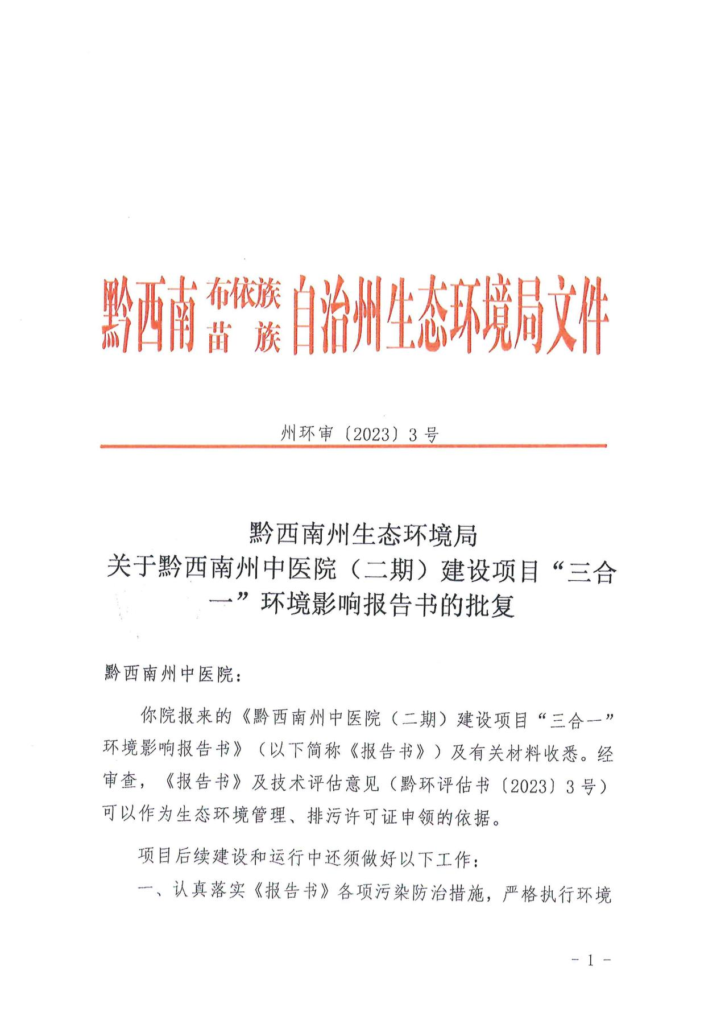
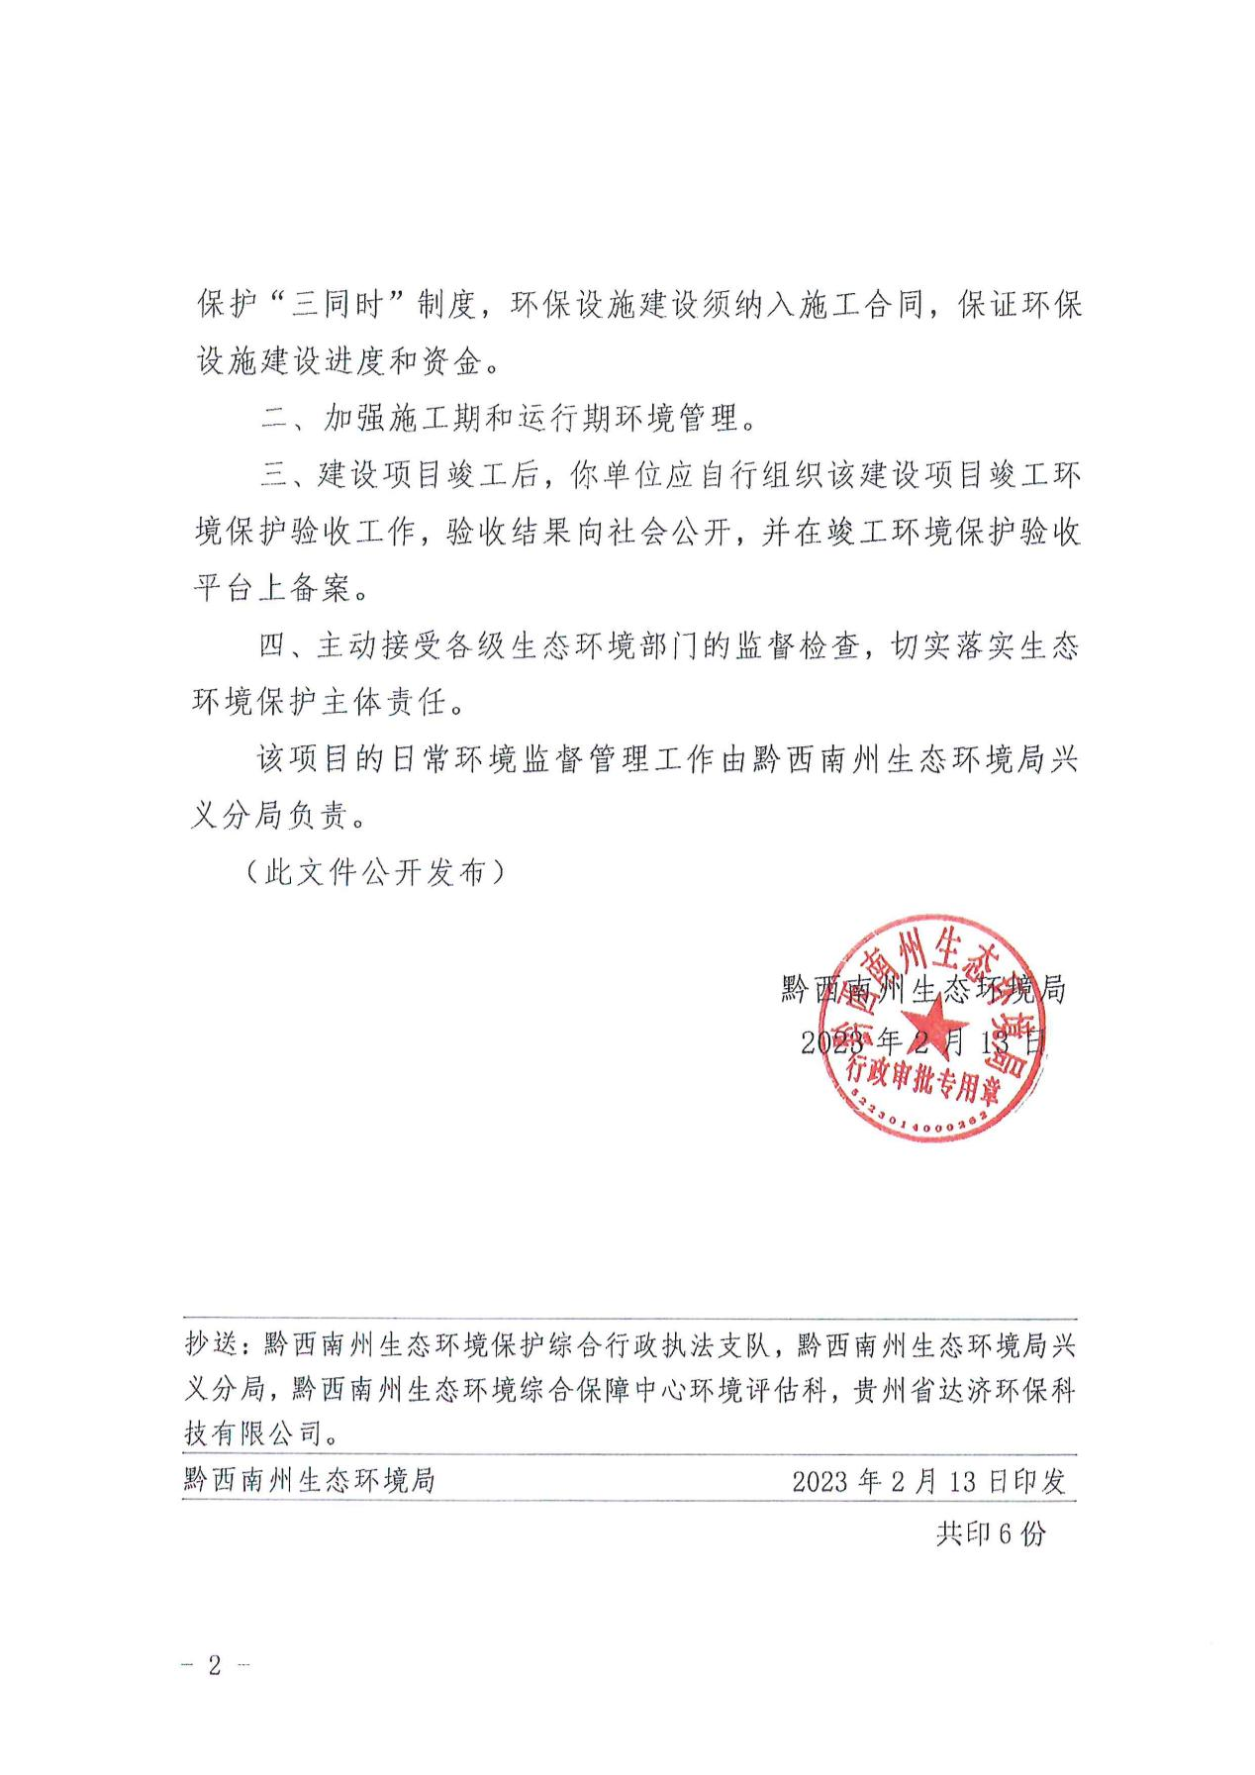

附件3
项目环境保护措施监督检查清单
要素  内容 | 排放口（编号、名称）/污染源 | 污染物项目 | 环境保护措施 | 执行标准
大气环境 | 污水处理站废气 | 硫化氢、氨、  甲烷、臭气浓度、氯气 | 由抽风装置统一收集后经活性炭除臭设备进行除臭后引至门诊医技大楼楼顶1.5m排放 | 《医疗机构水污染物排放标准》（GB18466-2005）表3污水处理站周边大气污染物最高允许浓度标准
大气环境 | 生活垃圾、医疗废物、卫生间 | 恶臭 | 日产日清 | 减少恶臭影响
大气环境 | 院区 | 气溶胶 | 定时消毒，各建筑安装独立的通风系统和净化空调 | 减少气溶胶影响
大气环境 | 备用柴油发电机 | SO₂、NO_{X} | 通过专用内置管道，经风机抽出外墙排放 | 减少发电机尾气影响
大气环境 | 中药煎熬 | 熬药废气 | 经集气罩收集后引至活性炭吸附装置吸附处理后经管道引至屋顶排放。 | 减少煎药过程中产生的药味对周围环境的影响。
大气环境 | 化验室 | 化验室废气 | 安装排风换气扇，加强通风；使用挥发性化验药品时，应在化验室通风橱内进行，通风橱集中于一根专用排风管引至屋顶排放， | 减少化验室废气对周围环境的影响。
大气环境 | 汽车尾气 | CO、THC、NO_{X} | 机械排风口设置在空旷地带，高度距地面2.5m，且设消声百叶窗，周边空地加强绿化。 | 减少尾气对环境影响
大气环境 | 食堂油烟 | 油烟 | 经大型油烟净化器（处理效率≥85%），处理后经油烟管道引至楼顶1.5m高处排放。 | 《饮食业油烟排放标准》  （GB 18483-2001）大型标准排放要求
固废 | 医务人员及病人 | 生活垃圾、  中药渣 | 设置独立的生活垃圾暂存间（70m²），做防渗处理 | 合理、妥善处置后不会对周围环境及人群健康造成不良影响
固废 | 医疗活动、病人 | 医疗废物 | 设置独立的医疗废物暂存间（150m²），做防渗处理 | 合理、妥善处置后不会对周围环境及人群健康造成不良影响
固废 | 污水处理 | 污泥 | 委托有资质单位定期清掏运走 | 合理、妥善处置后不会对周围环境及人群健康造成不良影响
固废 | 废气处理 | 废活性炭 | 委托有资质单位上门更换后带走  做无害化处理，不在厂区储存处置 | 合理、妥善处置后不会对周围环境及人群健康造成不良影响
固废 | 营养食堂 | 餐厨垃圾及隔油池油污 | 委托相关的专业单位清掏后采用  密闭专用车辆运送至专业单位处理 | 合理、妥善处置后不会对周围环境及人群健康造成不良影响
废水 | 医疗废水、食堂废水 | COD_{Cr}、BOD₅、SS、TP、TN、氨氮、动植物油、总大肠菌群、阴离子表面活性剂 | 隔油池80m³、预消毒池2m³、化粪池60m³、预处理池2m³、600m³/d污水处理站 | 《医疗机构水污染物排放标准》(GB 18466-2005)表1传染病、结核病医疗机构水污染物排放限值标准
噪声 | 设备运行、道路运行 | Leq | 发电机房、风机房等设置在地下层，且做到基础减震、加固、建筑、绿化隔音、吸音、合理布置等；临路一侧安装采光双层窗 | 工业企业厂界环境噪声排放标准》  (GB 12348-2008) 1类标准要求
生态 | / | / | 施工迹地恢复、水土保持 | 减少水土流失
社会环境 | / | 社会影响 | 1、加强对污水处理站的在线监控，设置有效的应急预案，降低污水站事故；2、定期对医院的基础设施进行检修。 | 确保污水处理站的正常运行，减少  污水事故发生

附件4 排污许可证
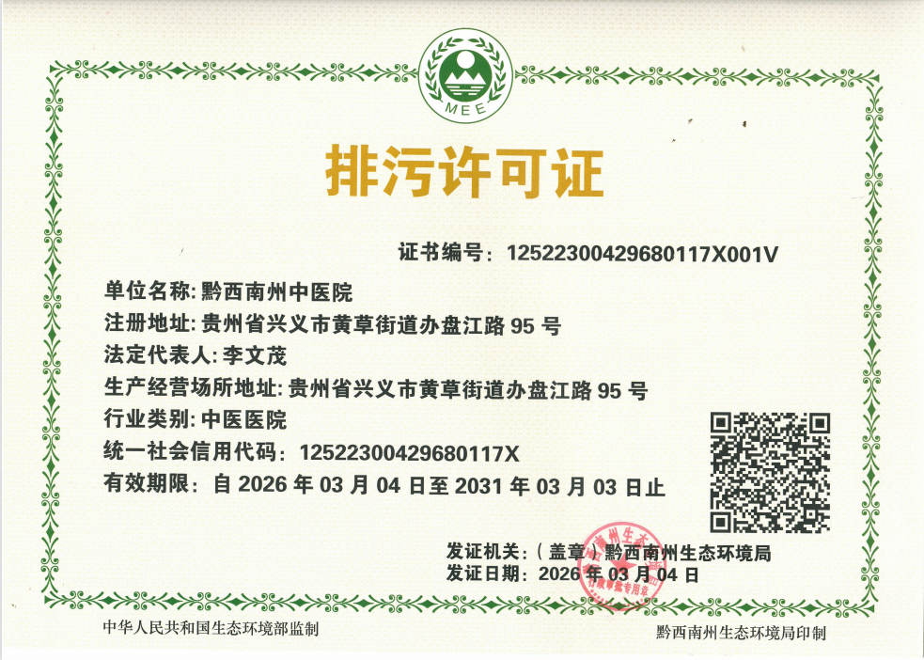

附件5医疗废物处置协议

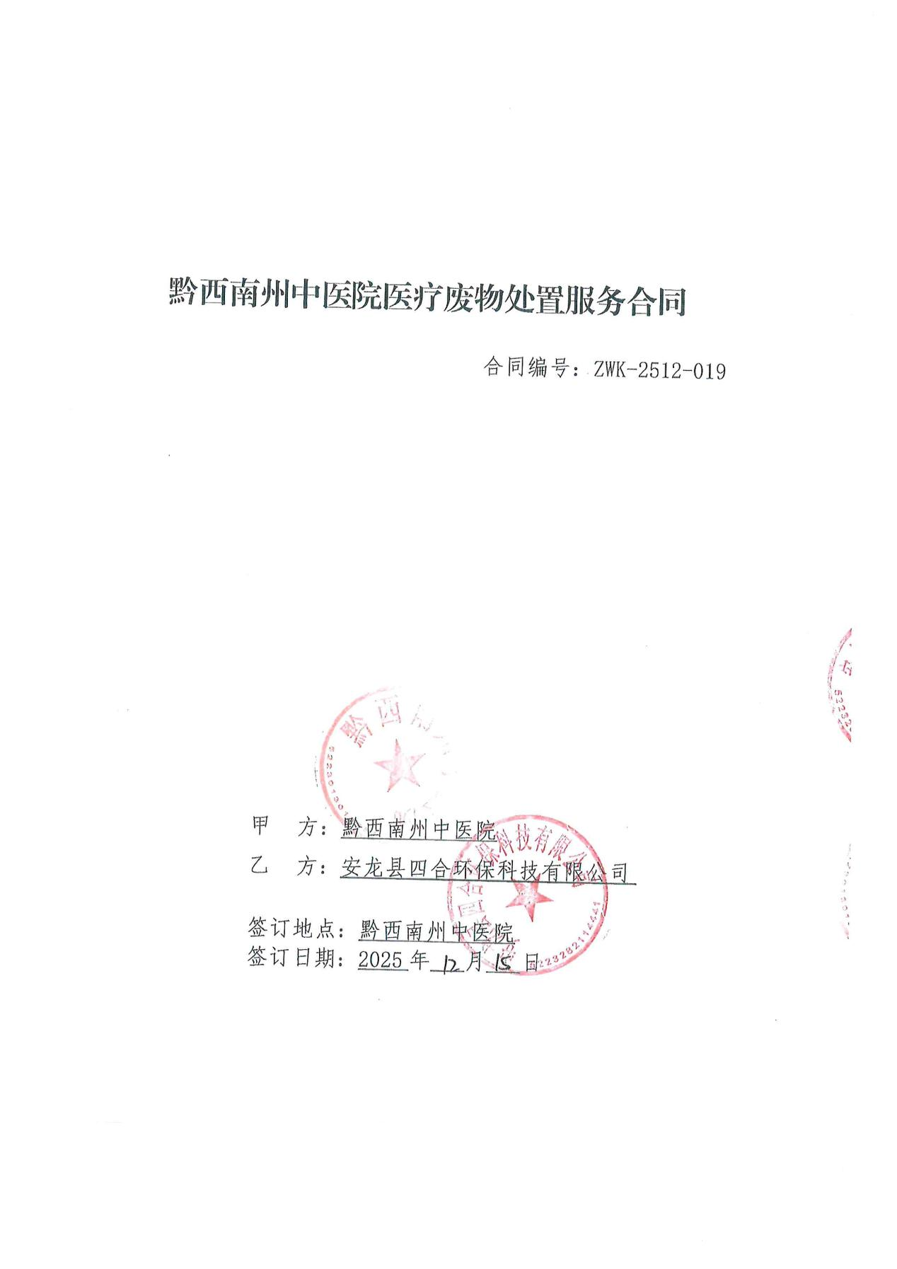

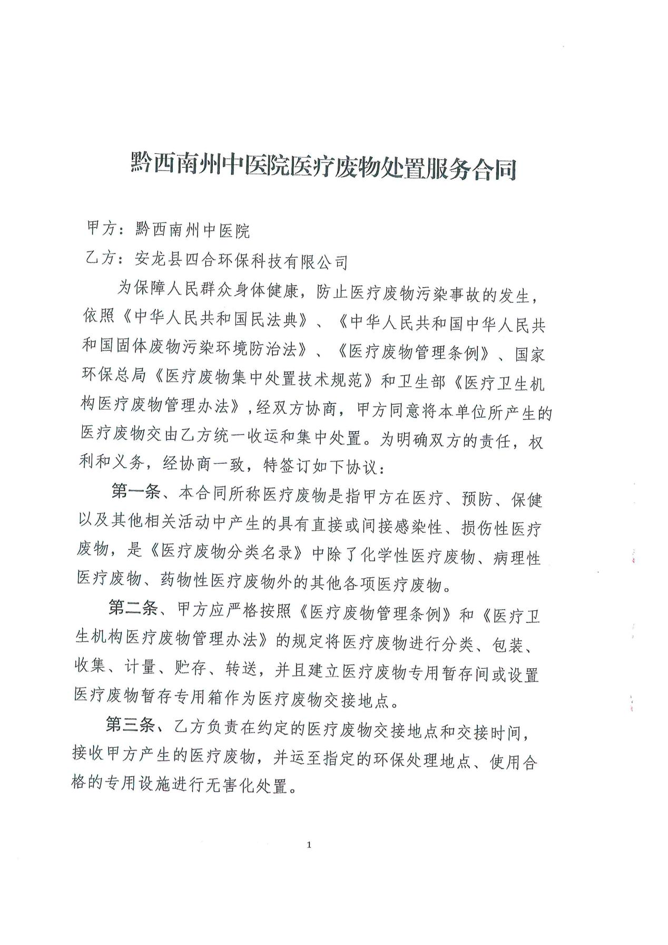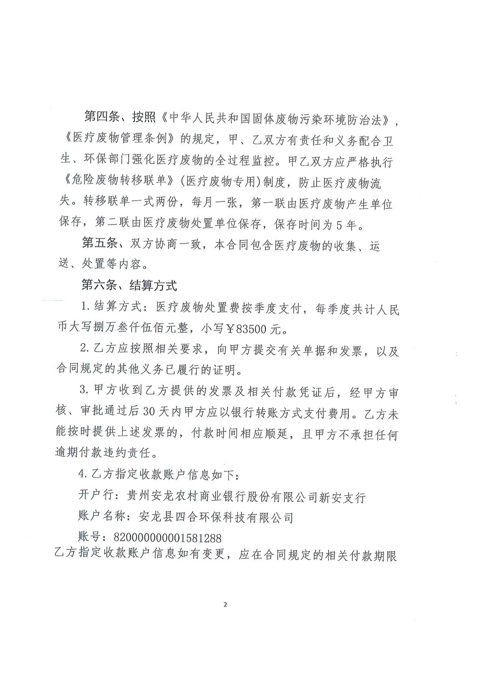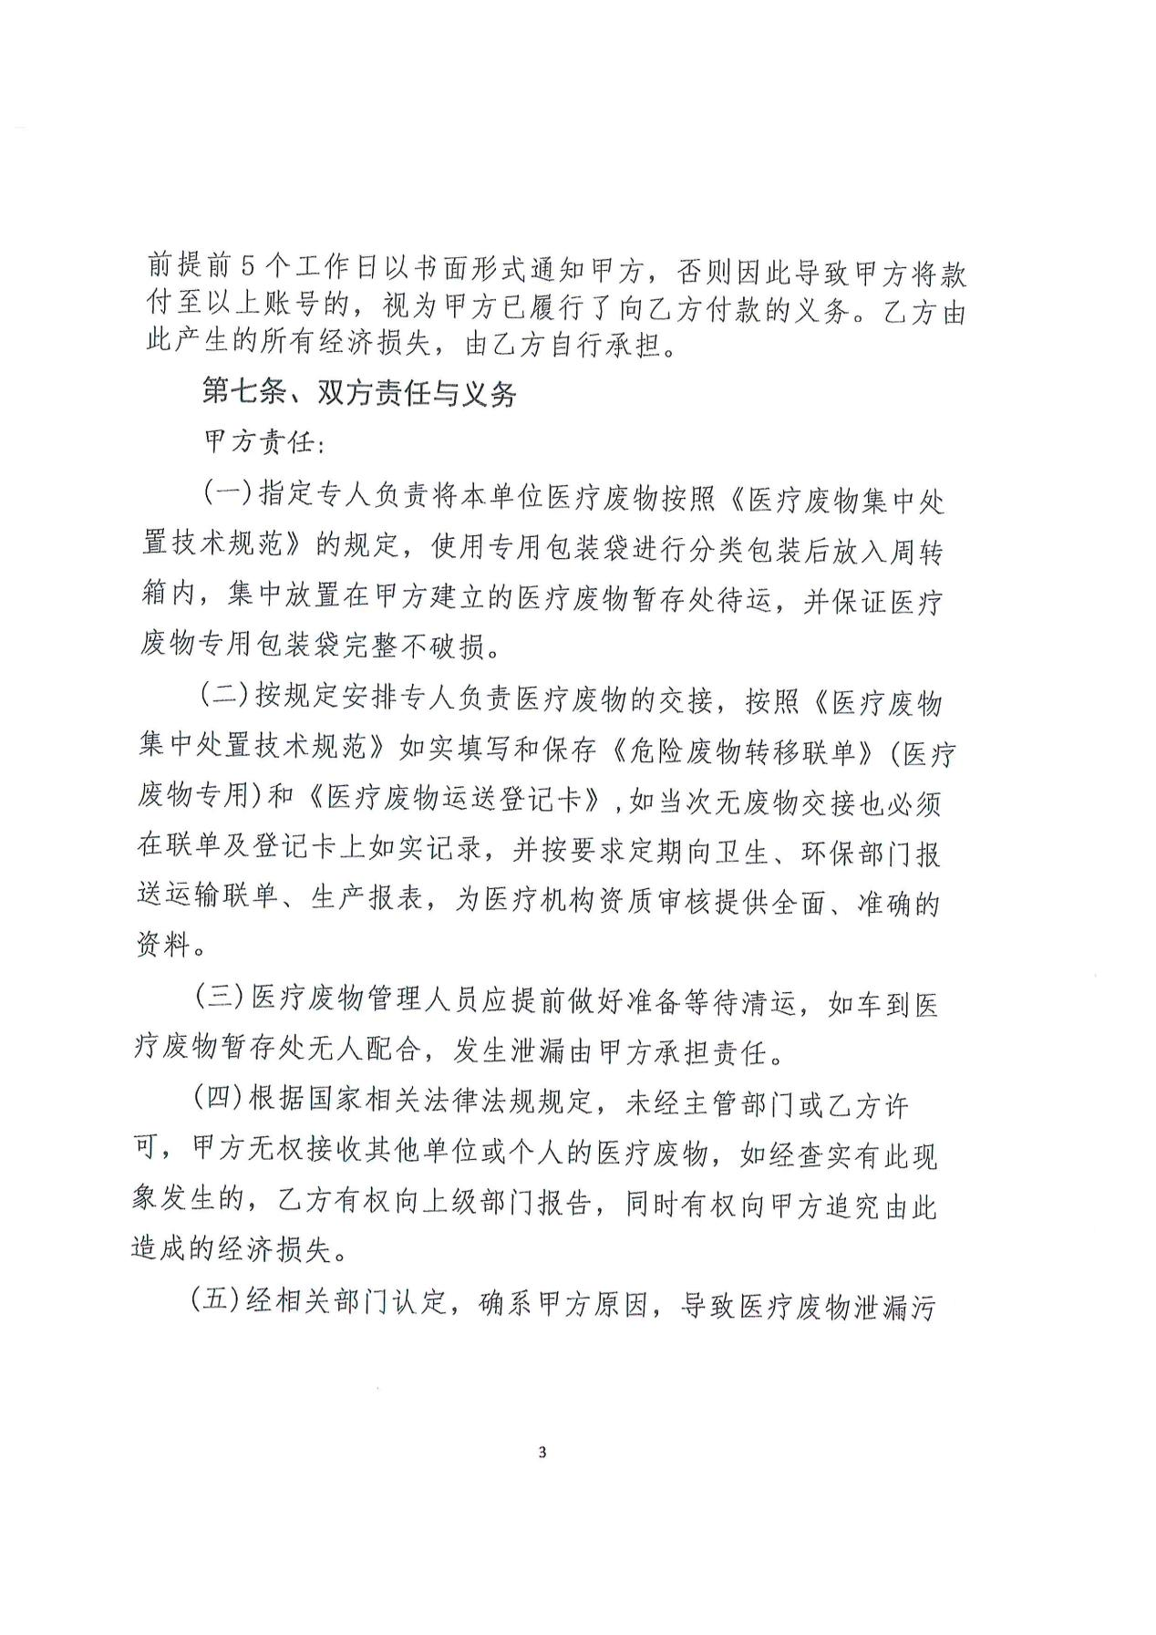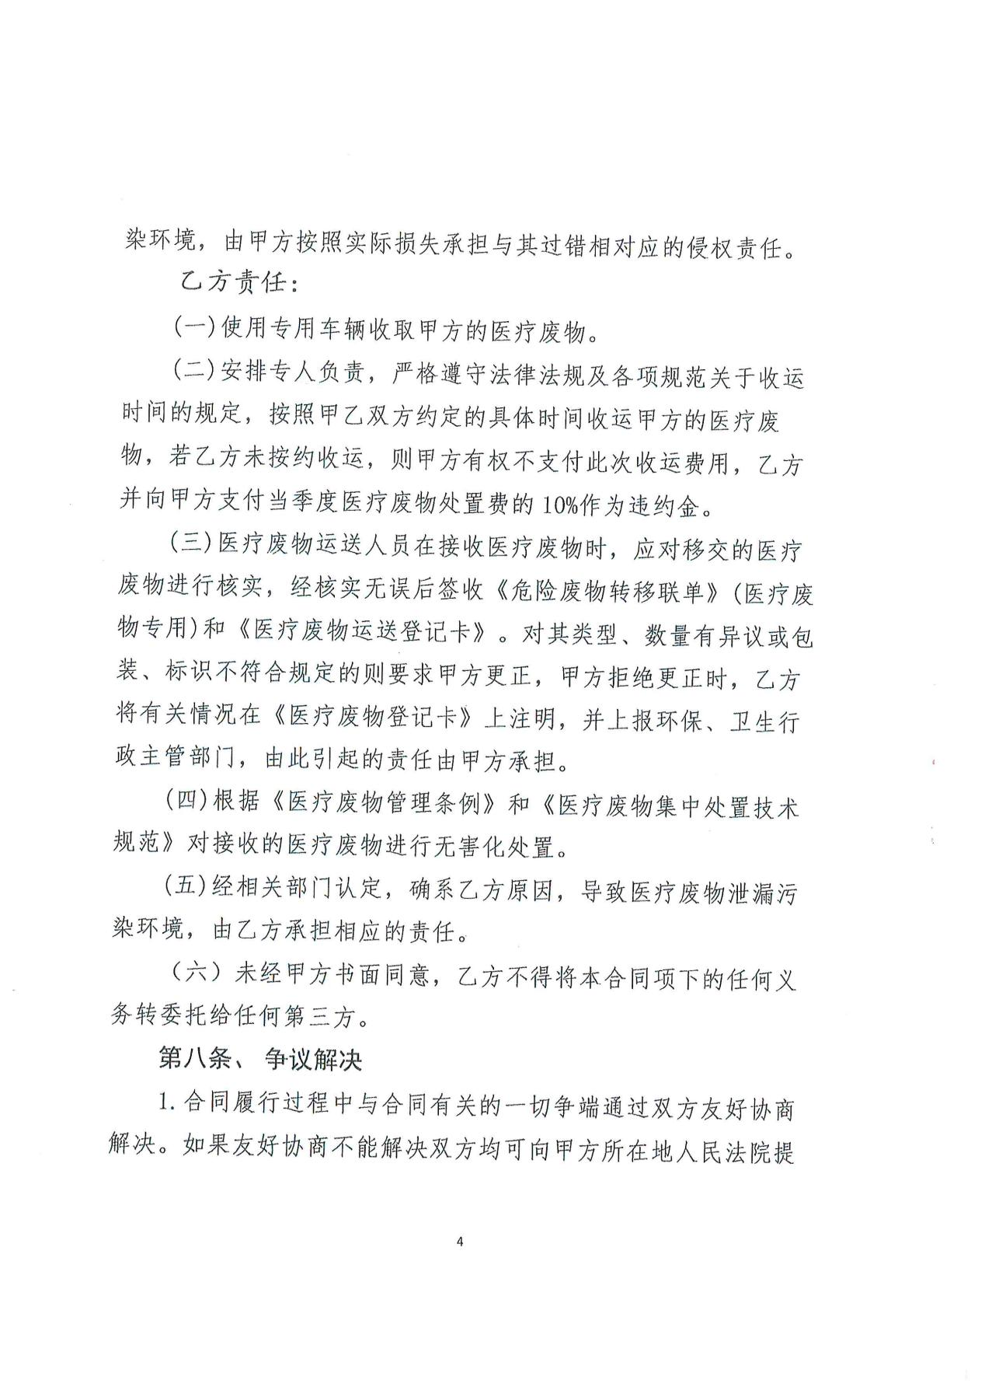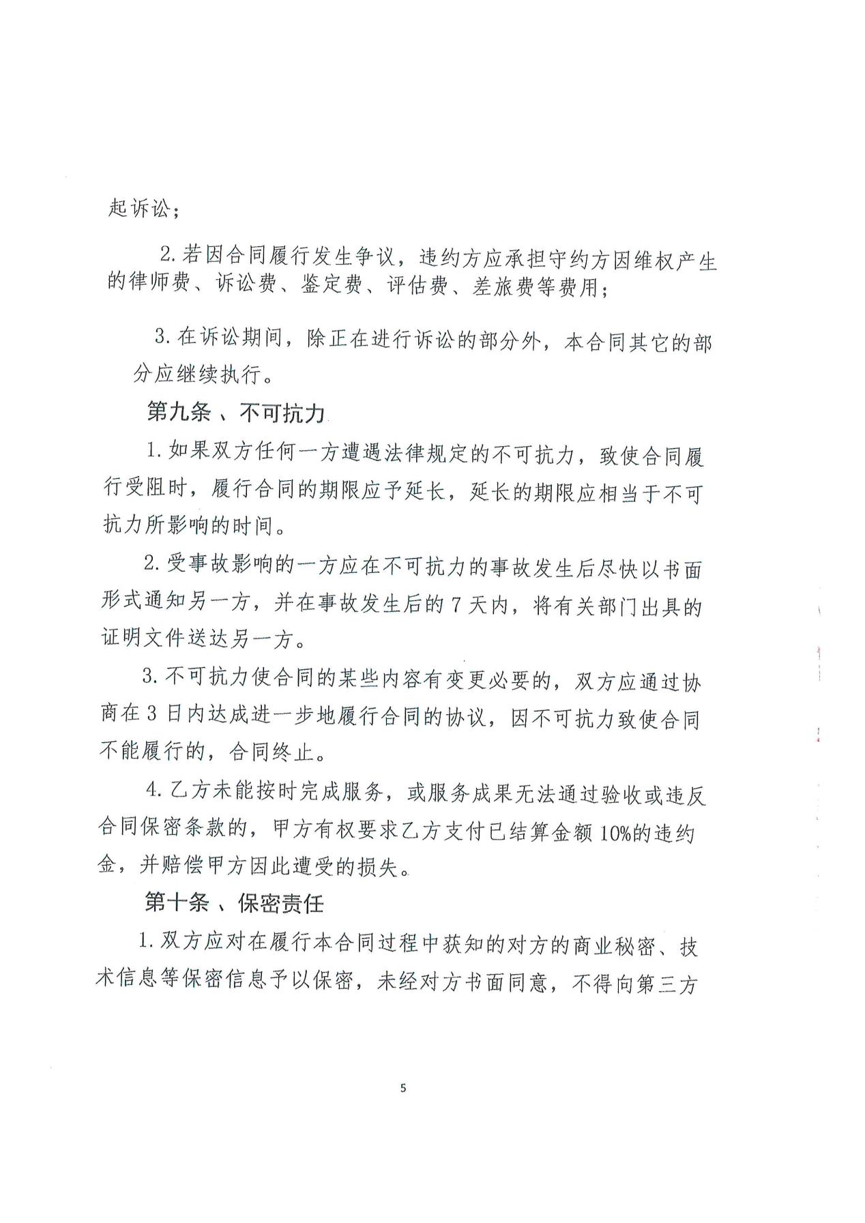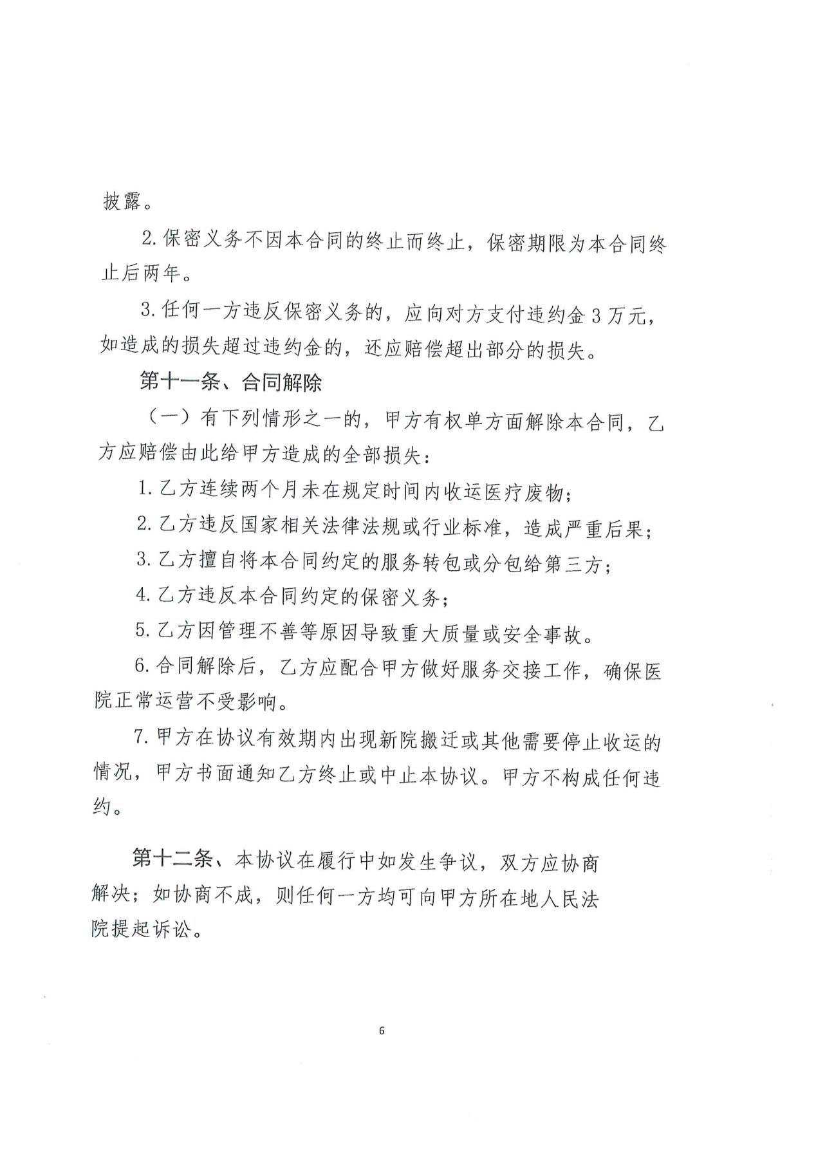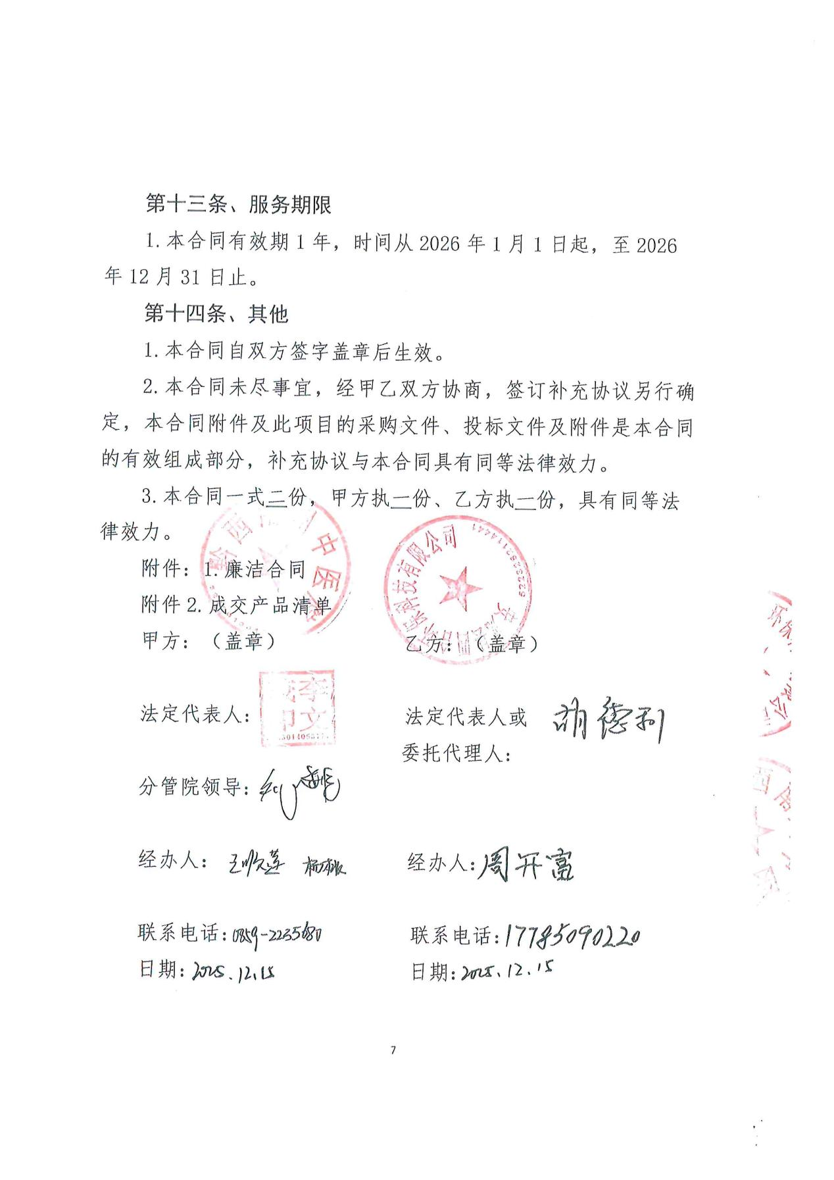

附件6 公众参与调查表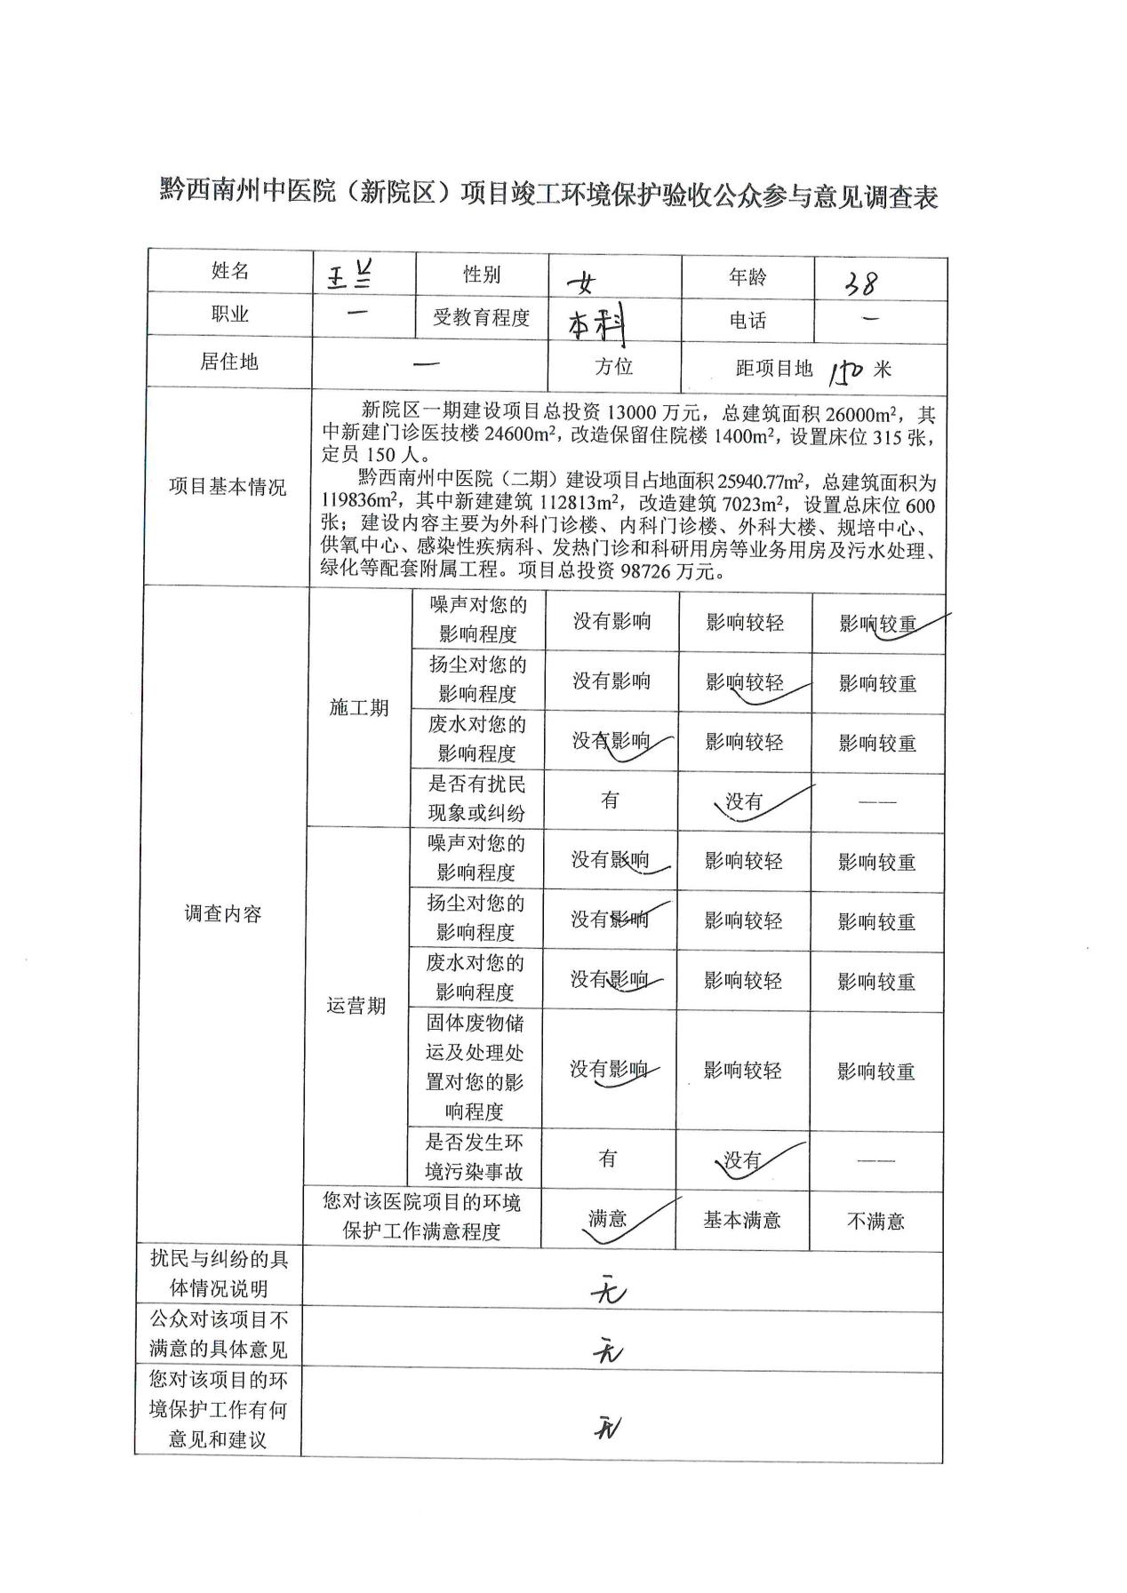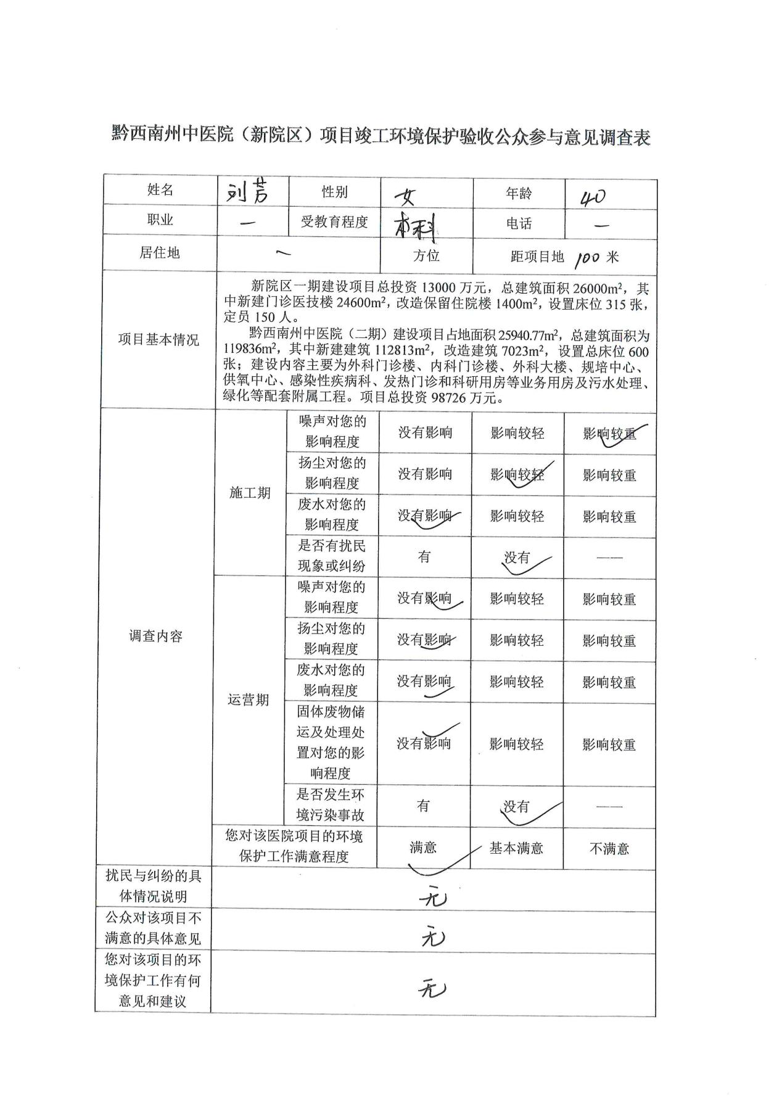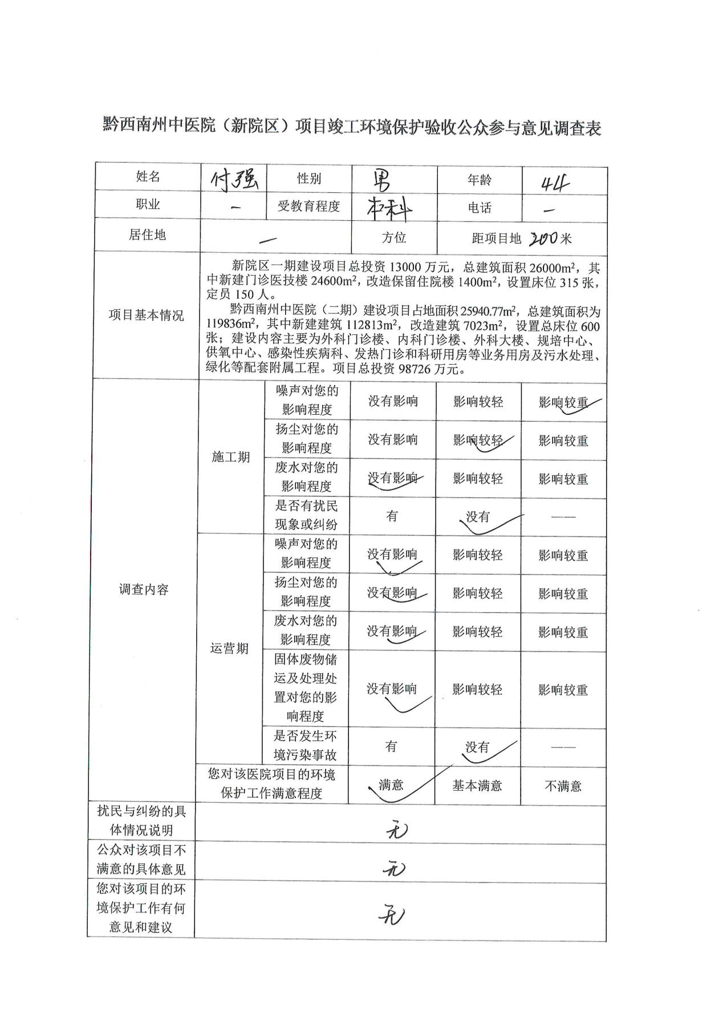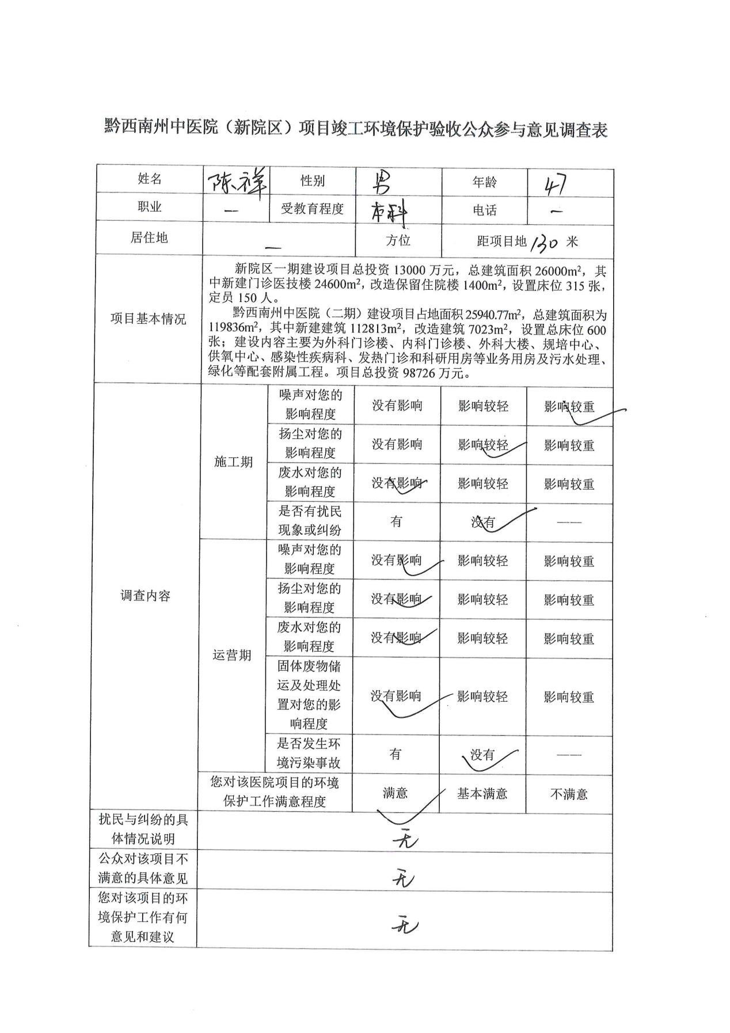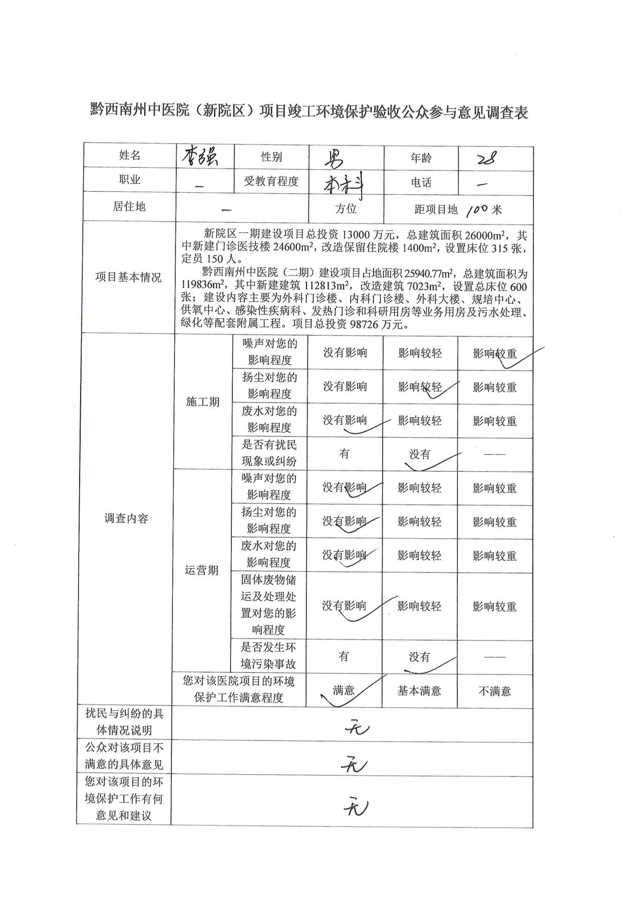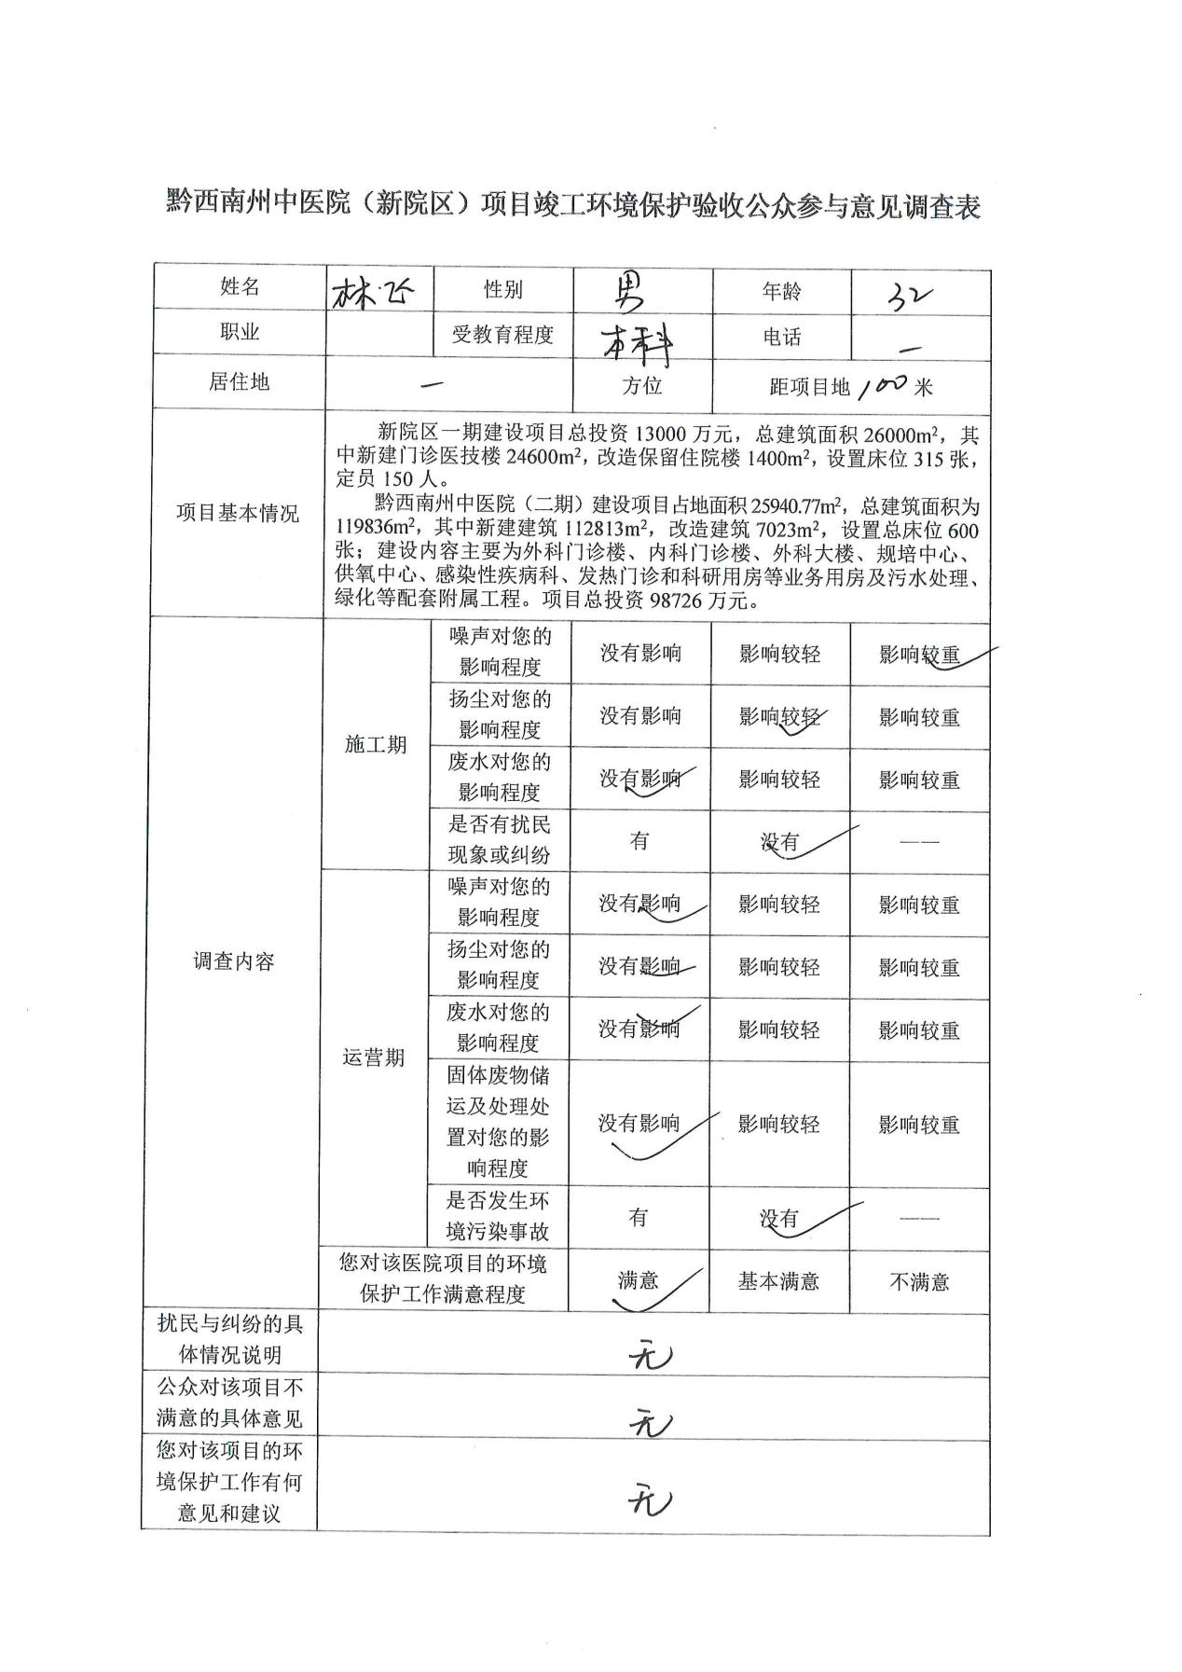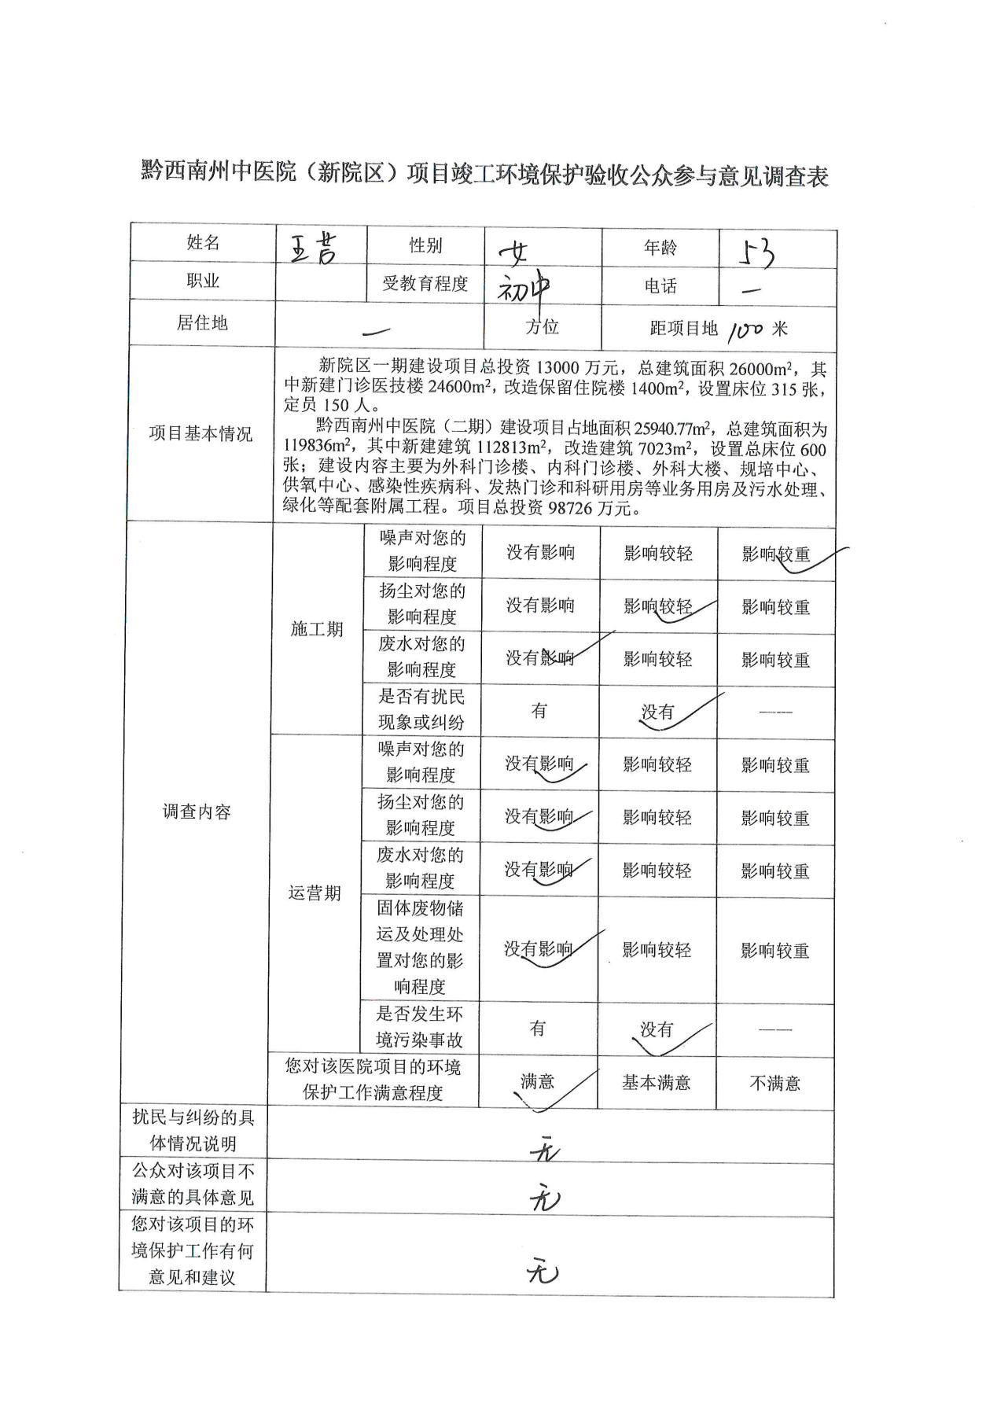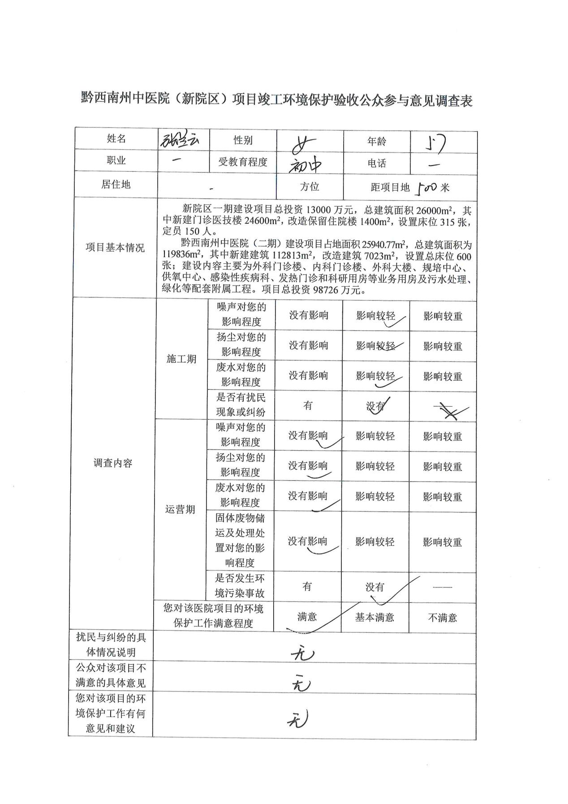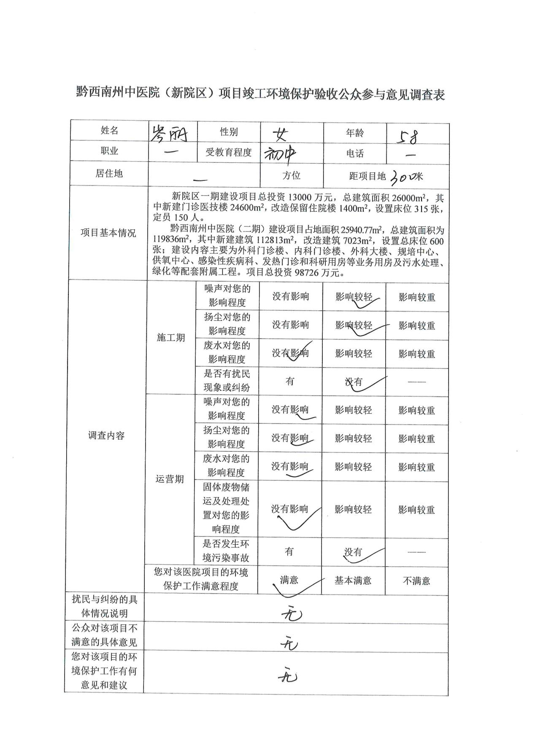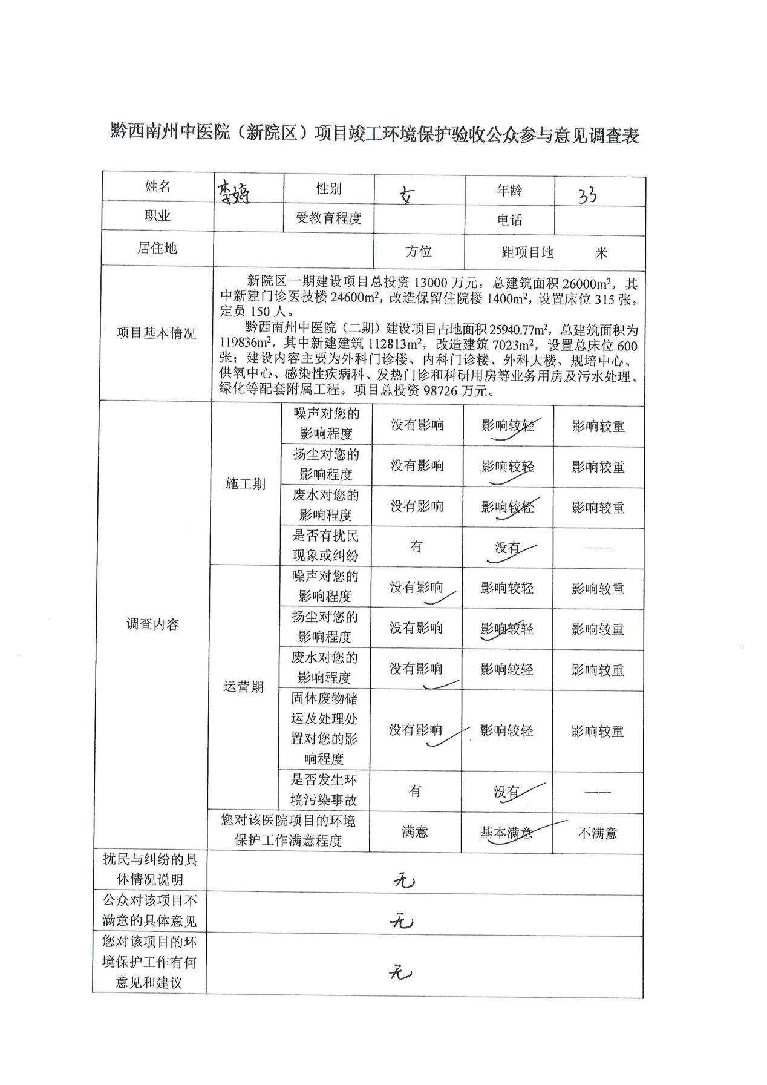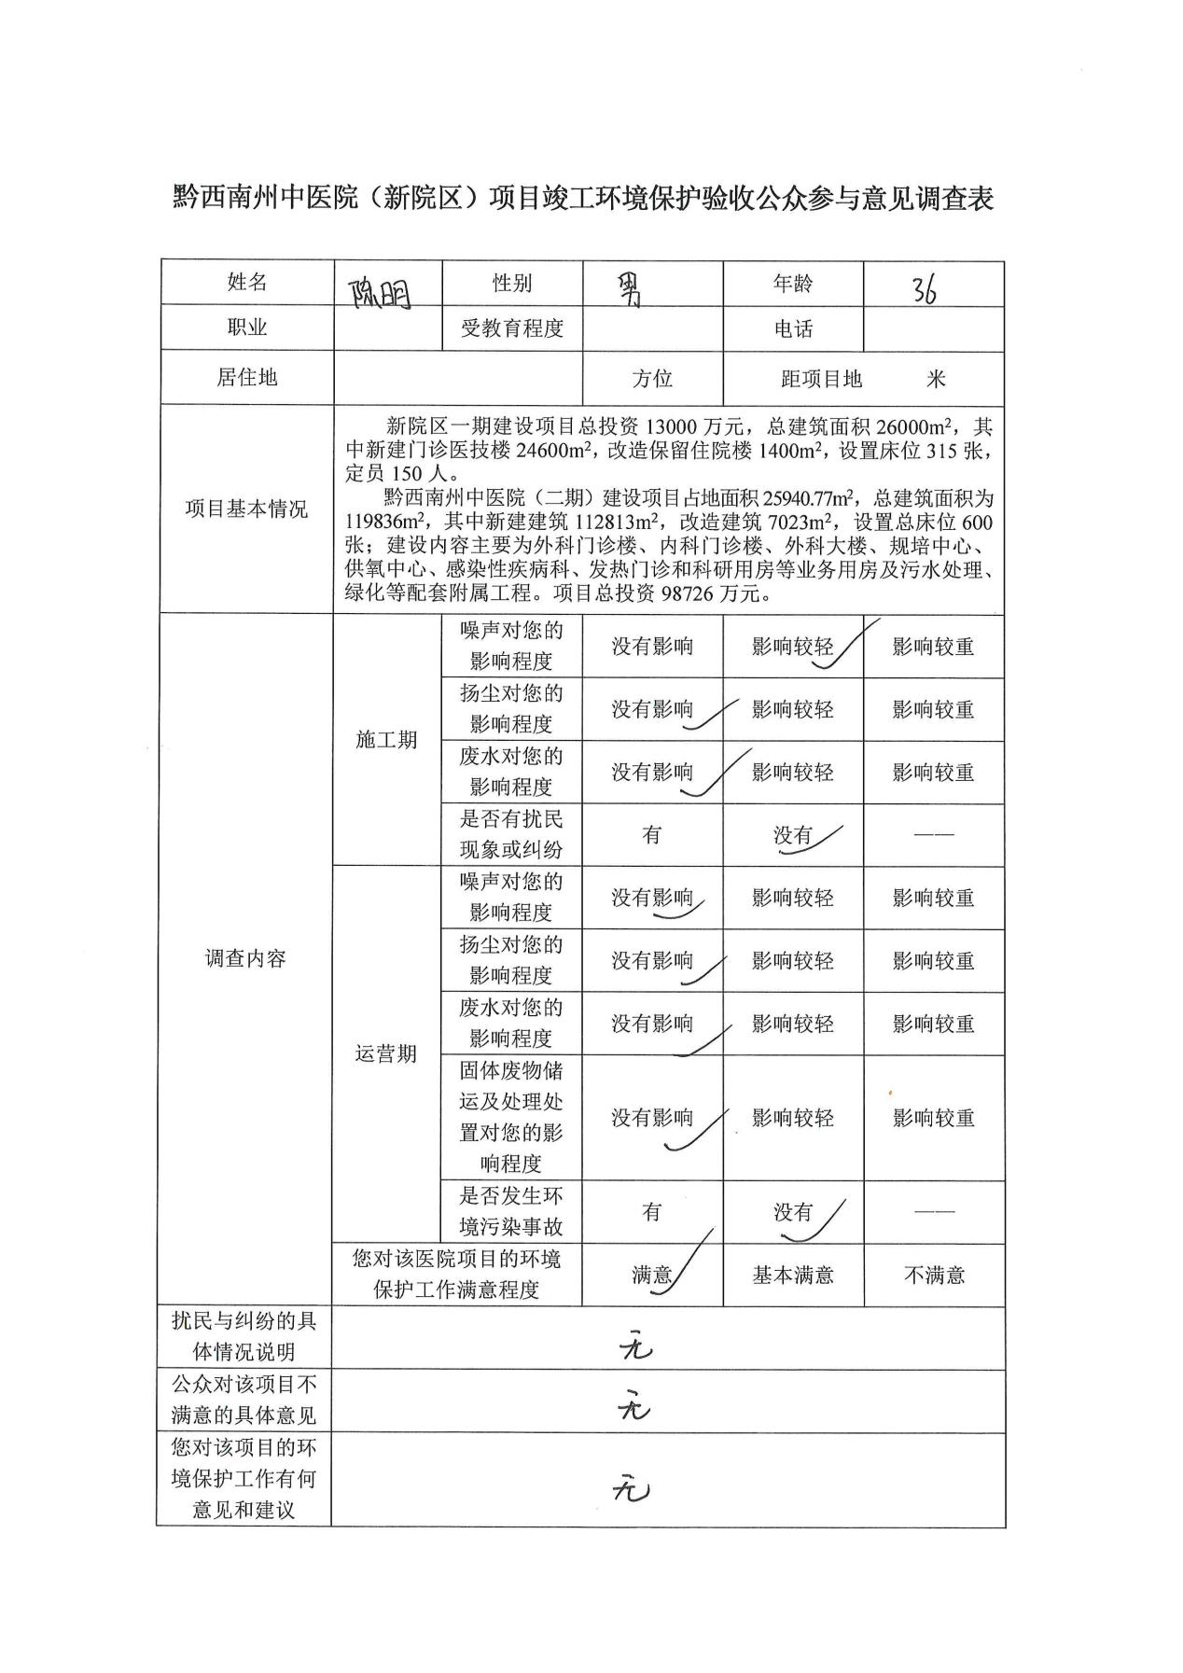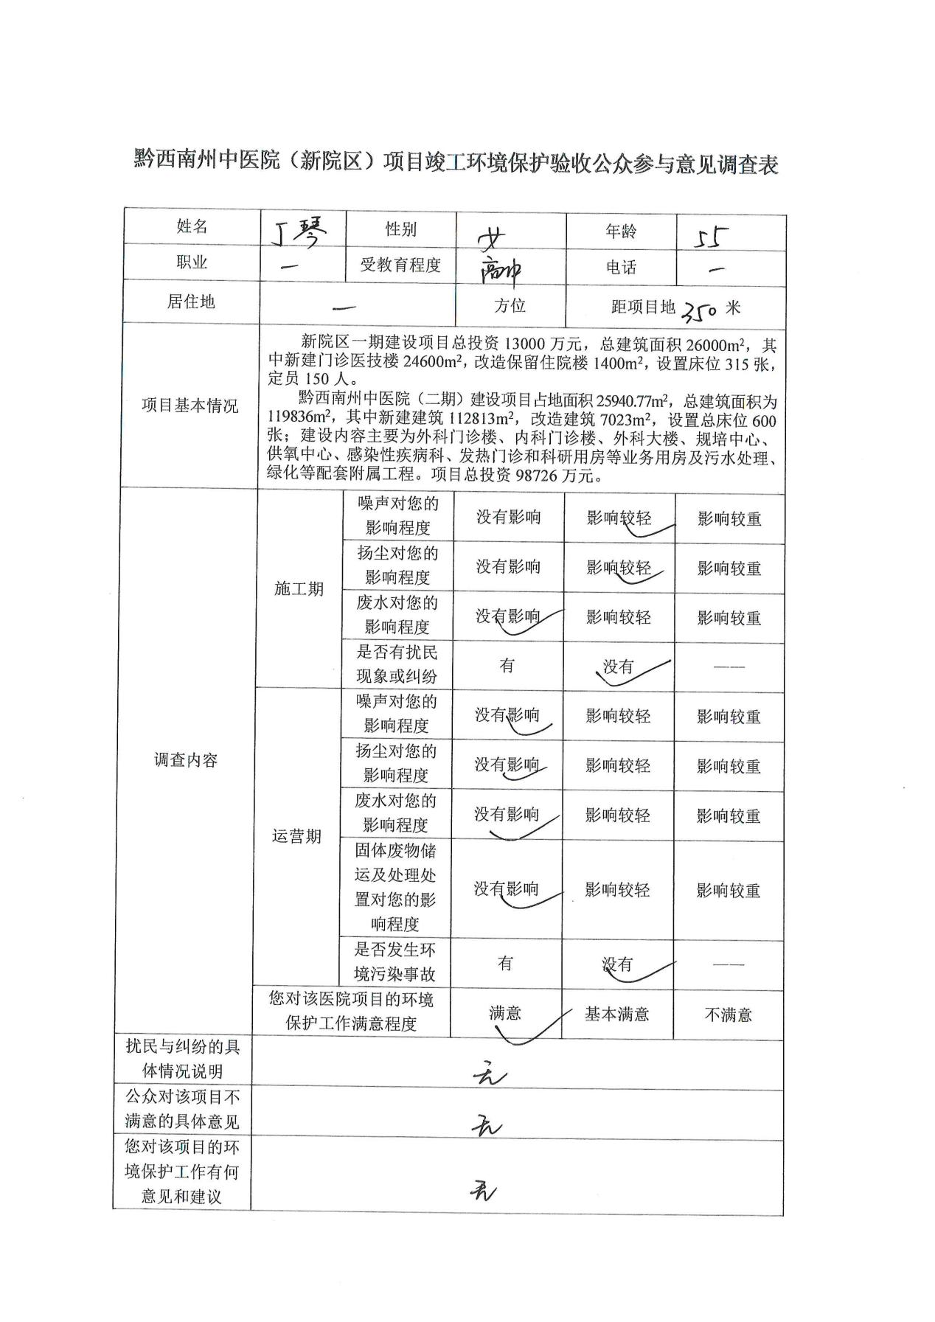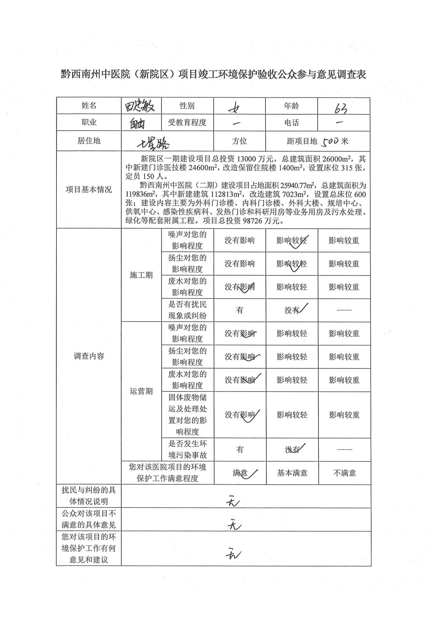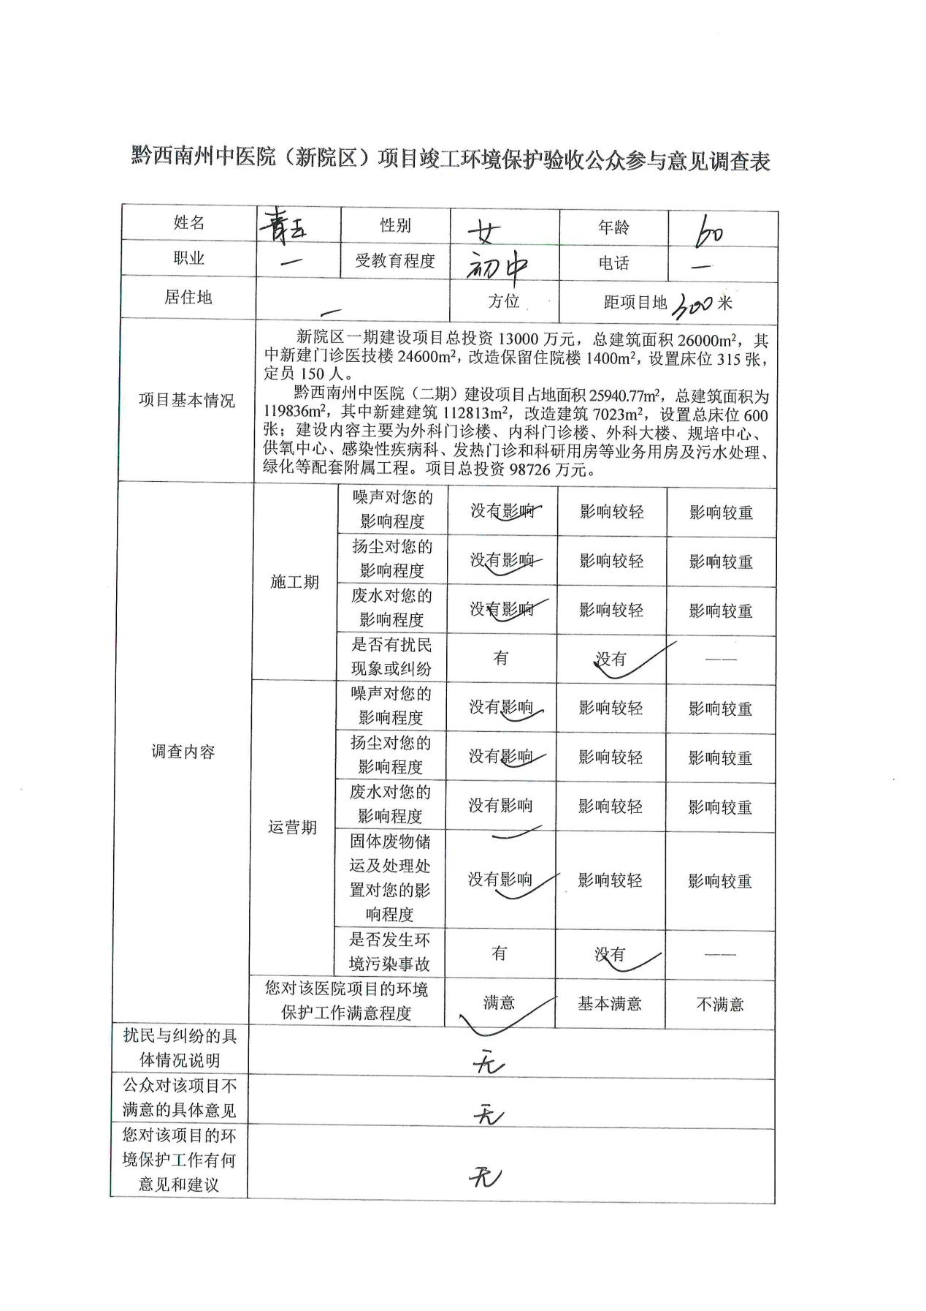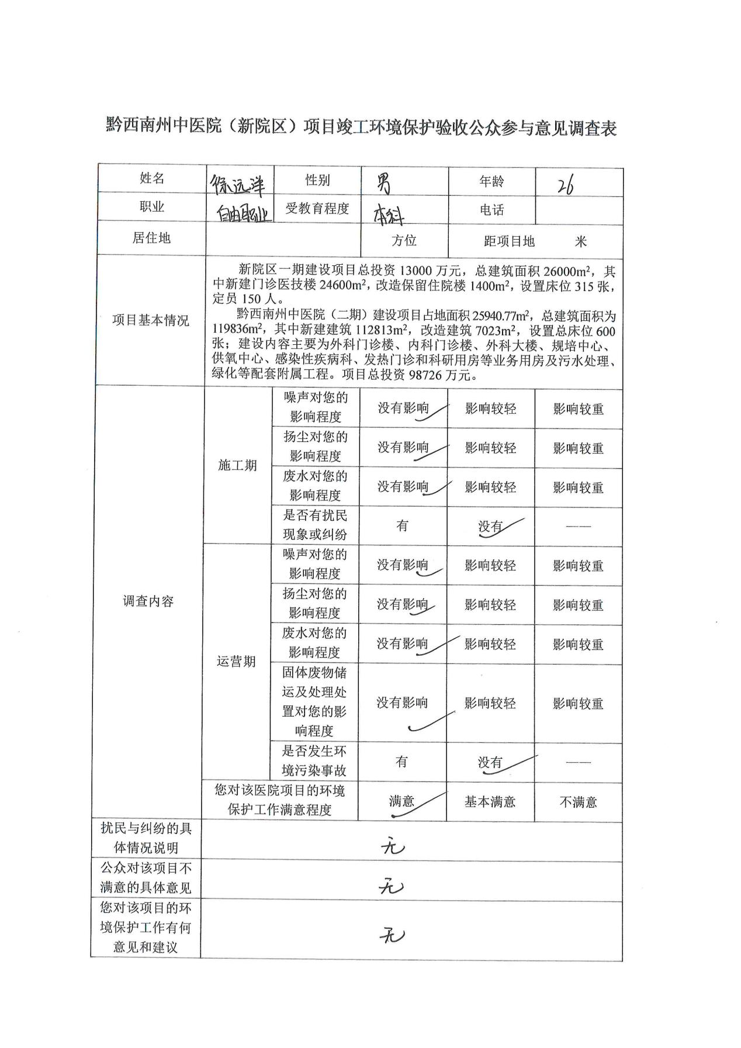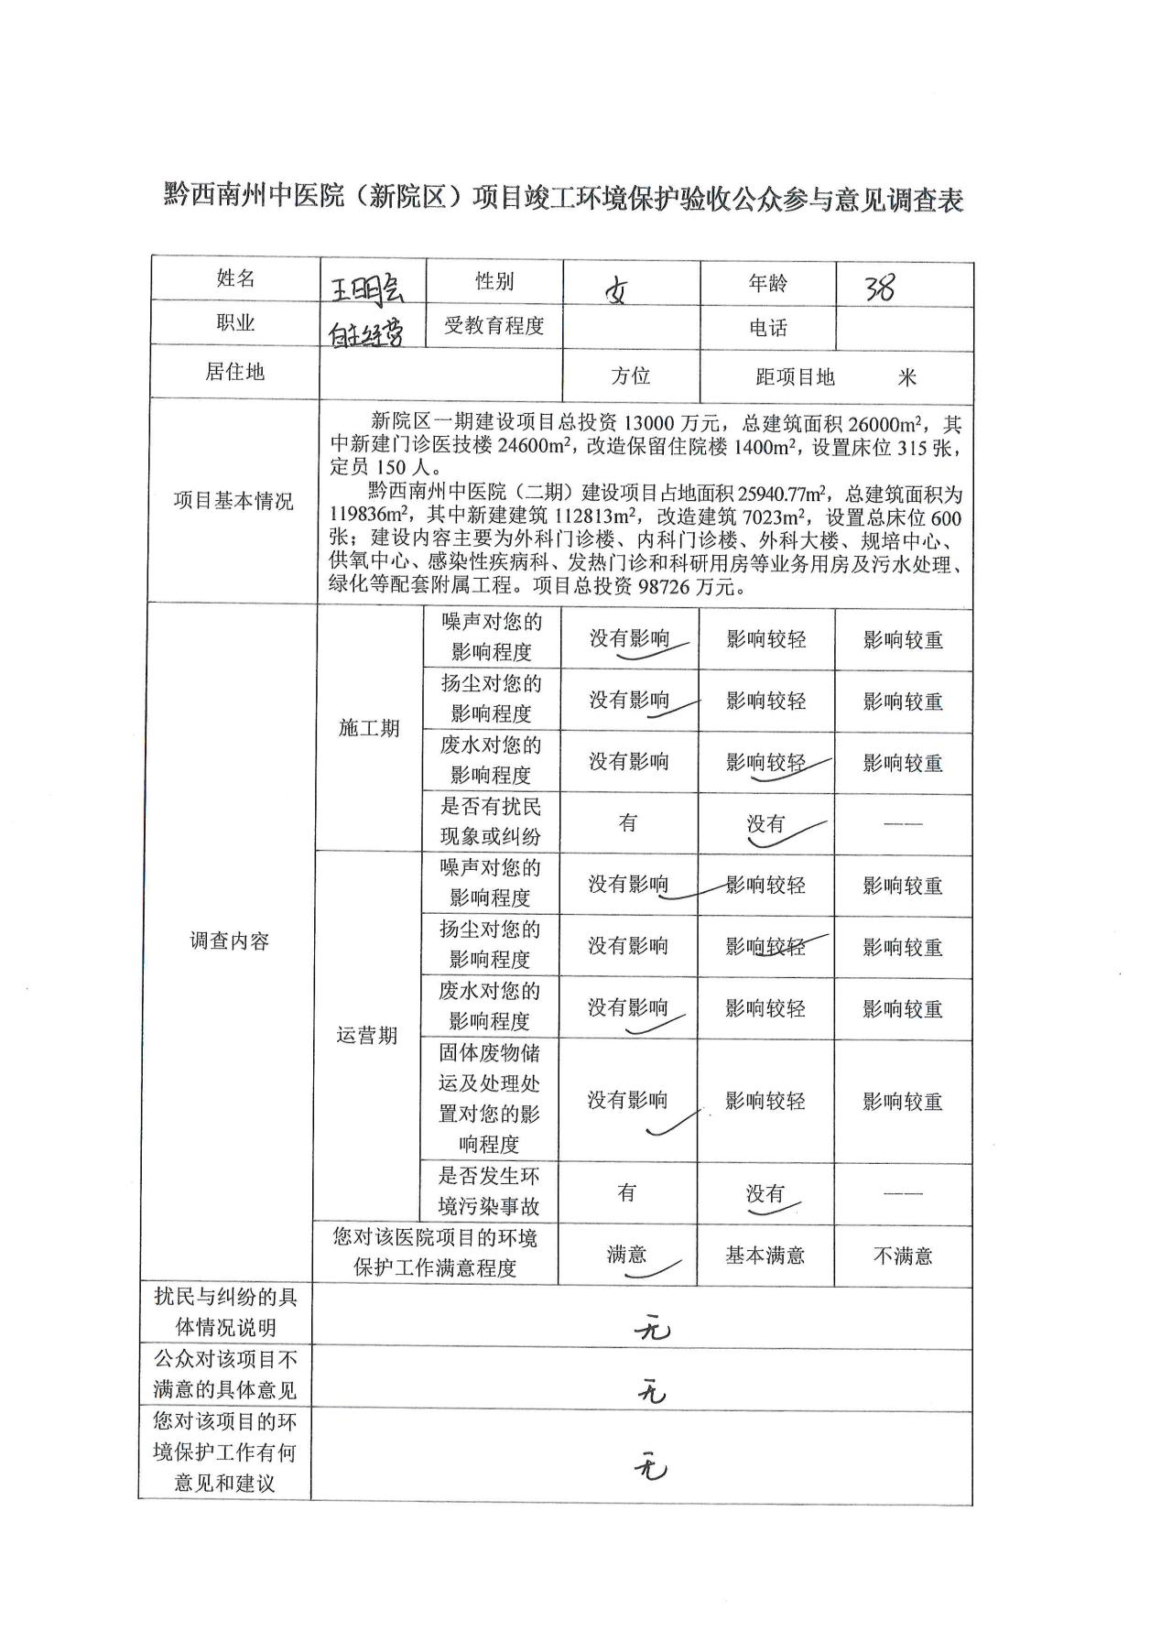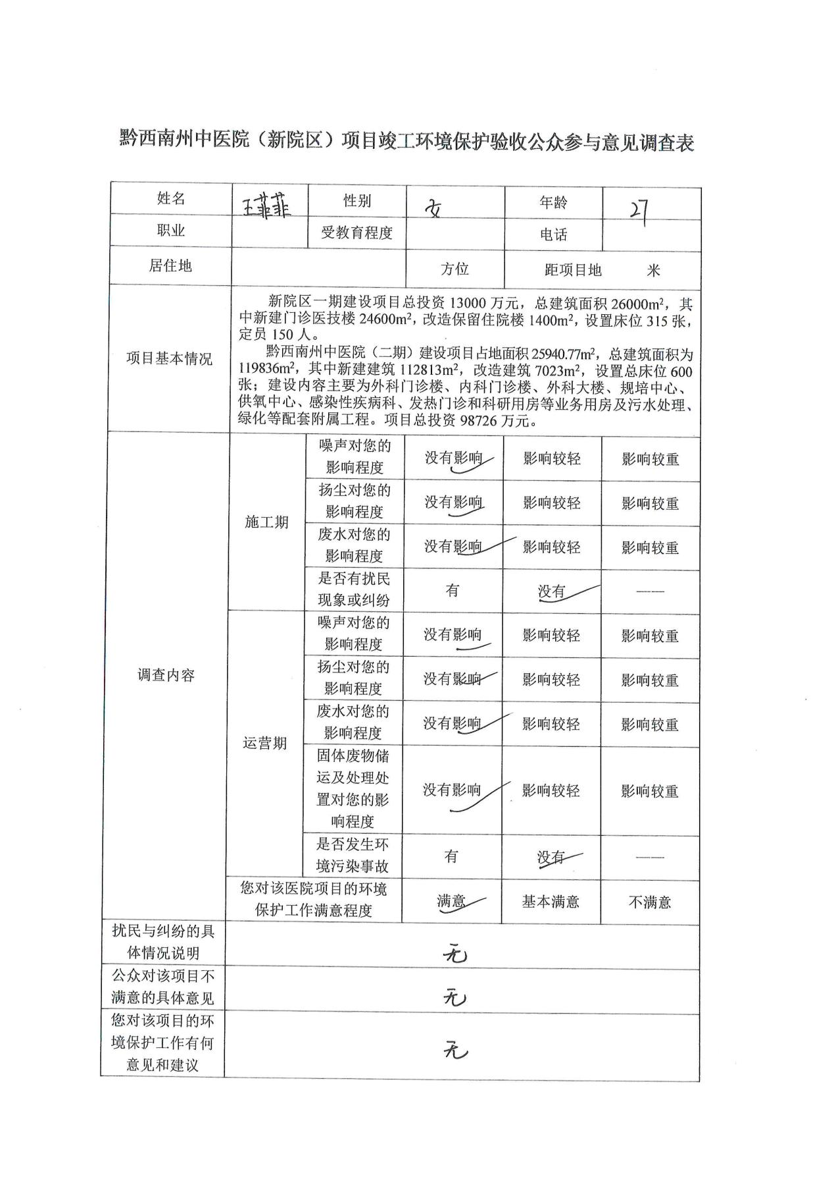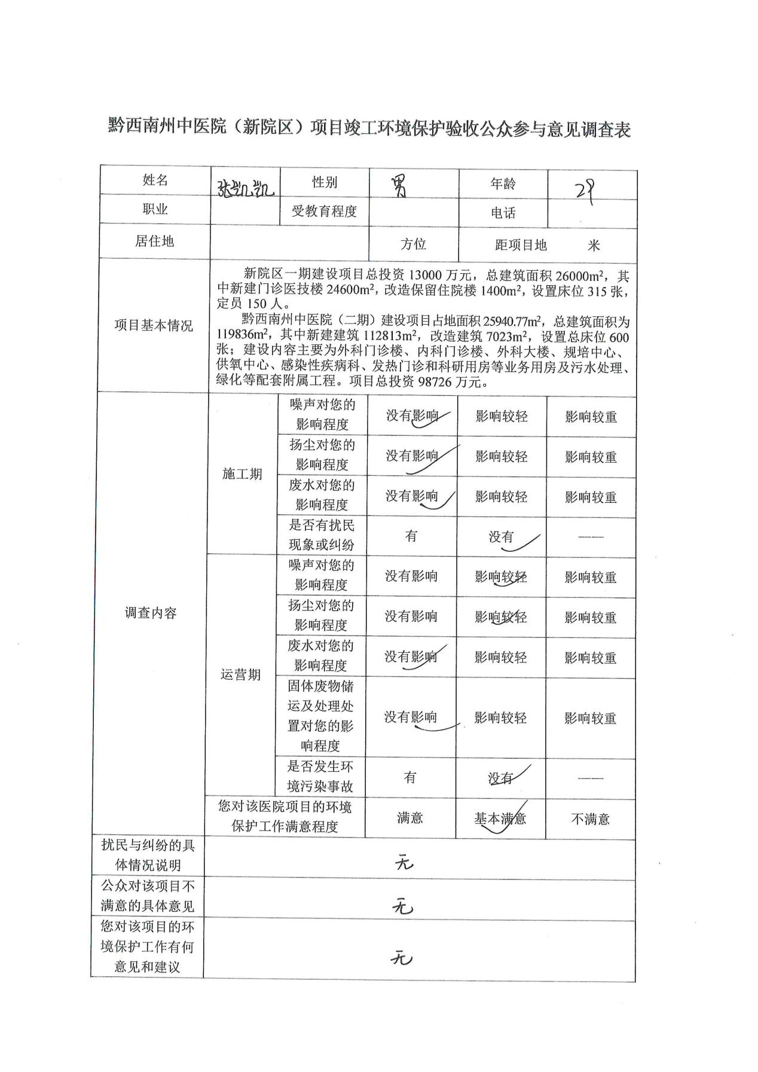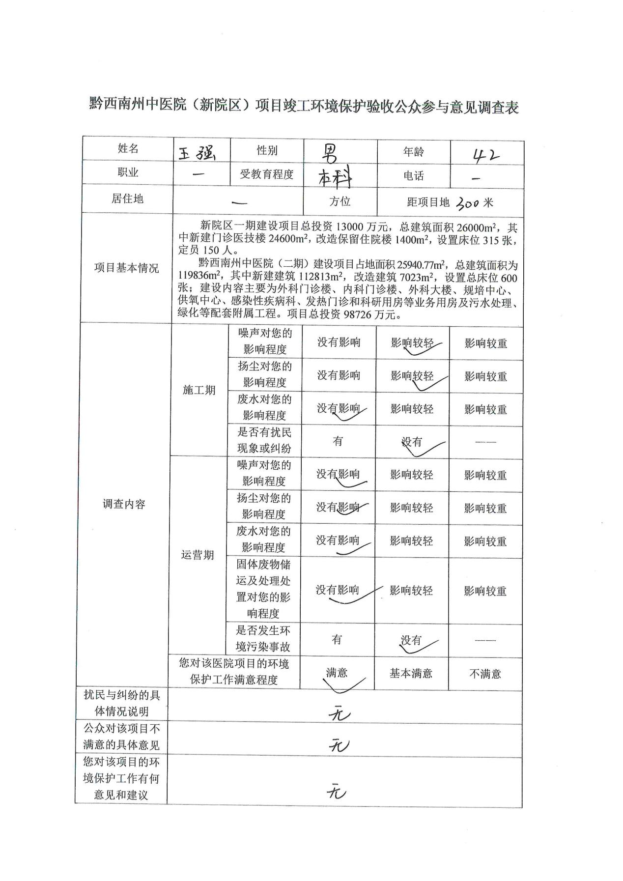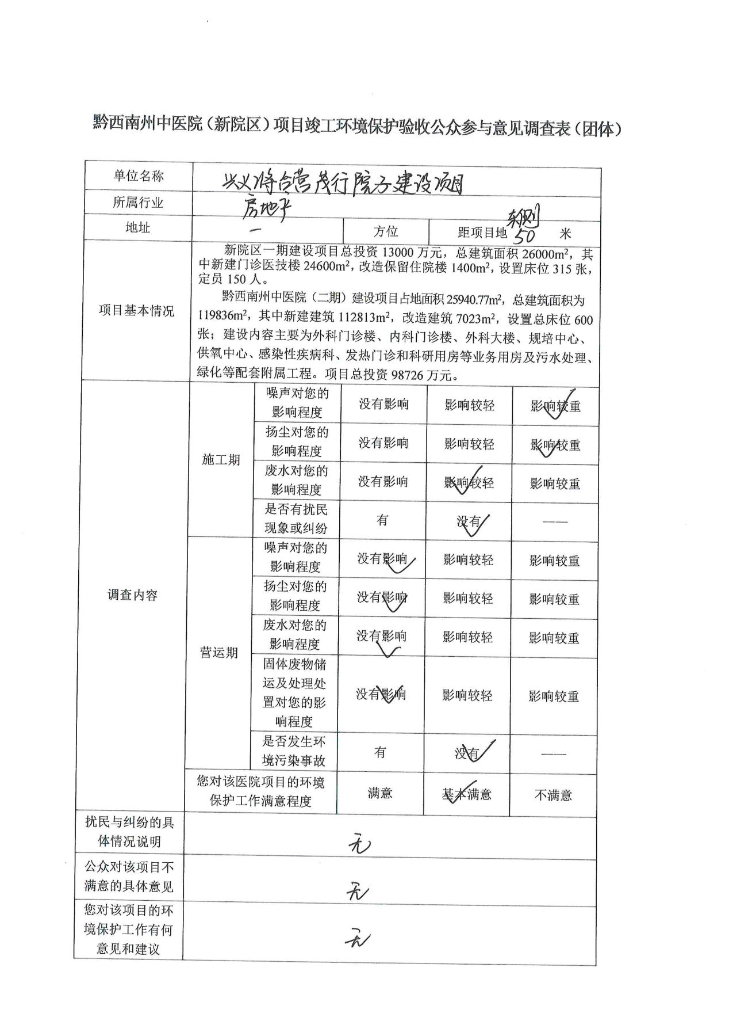

附件7验收检测报告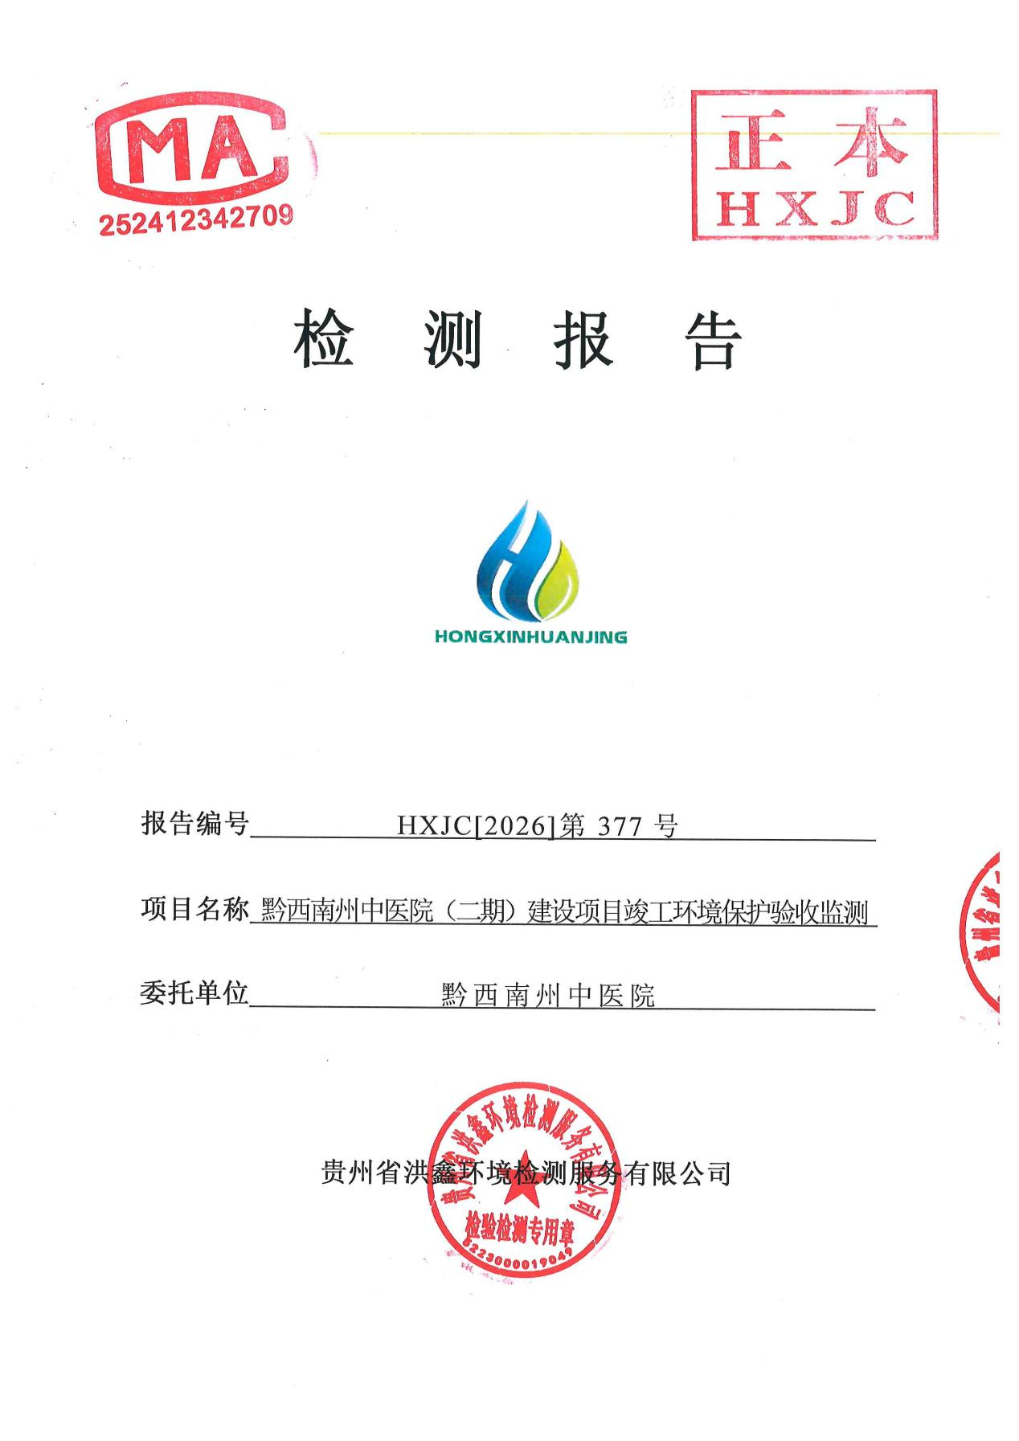

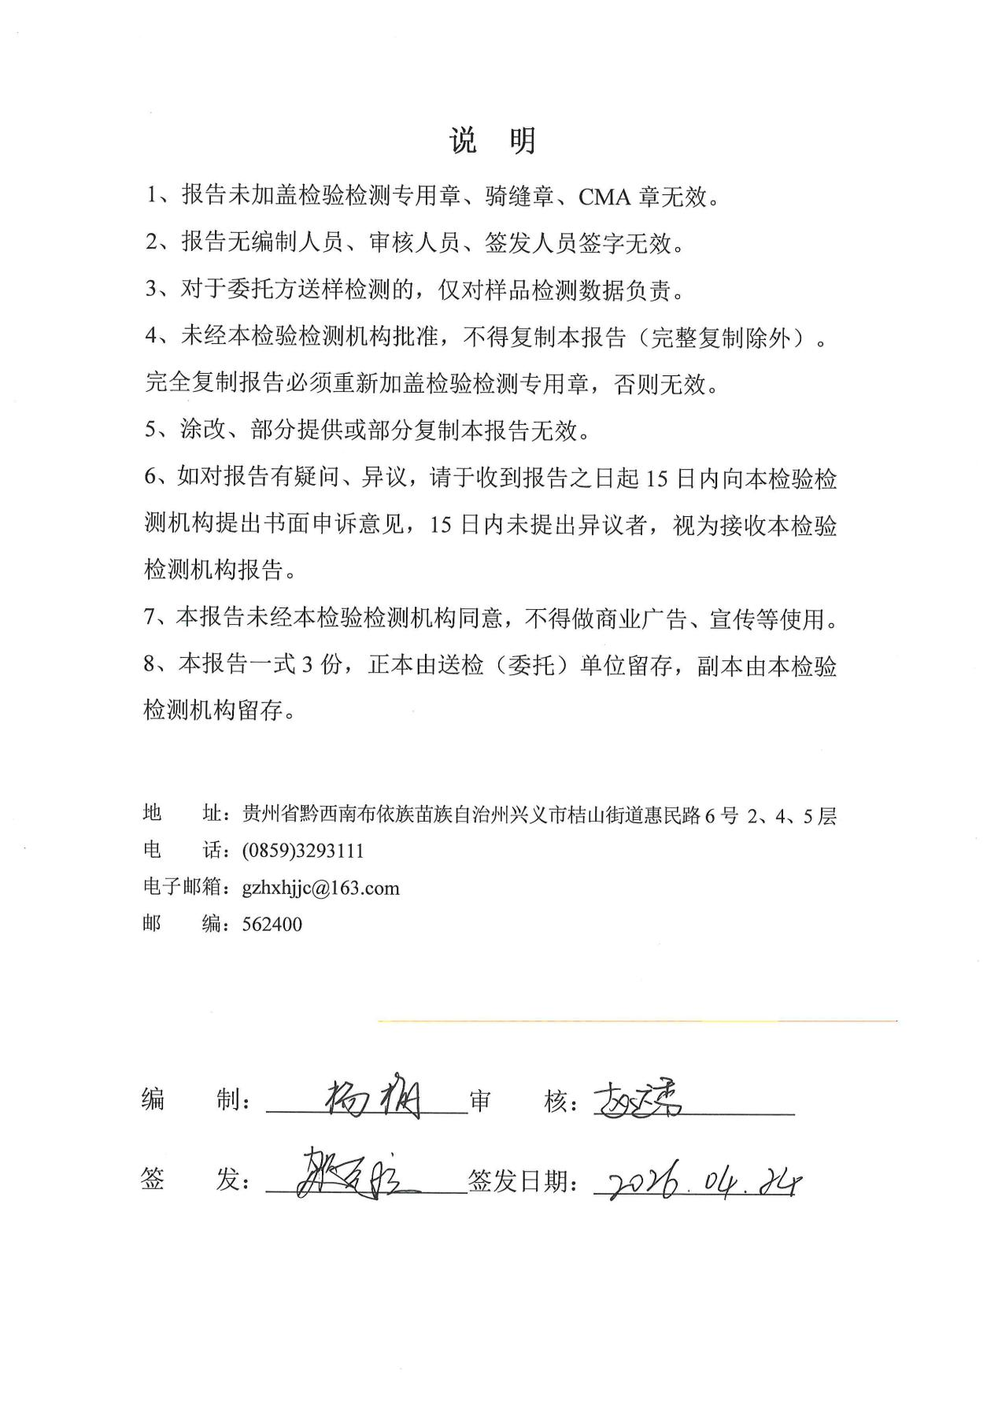

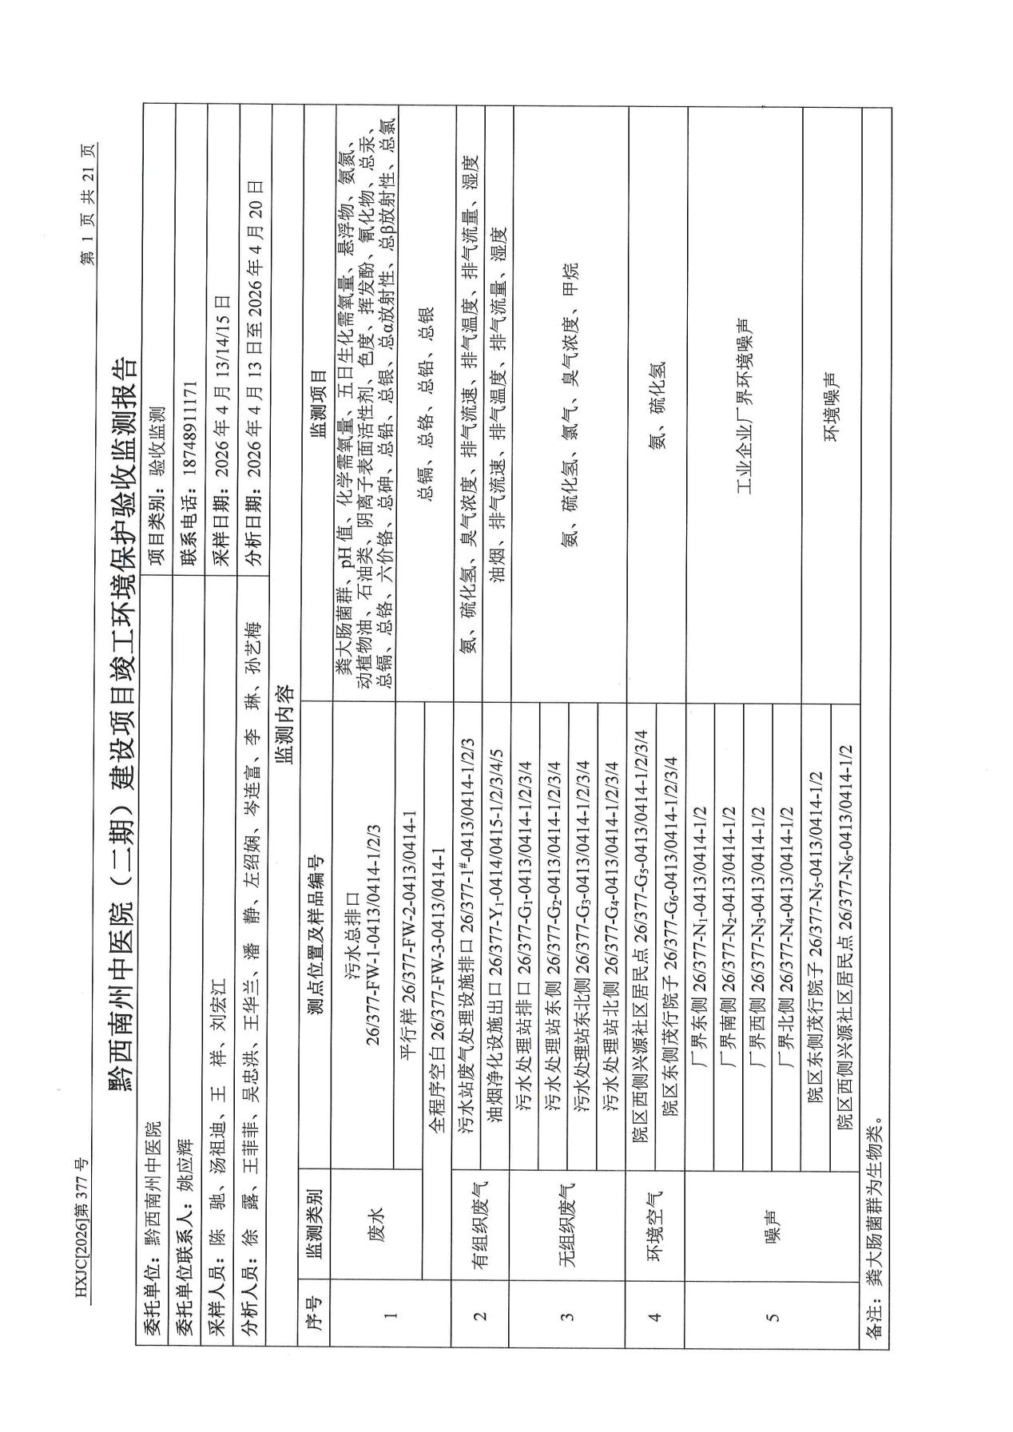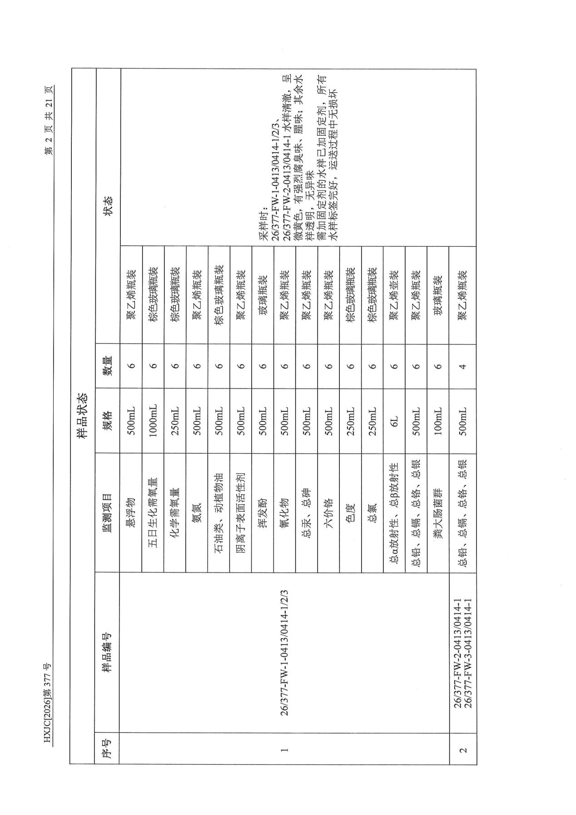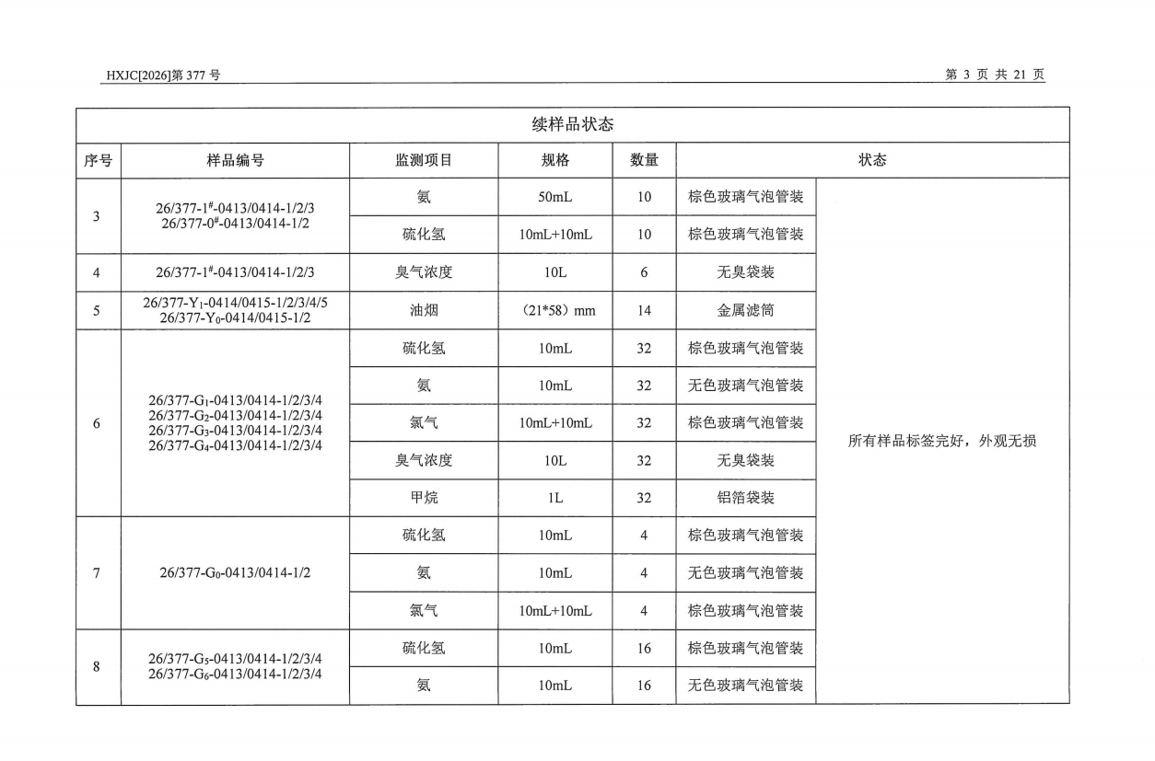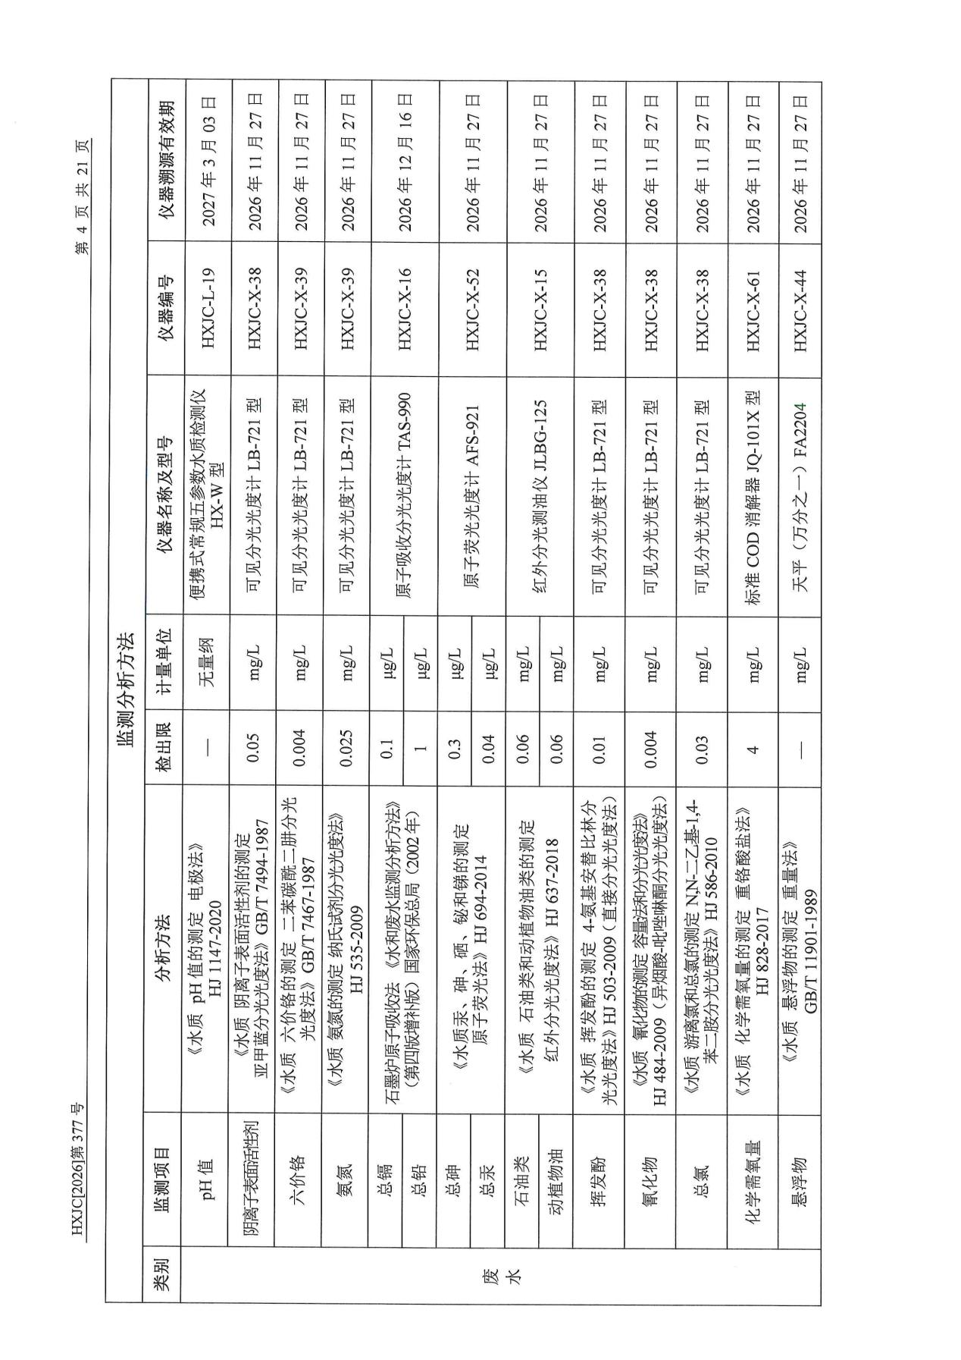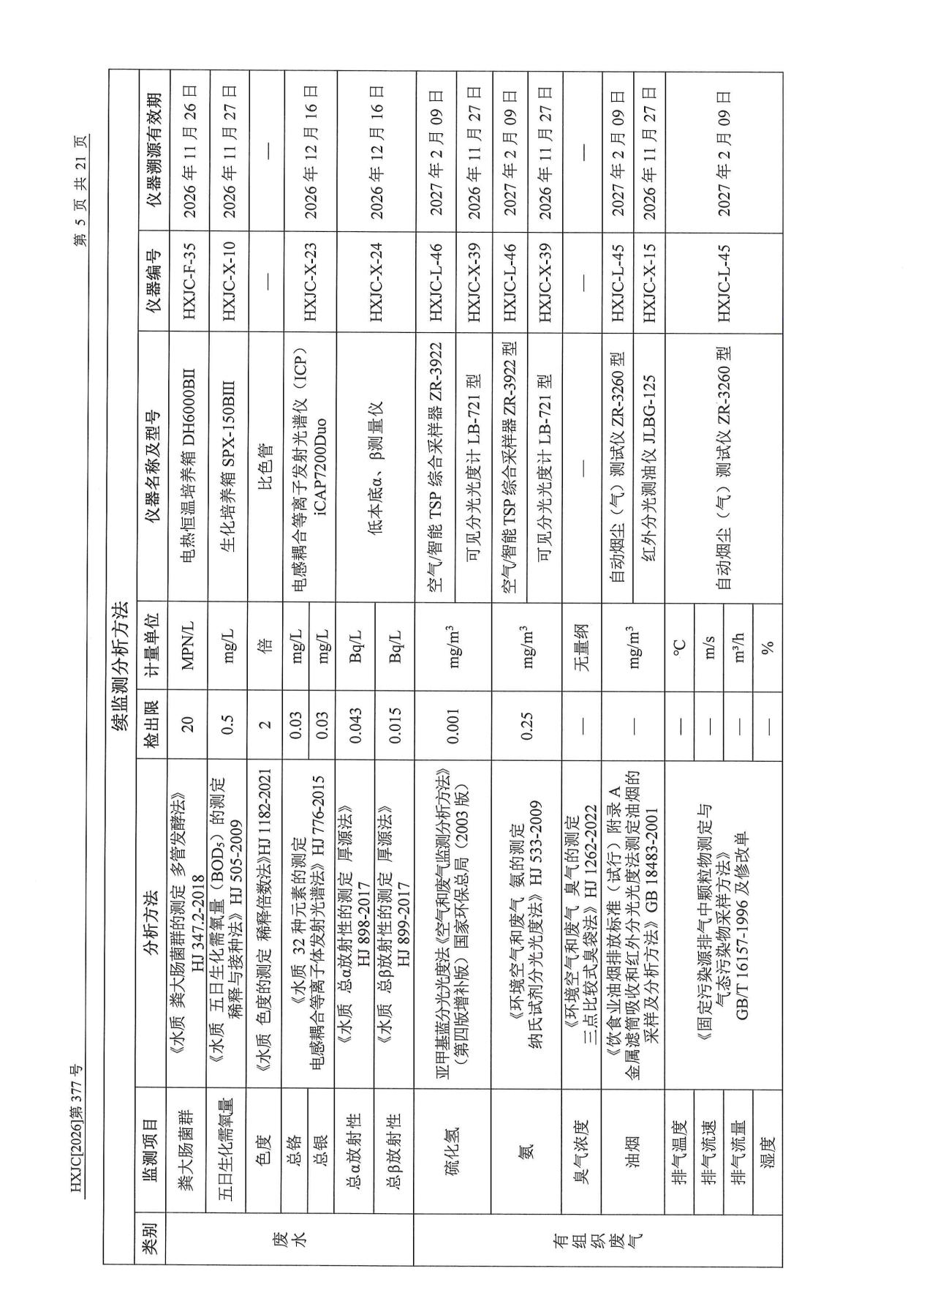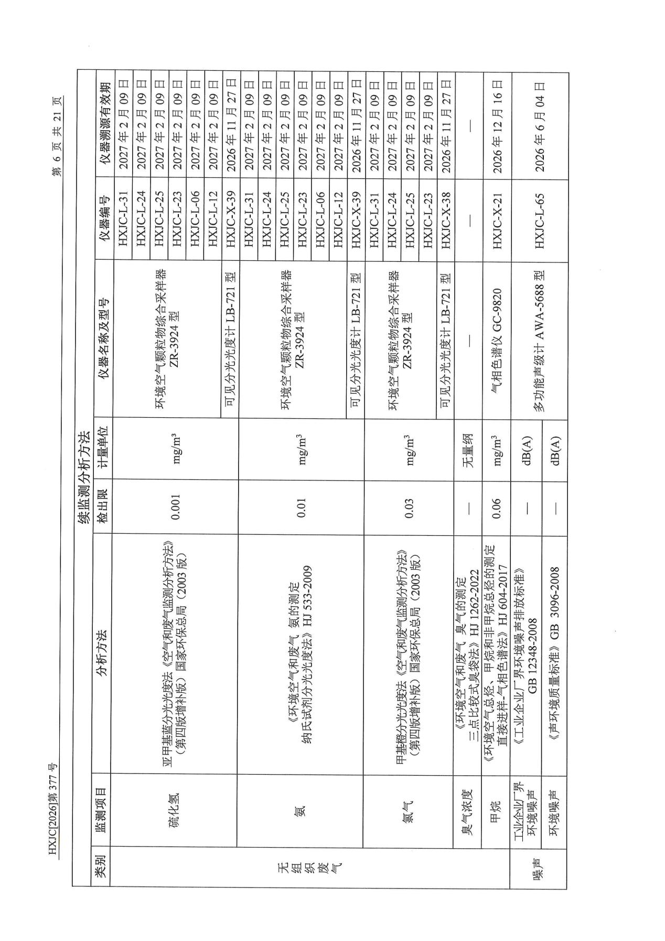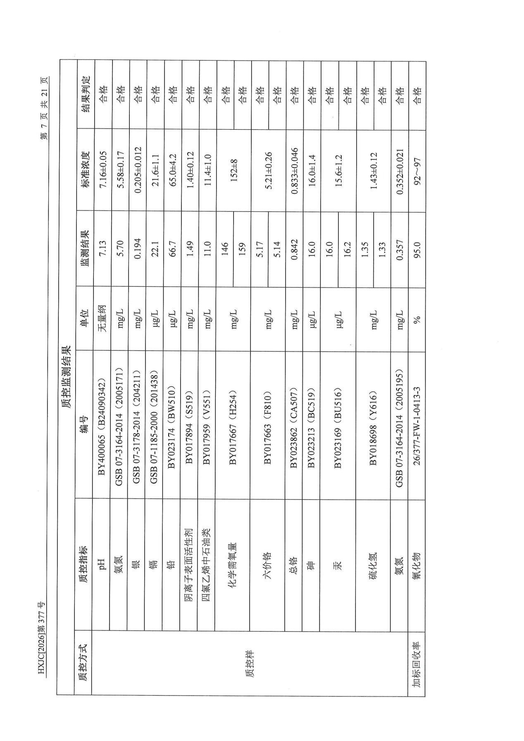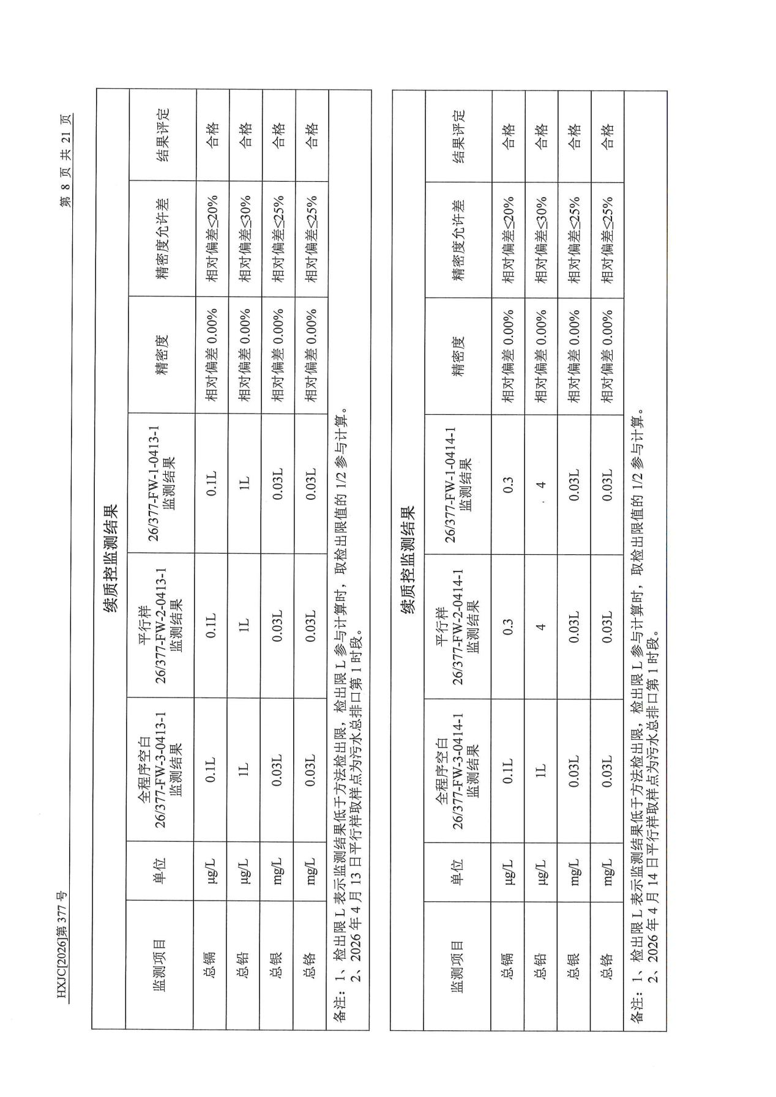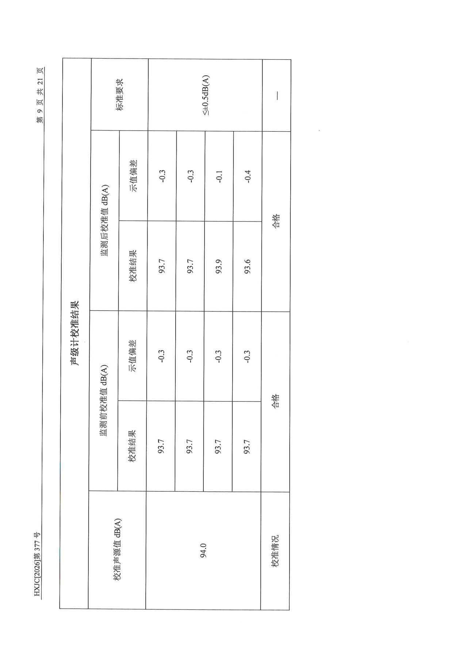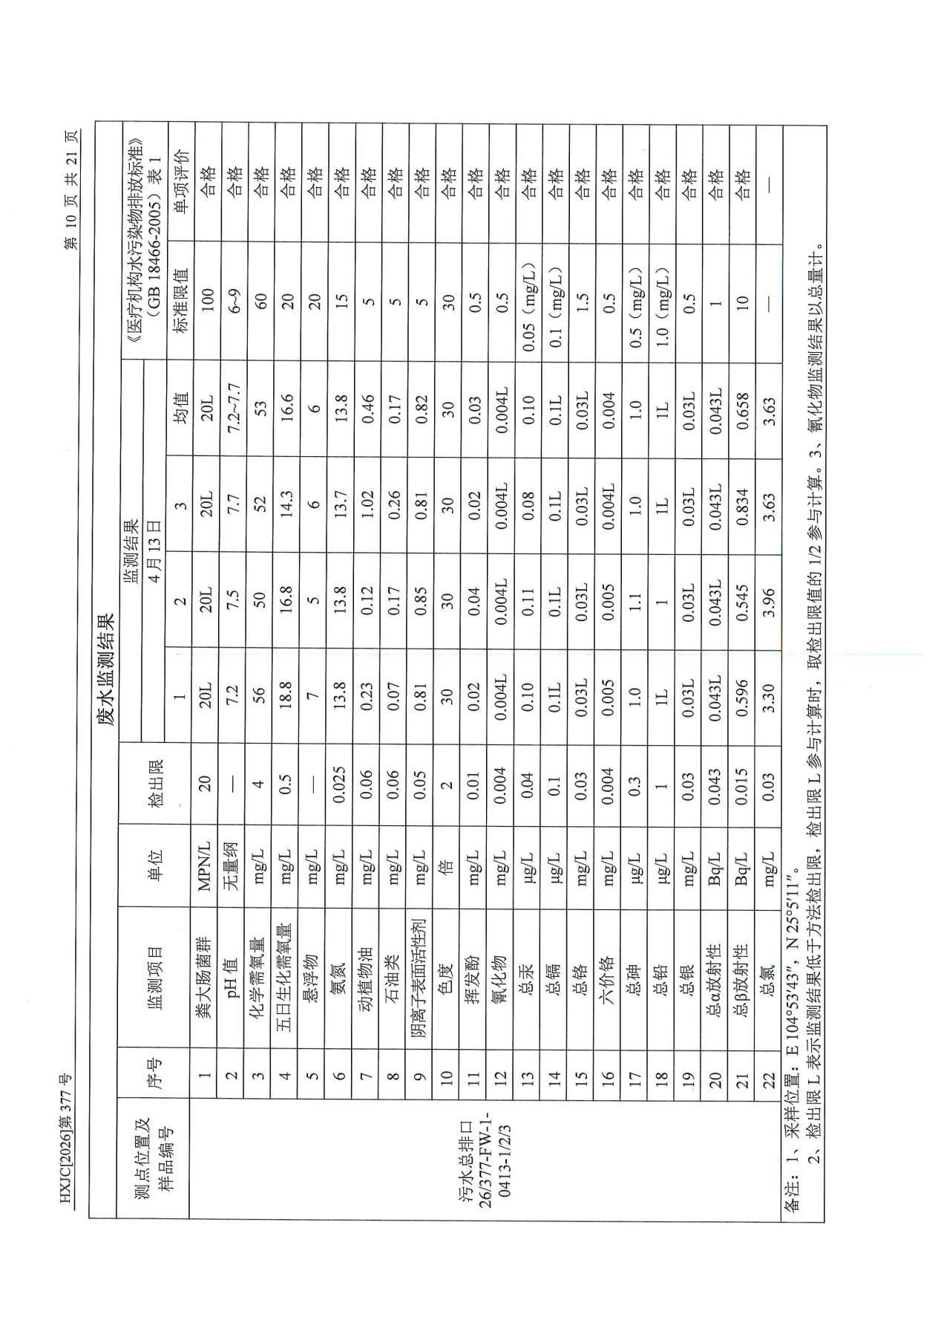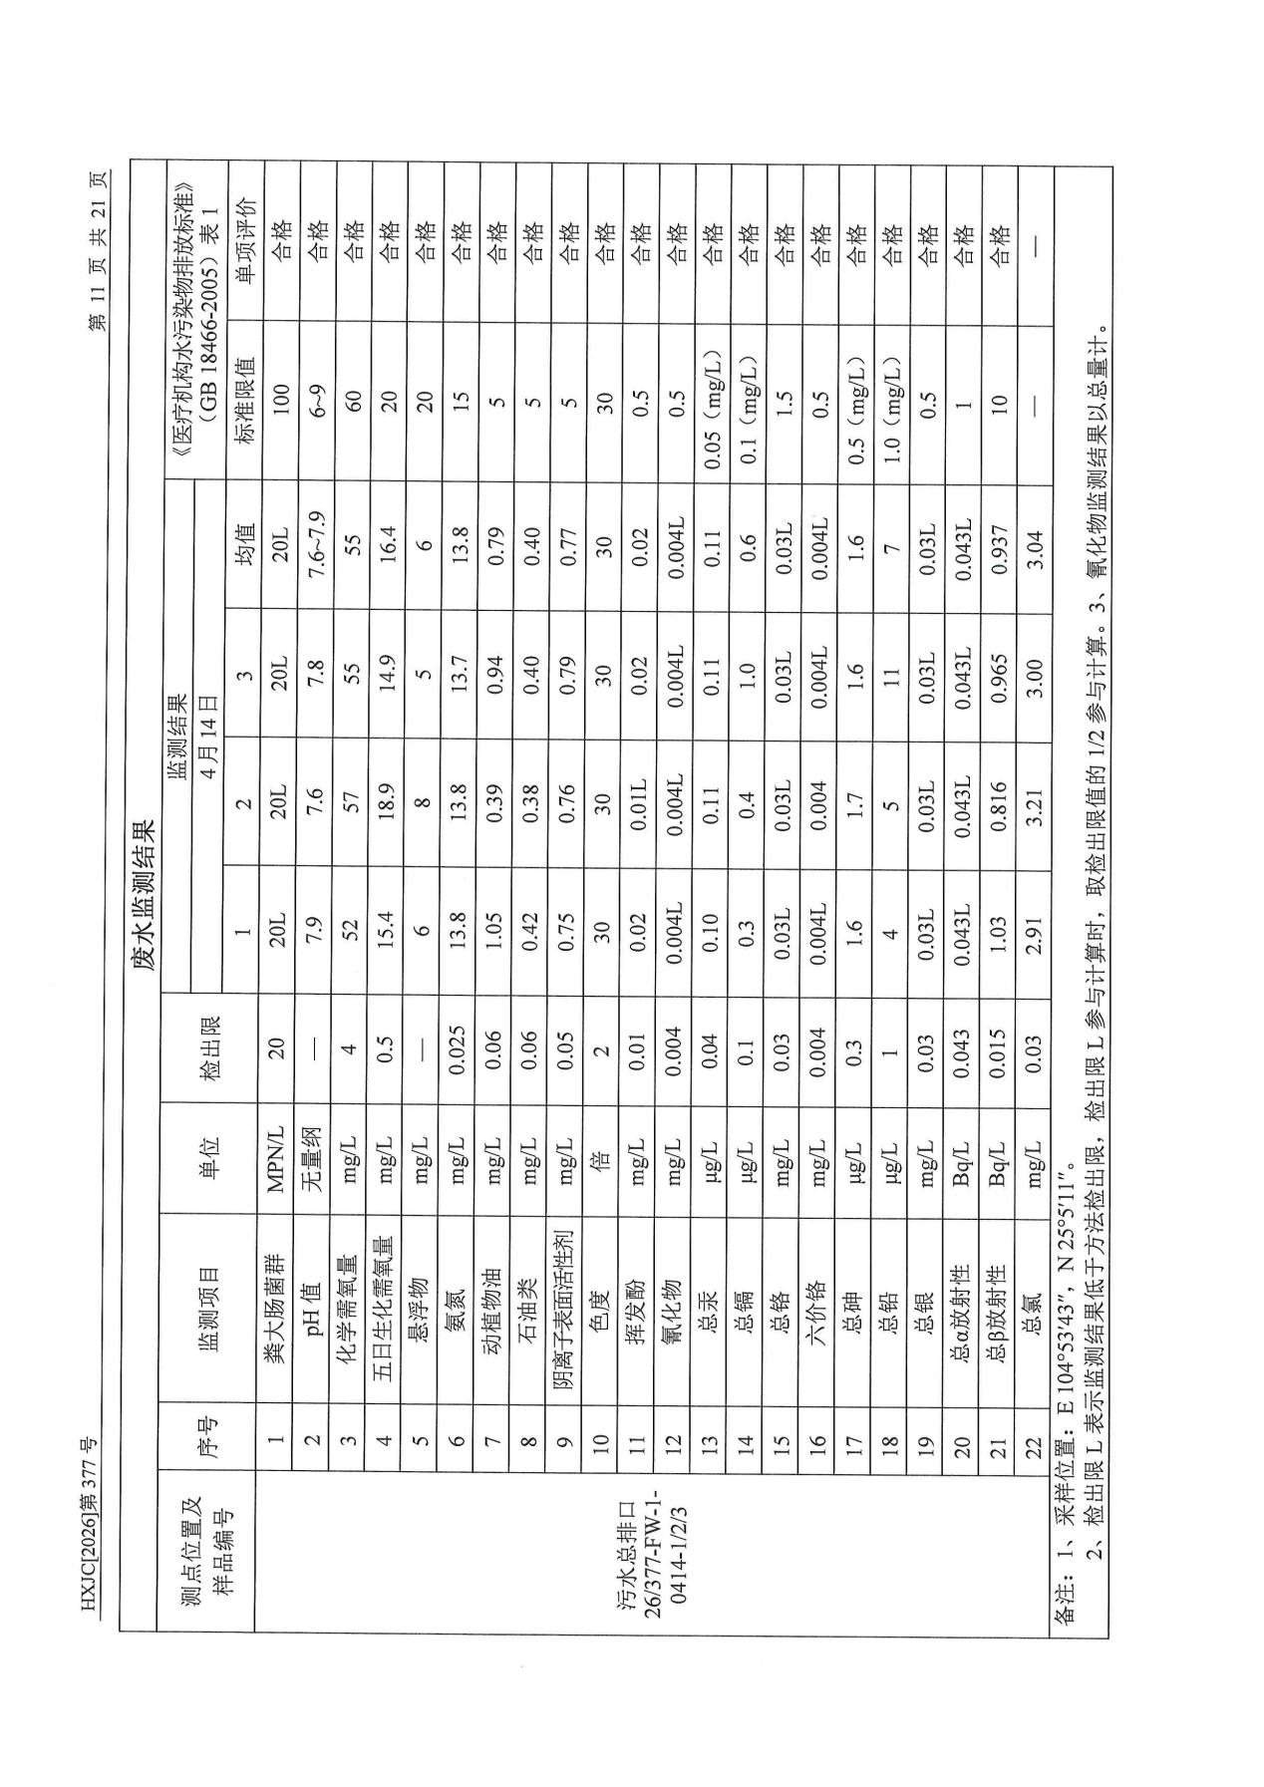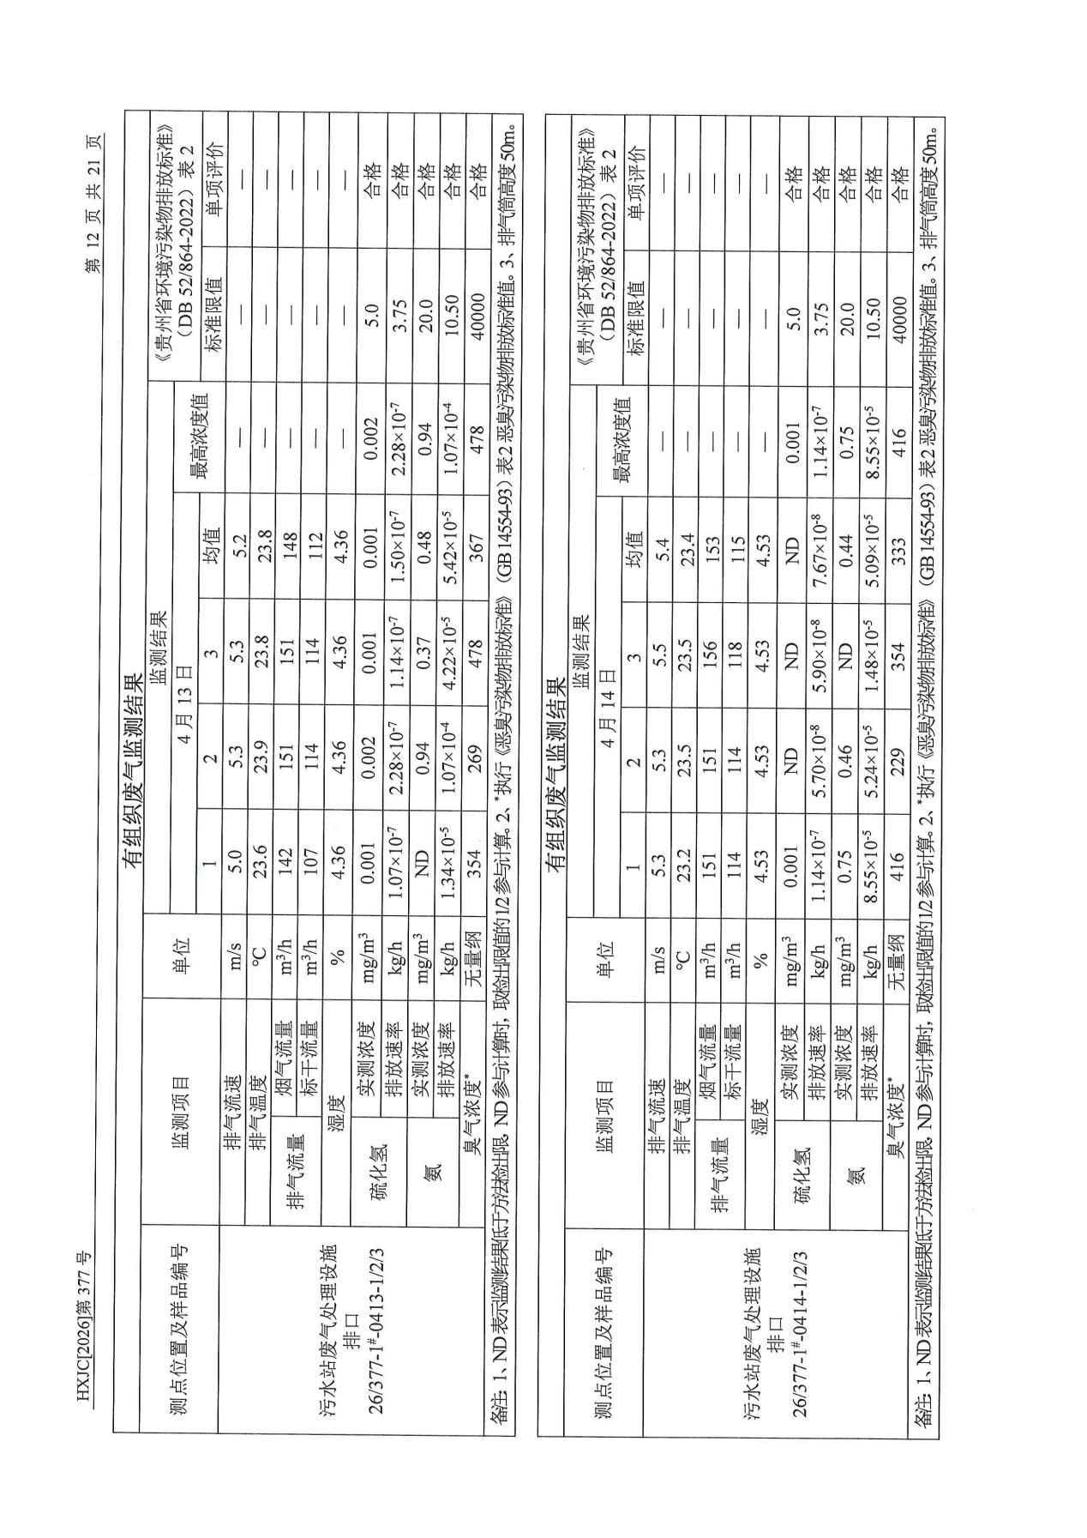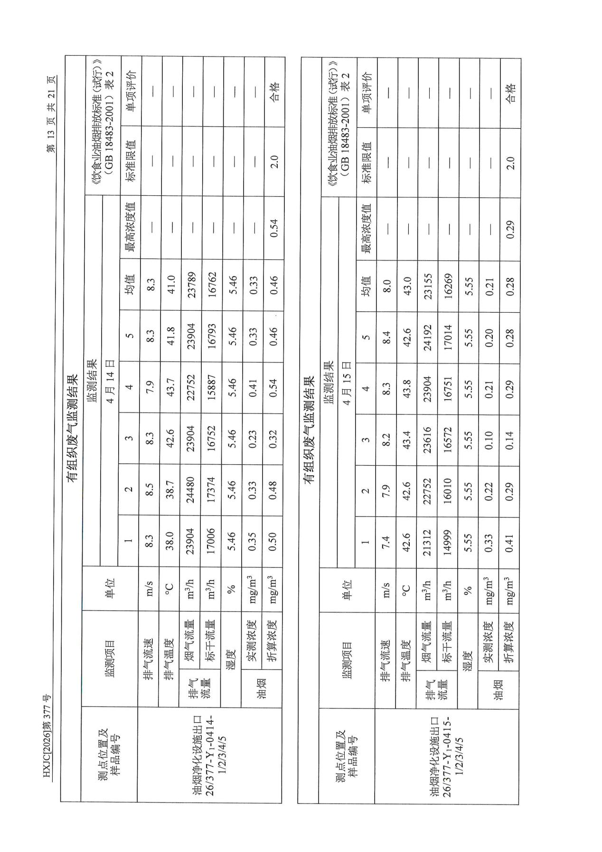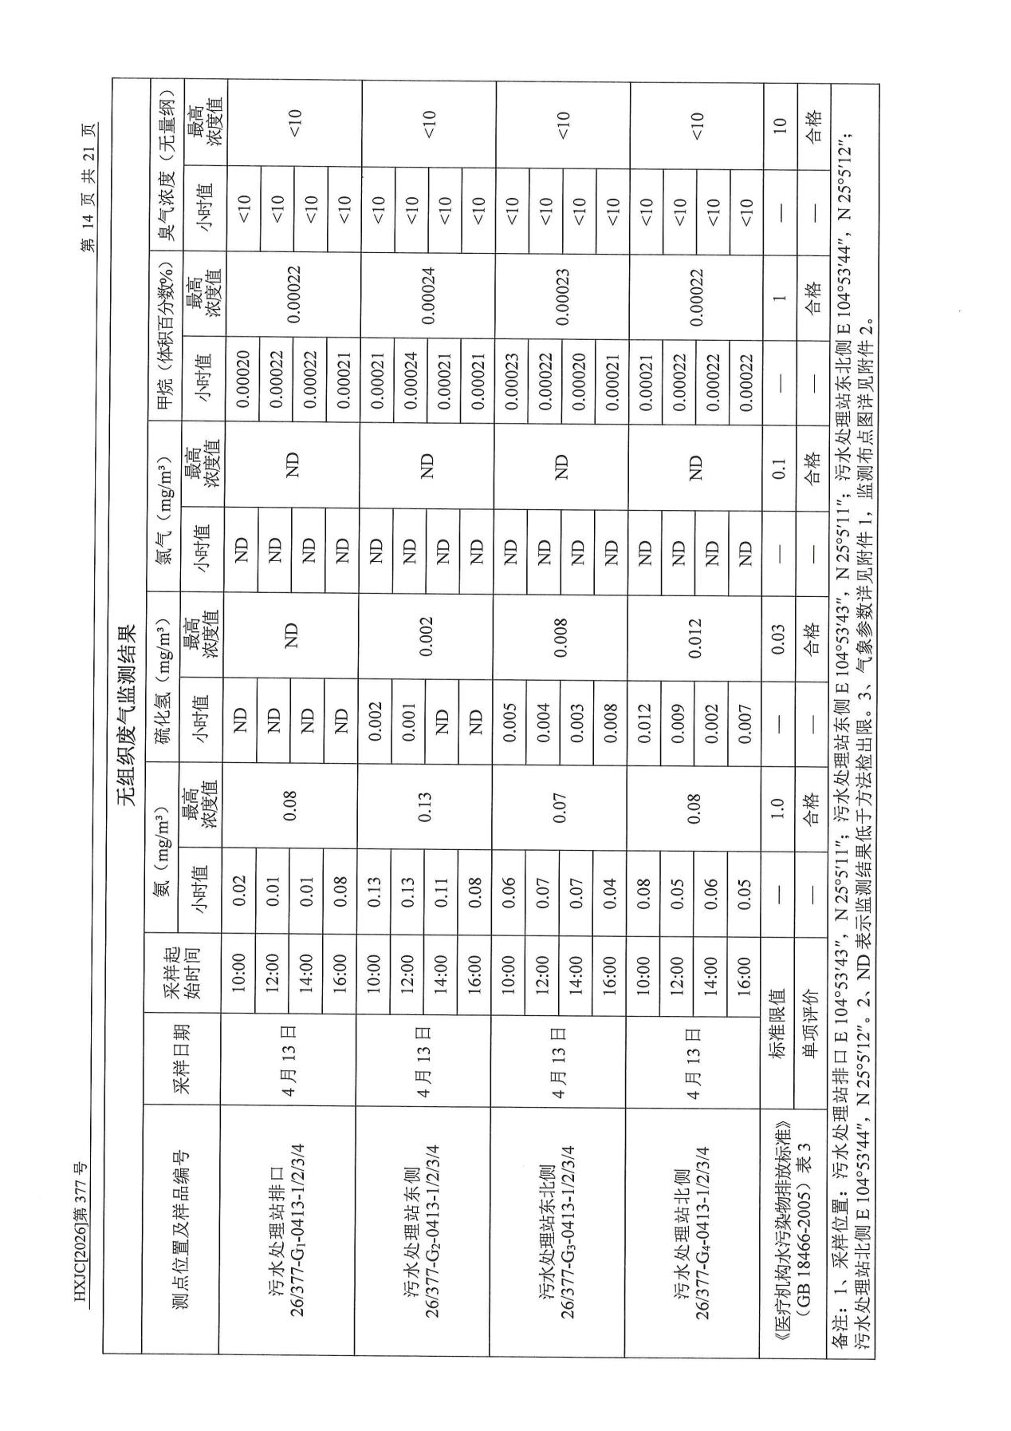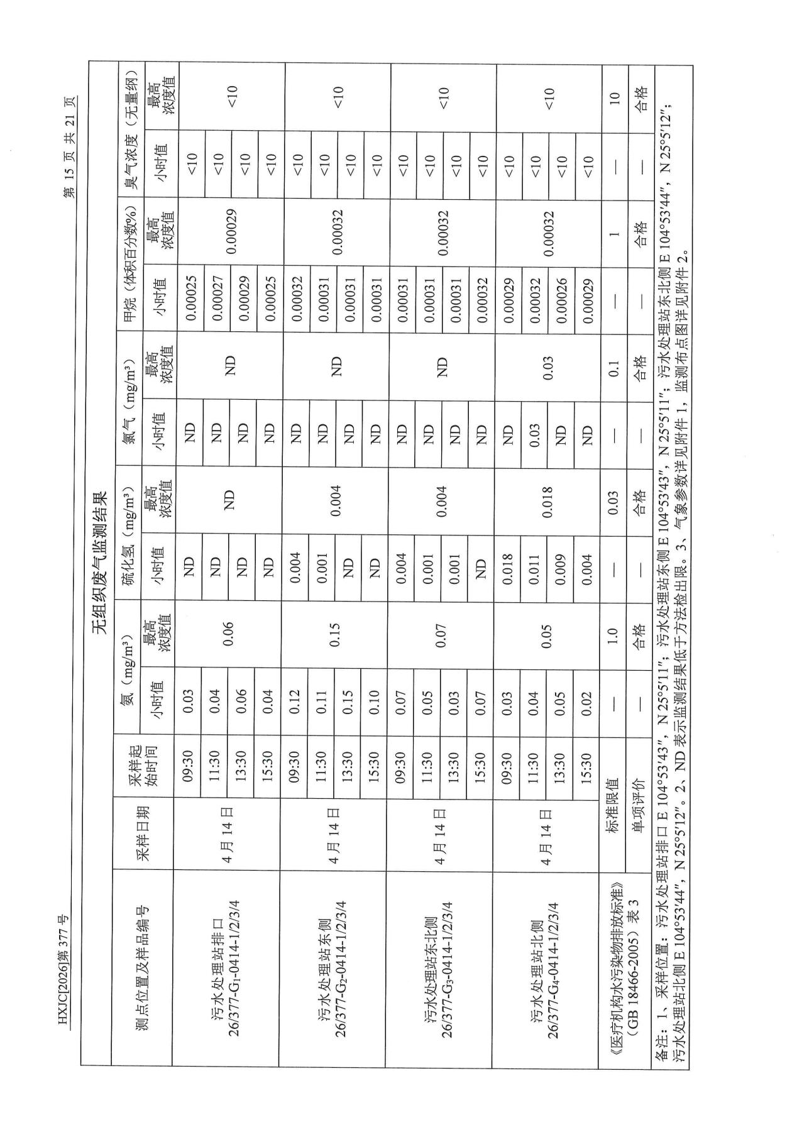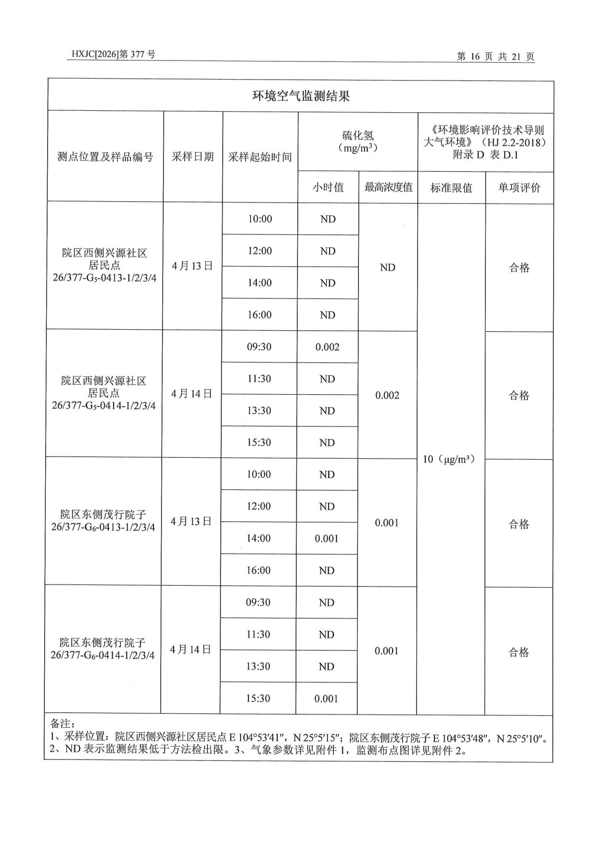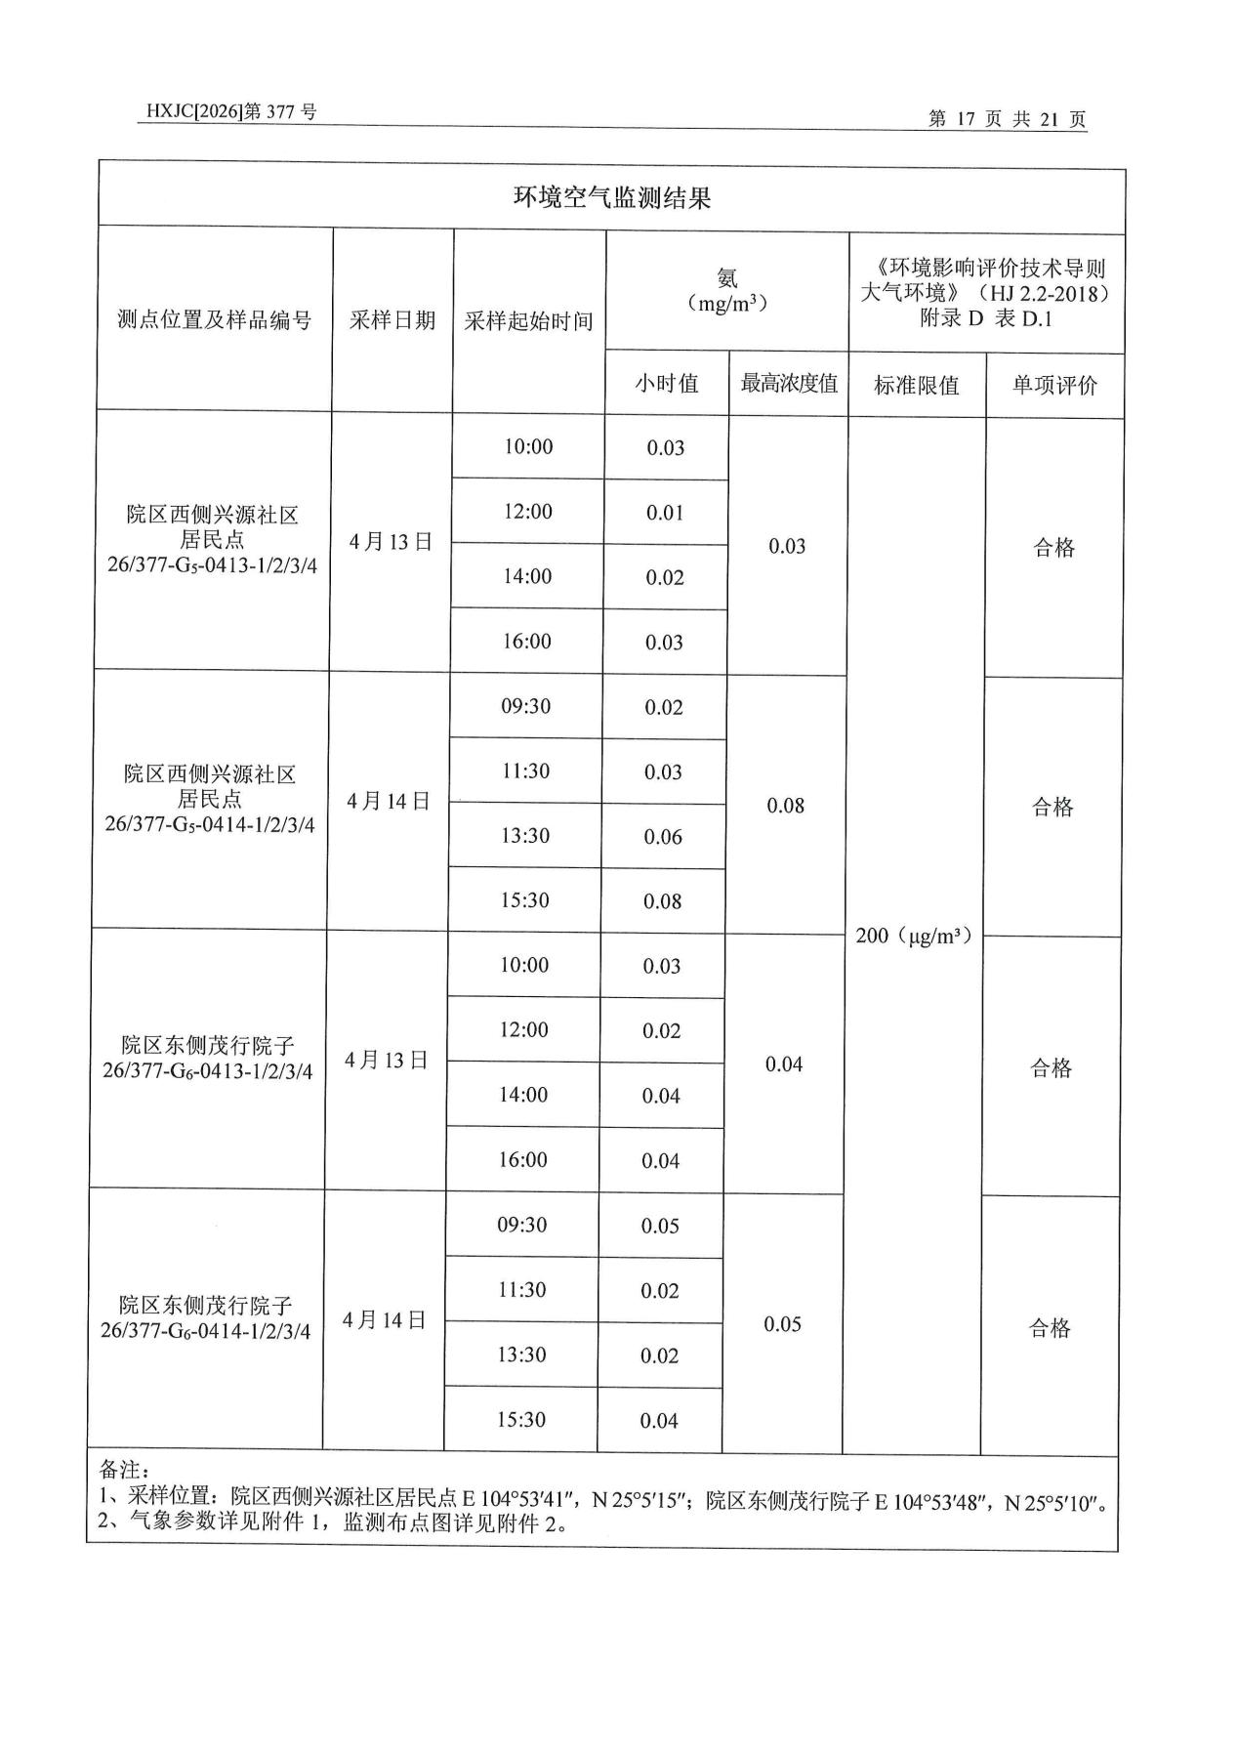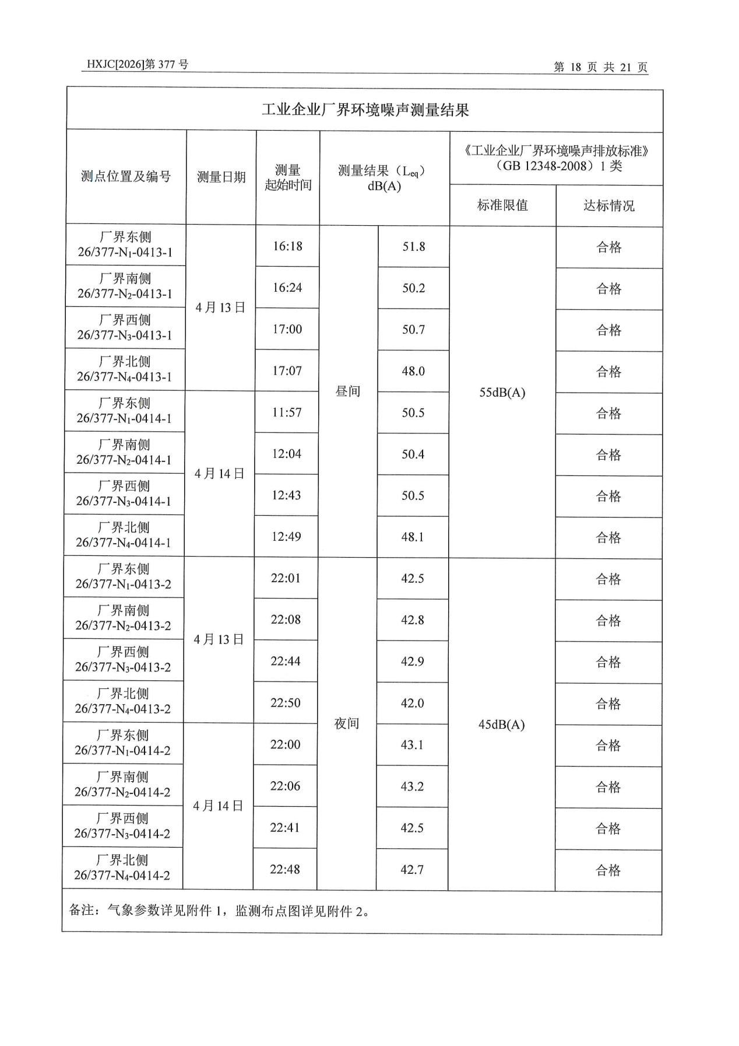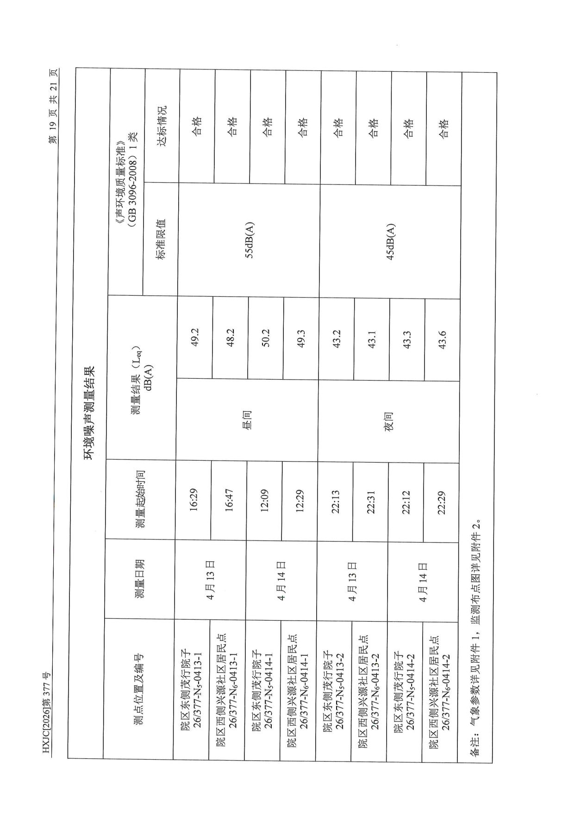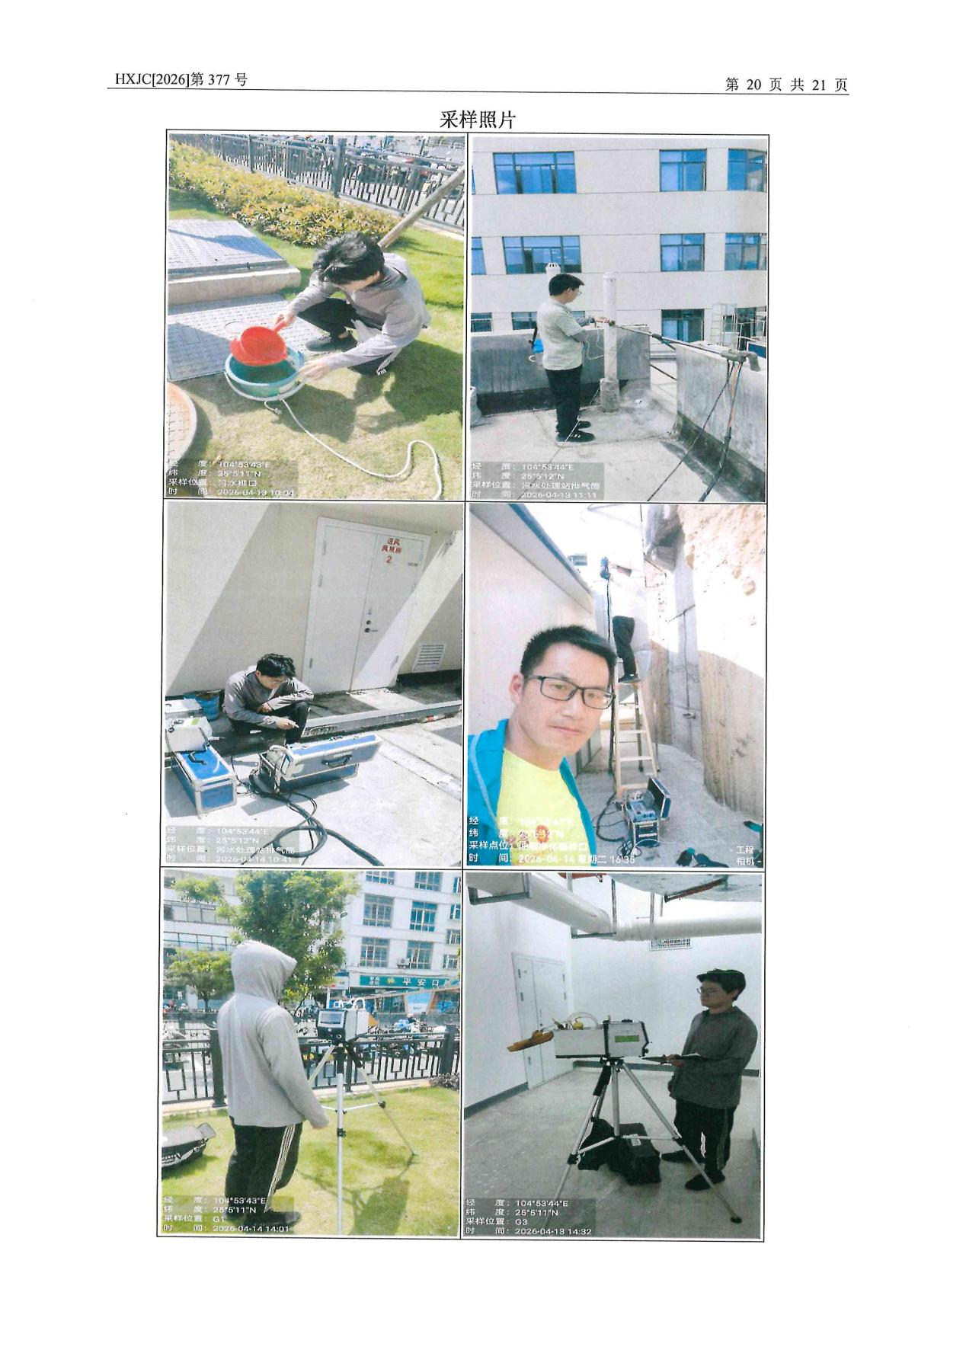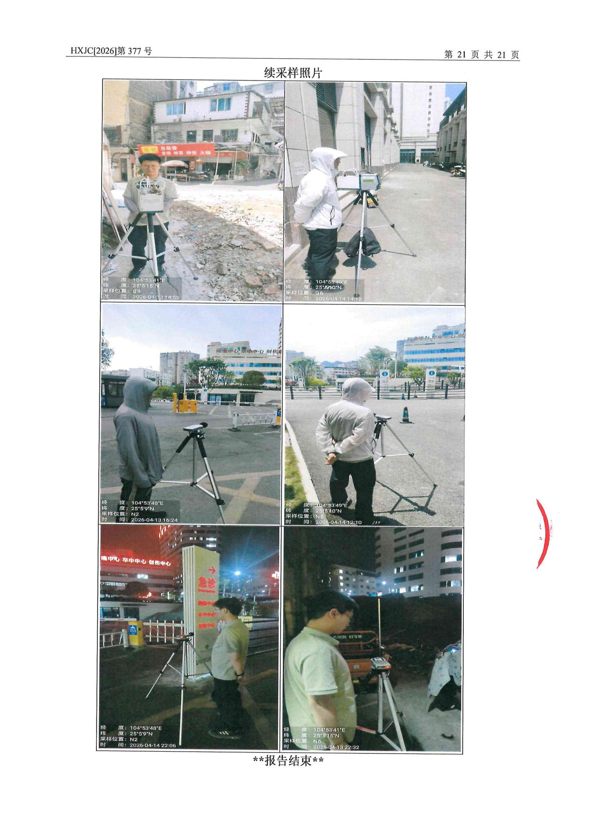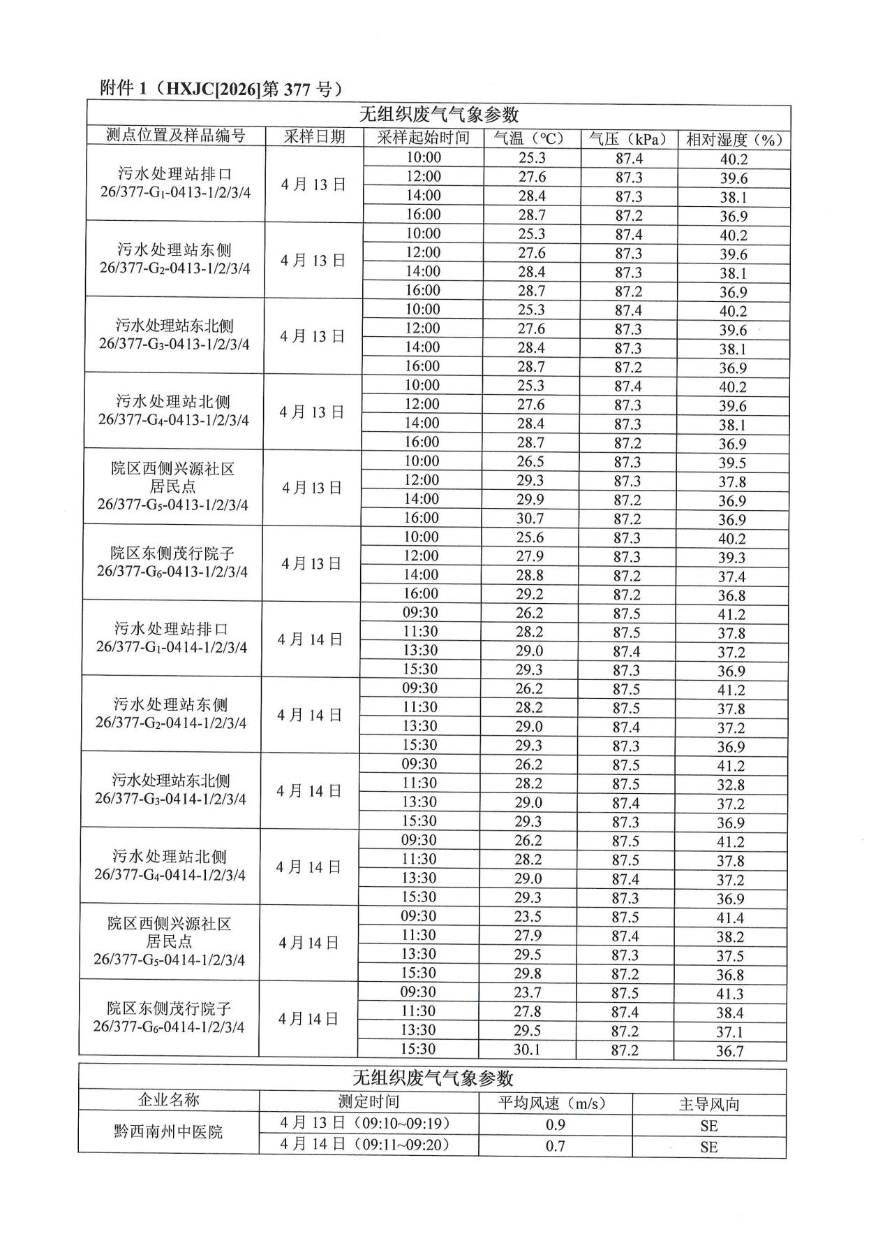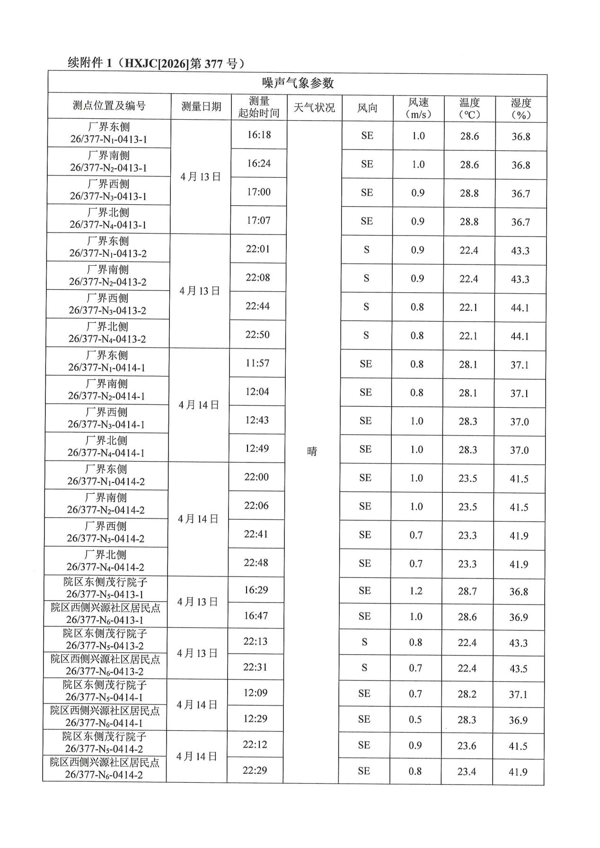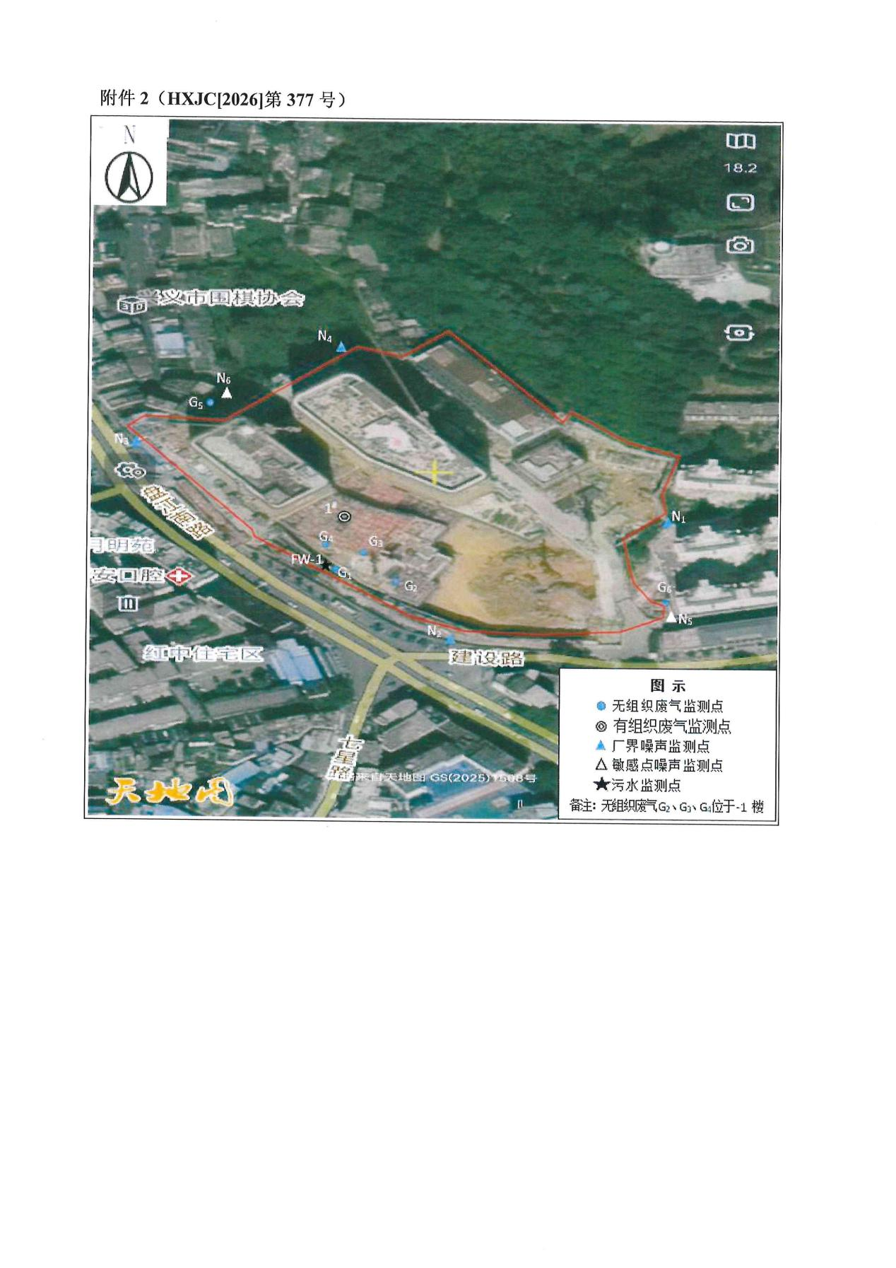

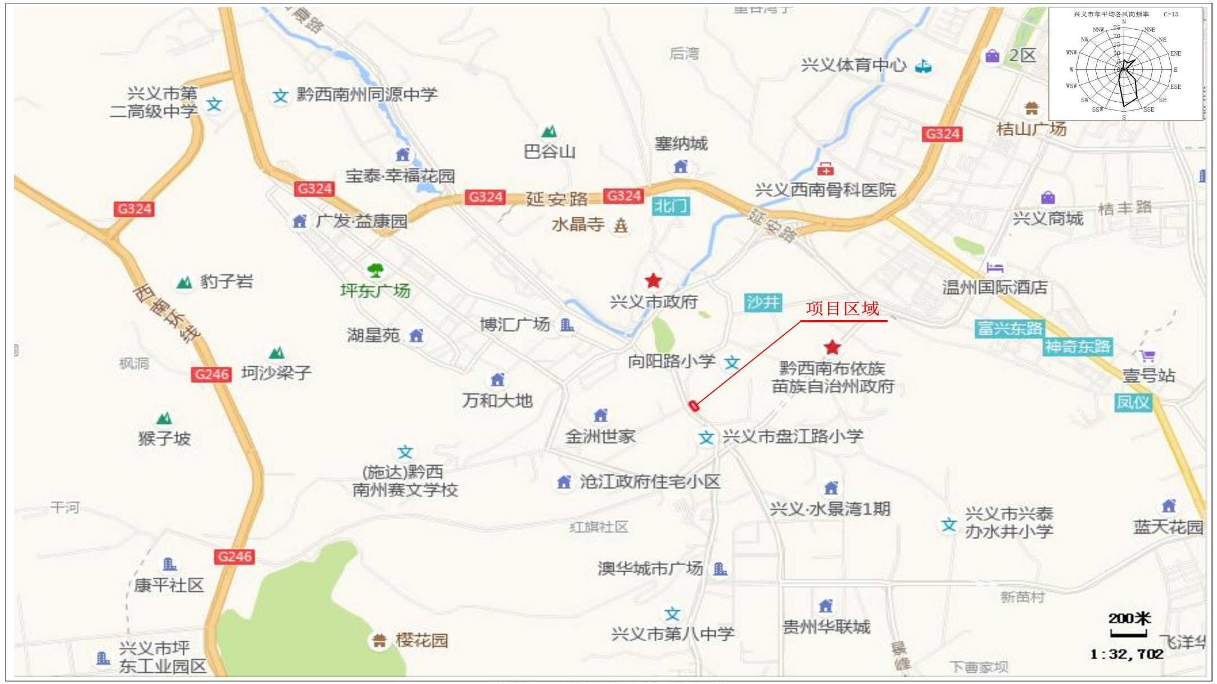

附图1项目地理位置图
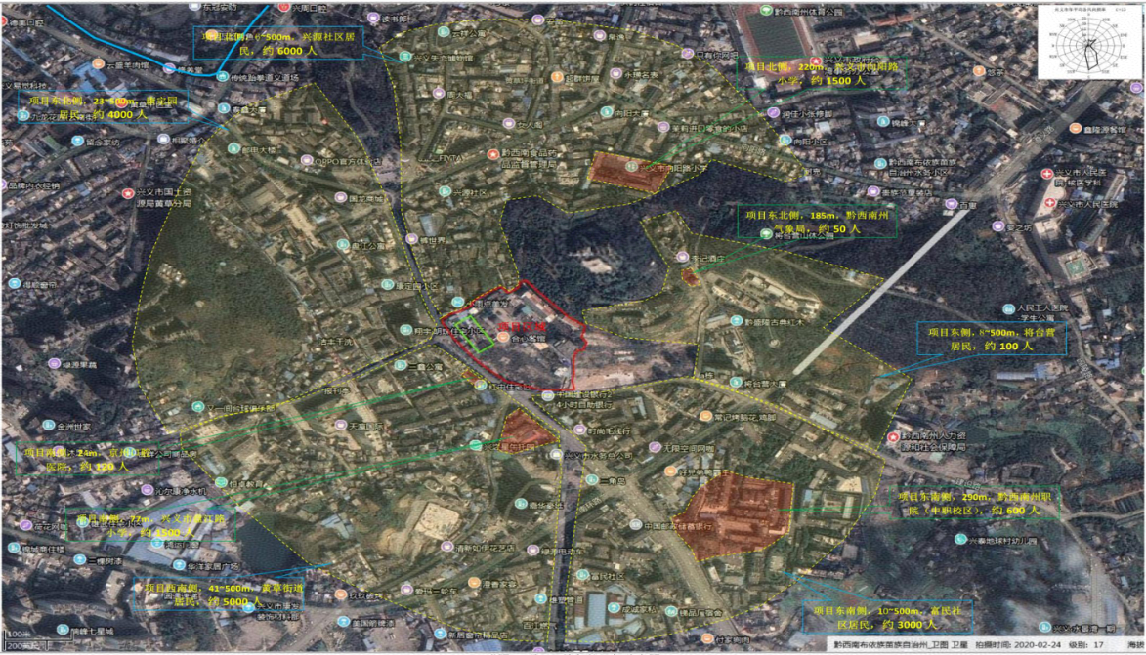
项目东侧茂行院子

附图2项目外环境关系图
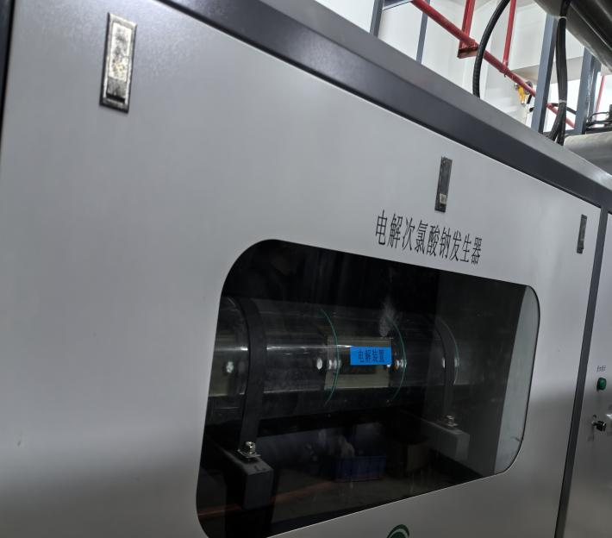 | 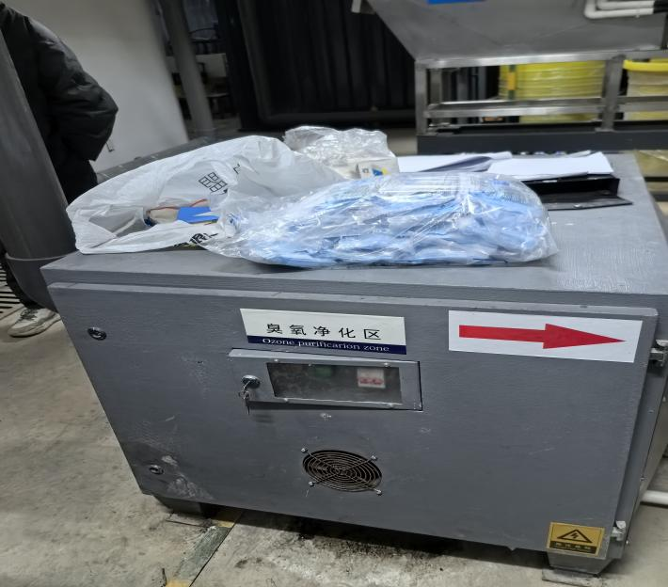 |  | 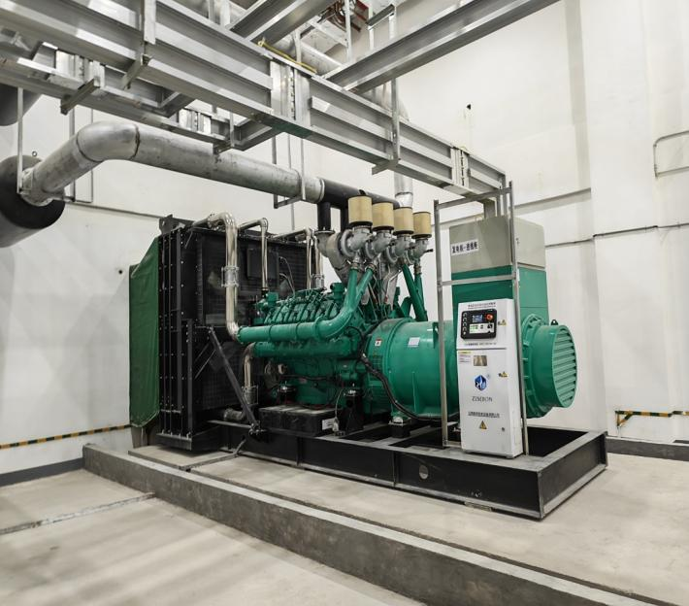
电解次氯酸钠发生器 |  | 臭气净化区 | 柴油发电机烟囱
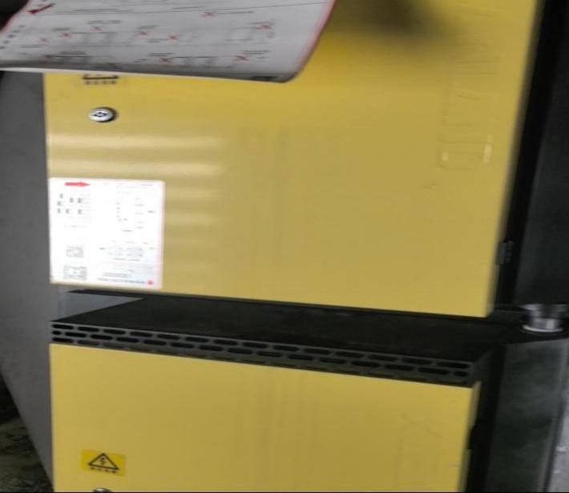 | 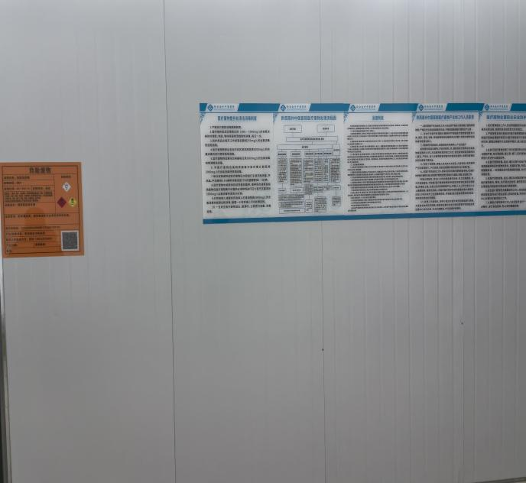 |  | 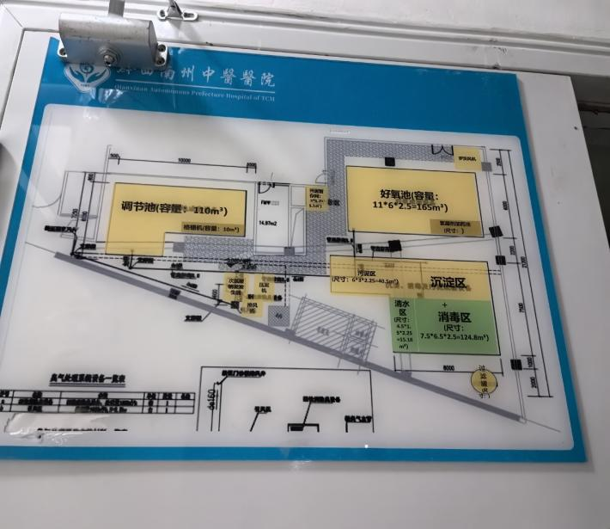
静电式餐饮油烟净化设备 | 制度上墙 |  | 污水处理设施工艺流程图

附图3项目主要污染治理设施
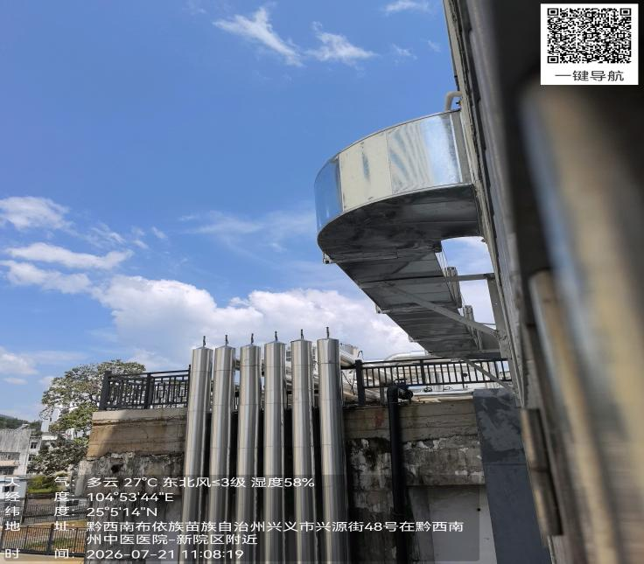  整改后的煎药室排气筒 |  | 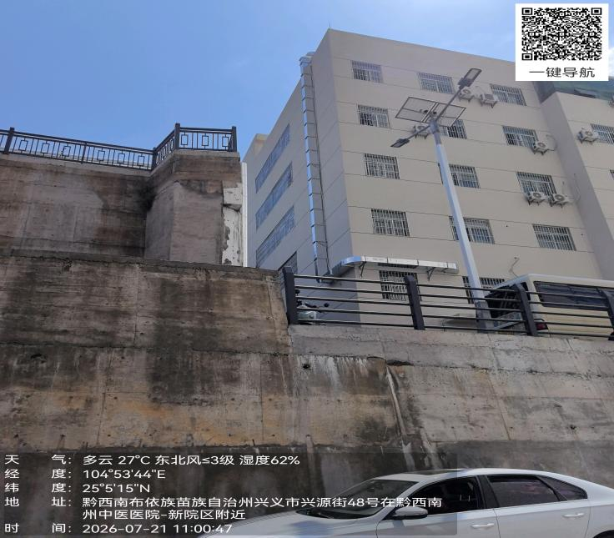  整改后的煎药室排气筒 |  |  |  | 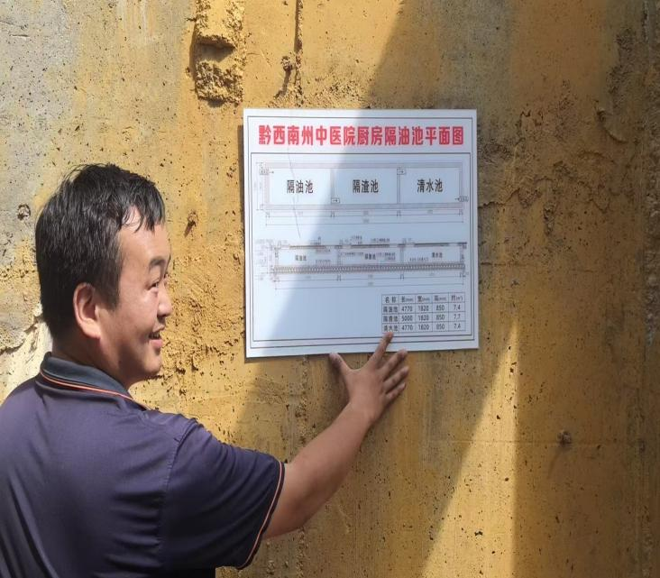
煎药室废气处理排气筒 |  |  |  |  | 食堂隔油池、隔渣池、清水池标识牌
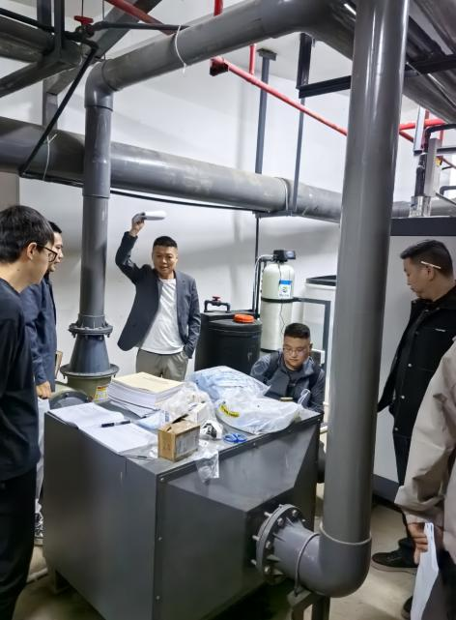 | 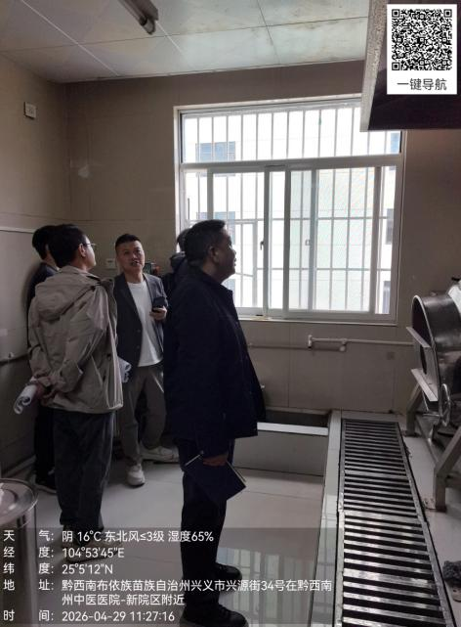 |  | 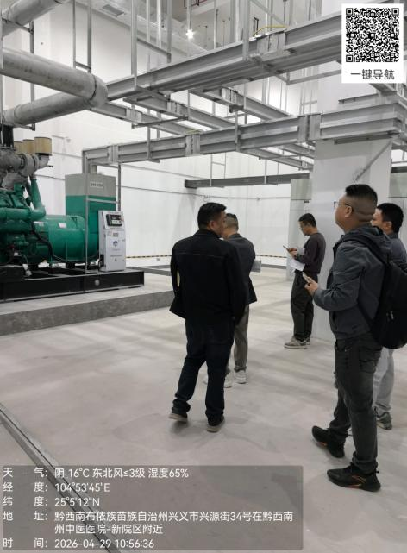 | 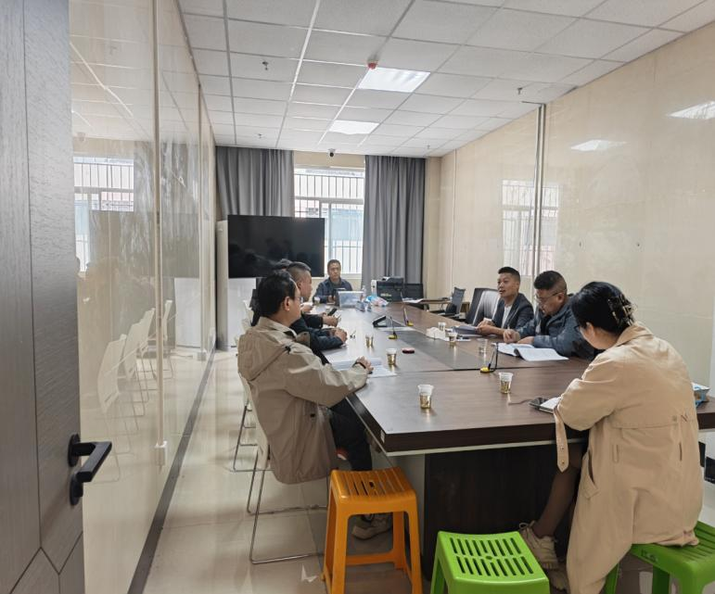

专家现场查勘及资料检查
附图4专家现场查勘图及后续部分整改图

